知织（Labloom）软件设计说明书

1. 引言

1.1 编写目的
本设计说明书根据《知织（Labloom）需求规格说明书》（1.3 版）中的需求分析与 OOA 分析模型，对知织课程实验版进行详细设计。文档涵盖体系结构设计、数据设计、接口设计及构件级设计，并给出用户界面设计、非功能设计和部署约束，为后续编码、测试及维护提供依据。

1.2 范围
本系统用于支持学生科研与课程调研中的资料获取、阅读、记录和查找，核心功能包括：创建或打开本地工作区、添加／修改／移除订阅源、刷新与阅读订阅条目、导入与阅读 PDF、创建与编辑笔记、在笔记中引用文献、自动保存笔记以及按类型检索资料，对应用例 UC01～UC06 和功能需求 FR-01～FR-13。本系统为单用户桌面应用，一次运行仅打开一个工作区；笔记内容块仅属于一个页面；重复导入同一 PDF 时生成独立的文献记录和附件副本。

1.3 术语定义
OOA：面向对象分析（Object-Oriented Analysis）
UC：用例（Use Case）
DAO：数据访问对象（Data Access Object），封装对数据库的访问
PO：持久化对象（Persistent Object），即实体类，作为数据载体
DTO：数据传输对象（Data Transfer Object），在界面、桥接层与控制类之间传递参数和结果
IPC：进程间通信（Inter-Process Communication），Electron 渲染进程与主进程之间的调用通道
AppAPI：preload 脚本向渲染进程公开的 window.labloom 接口对象，方法均为异步调用
工作区：由 workspace.sqlite 数据库、attachments 附件目录和 .imports 导入目录组成的本地资料目录
Tx：同一次数据库事务的连接上下文，由 UnitOfWork 创建
UUID：实体稳定标识，数据库中以 TEXT 保存
Timestamp：UTC 毫秒时间戳，数据库中以 INTEGER 保存
note / paper：页面类型，分别表示笔记页和文献页
paragraph / heading / list：内容块类型，分别表示段落、标题和列表
NORMAL：订阅源正常状态
REFRESHING：订阅源刷新中状态
FETCH_FAILED：订阅源抓取失败状态
EDITING：笔记编辑中状态
SAVING：笔记保存中状态
SAVED：笔记已保存状态
SAVE_FAILED：笔记保存失败状态
BUILDING：检索索引构建中状态
READY：检索索引就绪状态
FAILED：检索索引构建失败状态
Result<T>：统一返回结果对象，包含 success、code、msg、data 四个字段；code 为错误代码，取值见 7.3
PageResult<T>：分页结果对象，包含 items、page、pageSize、hasMore、queryId 五个字段，pageSize 固定为 50
WorkspaceSession：工作区会话，包含 sessionId、workspaceId、name、indexStatus
SourceInput：订阅源输入，包含 name、url
FeedFilter：条目筛选条件，包含 sourceId（可为空）、unreadOnly 和 queryId（可为空，用于固定本次浏览的条目顺序）
ParsedFeed：订阅解析结果，包含来源标题和条目列表（title、url、summary、publishedAt）
RefreshSummary：刷新汇总，按来源列出 sourceId、success、added、duplicate、skipped、code
ImportTicket：导入凭据，包含 importId、attachmentId、tempPath、relativePath、size
PDFResource：PDF 读取结果，包含 attachmentId、originalName、bytes
NoteSnapshot：笔记快照，包含 pageId、title、blocks、paperIds、version
NoteSaveInput：笔记保存输入，包含 pageId、title、blocks、baseVersion、clientRevision
SaveReceipt：保存回执，包含 pageId、version、clientRevision、savedAt
SearchInput：检索输入，包含 keyword、scope（all / note / paper / feed）、page、queryId（可为空）
SearchHit：检索结果项，包含 kind、targetId、title、snippet
SearchDocument：检索文档，包含 kind、targetId、title、searchText、updatedAt
IndexTask：索引任务，包含 kind、targetId、revision
IndexStatus：索引状态，包含 status、processed、total、generation

1.4 参考资料
《知织（Labloom）需求规格说明书》1.3 版（OOA 分析文档，LB-SE-SRS-0001）
《知织（Labloom）系统概要设计说明书》1.2 版（LB-SDD-0001）
《软件工程——实践者的研究方法》
UML 2.5 规范
《J2EE 核心模式》——DAO 模式

2. 体系结构设计

2.1 分层架构
系统采用四层架构（表示层、业务逻辑层、数据访问层、数据库），并引入 MVC 模式进行职责分离。表示层运行于 Electron 渲染进程，业务逻辑层和数据访问层运行于主进程，两者之间由 AppAPI、preload 和 IPCHandler 组成的跨进程桥接传递请求；文件、网络和操作系统访问由平台服务承担。实体类（PO）不作为独立层存在，而是作为跨层传递的数据载体。各构件分别归入概要设计中的界面表示包、接口控制包、应用服务包、平台支撑包、数据持久化包和领域模型包。
层次 | 职责 | 代表构件 | 是否在调用链上
表示层（边界类） | 接收用户输入、展示结果 | WorkspaceUI、SourceUI、FeedUI、PaperUI、NoteUI、SearchUI | 是
跨进程桥接 | 转发请求，校验发送窗口、参数与会话 | AppAPI（preload）、IPCHandler | 是
业务逻辑层（控制类） | 业务规则、流程控制、事务边界 | WorkspaceController、SourceController、RefreshController、PaperController、NoteController、SearchController、IndexService | 是
平台服务 | 文件选择、受管文件、目录锁、网络抓取、系统浏览器 | FileDialog、FileStore、WorkspaceLock、FeedGateway、ExternalBrowser | 是（被控制类调用）
数据访问层（DAO） | SQL、连接、事务、类型转换 | WorkspaceDAO、FeedSourceDAO、FeedItemDAO、PageDAO、BlockDAO、AttachmentDAO、ReferenceDAO、SearchDAO、UnitOfWork、MigrationRunner | 是
数据库 | 数据持久化存储 | SQLite（每个工作区一个 workspace.sqlite） | 是（被 DAO 访问）
实体类（PO） | 承载数据，无持久化职责 | Workspace、FeedSource、FeedItem、Page、NotePage、PaperPage、Block、Attachment | 否，被传递
关键约束：
表示层只通过 AppAPI 发起请求，不直接访问数据库、文件系统和网络；表示层对控制类的调用均经 preload 和 IPCHandler 转发。
IPCHandler 校验发送窗口、参数类型和 sessionId，校验通过后调用控制类接口。
业务逻辑层只调用 DAO 接口和平台服务接口，不直接访问数据库，不关心 SQL 与存储实现。
DAO 层只负责数据访问（增删改查），不包含业务规则；接收/返回实体对象或对象列表；写操作使用控制类传入的 Tx。
实体类只承载数据属性与轻量业务方法（如状态设置、内容整理），不涉及持久化操作，不主动参与调用链。
一次运行只关联一个工作区会话；涉及多个 DAO 的业务操作由控制类在同一 Tx 中统一提交或回滚。

2.2 构件及其依赖关系
层次 | 构件 | 对外提供的接口 | 依赖的接口
表示层 | WorkspaceUI | IWorkspaceUI | IWorkspaceController（经 AppAPI）
表示层 | SourceUI | ISourceUI | ISourceController（经 AppAPI）
表示层 | FeedUI | IFeedUI | IRefreshController（经 AppAPI）
表示层 | PaperUI | IPaperUI | IPaperController（经 AppAPI）
表示层 | NoteUI | INoteUI | INoteController（经 AppAPI）、IPaperController（经 AppAPI）
表示层 | SearchUI | ISearchUI | ISearchController（经 AppAPI）、INoteUI、IPaperUI、IFeedUI
跨进程桥接 | AppAPI | IAppAPI | IPC 通道
跨进程桥接 | IPCHandler | IPC 通道 | IWorkspaceController、ISourceController、IRefreshController、IPaperController、INoteController、ISearchController
业务逻辑层 | WorkspaceController | IWorkspaceController | IFileDialog、IFileStore、IWorkspaceLock、IUnitOfWork、IMigrationRunner、IWorkspaceDAO、IAttachmentDAO、IIndexService
业务逻辑层 | SourceController | ISourceController | IFeedGateway、IUnitOfWork、IFeedSourceDAO
业务逻辑层 | RefreshController | IRefreshController | IFeedGateway、IExternalBrowser、IUnitOfWork、IFeedSourceDAO、IFeedItemDAO、ISearchDAO
业务逻辑层 | PaperController | IPaperController | IFileDialog、IFileStore、IUnitOfWork、IPageDAO、IAttachmentDAO、ISearchDAO
业务逻辑层 | NoteController | INoteController | IUnitOfWork、IPageDAO、IBlockDAO、IReferenceDAO、ISearchDAO
业务逻辑层 | SearchController | ISearchController | IIndexService、ISearchDAO
业务逻辑层 | IndexService | IIndexService | IUnitOfWork、ISearchDAO、IPageDAO、IBlockDAO、IFeedItemDAO
平台服务 | FileDialog | IFileDialog | 操作系统文件选择窗口
平台服务 | FileStore | IFileStore | 工作区目录、应用数据目录
平台服务 | WorkspaceLock | IWorkspaceLock | 工作区锁文件
平台服务 | FeedGateway | IFeedGateway | HTTP 客户端、RSS／Atom 解析器
平台服务 | ExternalBrowser | IExternalBrowser | 系统默认浏览器
数据访问层 | WorkspaceDAO | IWorkspaceDAO | Workspace（PO，使用）
数据访问层 | FeedSourceDAO | IFeedSourceDAO | FeedSource（PO，使用）
数据访问层 | FeedItemDAO | IFeedItemDAO | FeedItem（PO，使用）
数据访问层 | PageDAO | IPageDAO | Page、NotePage、PaperPage（PO，使用）
数据访问层 | BlockDAO | IBlockDAO | Block（PO，使用）
数据访问层 | AttachmentDAO | IAttachmentDAO | Attachment（PO，使用）
数据访问层 | ReferenceDAO | IReferenceDAO | —
数据访问层 | SearchDAO | ISearchDAO | SearchDocument、IndexTask（DTO，使用）
数据访问层 | UnitOfWork | IUnitOfWork | SQLite 连接
数据访问层 | MigrationRunner | IMigrationRunner | IUnitOfWork、IFileStore
数据库 | workspace_meta / schema_migrations / feed_sources / feed_items / pages / paper_metadata / blocks / note_paper_refs / attachments / search_documents / search_terms / index_queue / index_state | — | —

2.3 接口定义

2.3.1 表示层接口
IWorkspaceUI：
createWorkspace(name: String): Result<WorkspaceSession>
openWorkspace(): Result<WorkspaceSession>
closeWorkspace(): Result<Void>
ISourceUI：
querySources(): List<FeedSource>
addSource(name: String, url: String): Result<FeedSource>
editSource(sourceId: UUID, name: String, url: String): Result<FeedSource>
removeSource(sourceId: UUID): Result<Void>
IFeedUI：
refreshFeed(sourceId: UUID): Result<RefreshSummary>
queryItems(filter: FeedFilter, page: Integer): PageResult<FeedItem>
openItem(itemId: UUID): Result<FeedItem>
openOriginal(itemId: UUID): Result<Void>
IPaperUI：
importPDF(): Result<PaperPage>
queryPapers(page: Integer): PageResult<PaperPage>
openPaper(paperId: UUID): Result<PDFResource>
turnPage(pageNo: Integer): void
zoom(scale: Float): void
findText(keyword: String): Integer
cancelFind(): void
INoteUI：
createNote(title: String): Result<NoteSnapshot>
queryNotes(page: Integer): PageResult<NotePage>
openNote(noteId: UUID): Result<NoteSnapshot>
editNote(title: String, blocks: List<Block>): void
insertPaperLink(paperId: UUID): void
retrySave(): Result<SaveReceipt>
ISearchUI：
submitSearch(keyword: String, scope: String): PageResult<SearchHit>
changePage(page: Integer): PageResult<SearchHit>
openResult(hit: SearchHit): void
IAppAPI（window.labloom，由 preload 公开）：
workspace.create(name: String): Result<WorkspaceSession>
workspace.open(): Result<WorkspaceSession>
workspace.close(sessionId: String): Result<Void>
sources.list(sessionId: String): Result<List<FeedSource>>
sources.add(sessionId: String, input: SourceInput): Result<FeedSource>
sources.update(sessionId: String, sourceId: UUID, input: SourceInput): Result<FeedSource>
sources.remove(sessionId: String, sourceId: UUID): Result<Void>
feed.refresh(sessionId: String, sourceId: UUID): Result<RefreshSummary>
feed.list(sessionId: String, filter: FeedFilter, page: Integer): Result<PageResult<FeedItem>>
feed.read(sessionId: String, itemId: UUID): Result<FeedItem>
feed.openOriginal(sessionId: String, itemId: UUID): Result<Void>
papers.importPDF(sessionId: String): Result<PaperPage>
papers.list(sessionId: String, page: Integer): Result<PageResult<PaperPage>>
papers.readPDF(sessionId: String, paperId: UUID): Result<PDFResource>
notes.create(sessionId: String, title: String): Result<NoteSnapshot>
notes.list(sessionId: String, page: Integer): Result<PageResult<NotePage>>
notes.load(sessionId: String, noteId: UUID): Result<NoteSnapshot>
notes.save(sessionId: String, input: NoteSaveInput): Result<SaveReceipt>
search.status(sessionId: String): Result<IndexStatus>
search.rebuild(sessionId: String): Result<IndexStatus>
search.query(sessionId: String, input: SearchInput): Result<PageResult<SearchHit>>

2.3.2 业务逻辑层接口
IWorkspaceController：
createWorkspace(name: String): Result<WorkspaceSession>
openWorkspace(): Result<WorkspaceSession>
closeWorkspace(): Result<Void>
ISourceController：
listSources(): Result<List<FeedSource>>
addSource(input: SourceInput): Result<FeedSource>
updateSource(sourceId: UUID, input: SourceInput): Result<FeedSource>
removeSource(sourceId: UUID): Result<Void>
IRefreshController：
refresh(sourceId: UUID): Result<RefreshSummary>
listItems(filter: FeedFilter, page: Integer): Result<PageResult<FeedItem>>
readItem(itemId: UUID): Result<FeedItem>
openOriginal(itemId: UUID): Result<Void>
IPaperController：
importPDF(): Result<PaperPage>
listPapers(page: Integer): Result<PageResult<PaperPage>>
readPDF(paperId: UUID): Result<PDFResource>
INoteController：
createNote(title: String): Result<NoteSnapshot>
listNotes(page: Integer): Result<PageResult<NotePage>>
loadNote(noteId: UUID): Result<NoteSnapshot>
saveNote(input: NoteSaveInput): Result<SaveReceipt>
ISearchController：
getIndexStatus(): Result<IndexStatus>
rebuildIndex(): Result<IndexStatus>
search(input: SearchInput): Result<PageResult<SearchHit>>
IIndexService：
start(): void
stop(): void
getStatus(): IndexStatus
rebuild(): void
processQueue(): Integer
tokenize(text: String): List<String>
平台服务接口（由控制类调用，运行于主进程）：
IFileDialog：
chooseDirectory(mode: String): Result<String>
choosePDF(): Result<String>
IFileStore：
checkDirectory(path: String, mode: String): Result<String>
initLayout(rootPath: String): void
removeLayout(rootPath: String): void
backupDatabase(dbPath: String): String
checkPDF(path: String): Result<Integer>
prepareImport(path: String, attachmentId: UUID): ImportTicket
publishImport(ticket: ImportTicket): String
finishImport(ticket: ImportTicket): void
rollbackImport(ticket: ImportTicket): Boolean
listPendingImports(): List<ImportTicket>
readAttachment(relativePath: String): Byte[]
IWorkspaceLock：
acquire(rootPath: String): Result<String>
release(lockHandle: String): void
IFeedGateway：
fetchAndParse(url: String, timeoutMs: Integer): Result<ParsedFeed>
IExternalBrowser：
open(url: String): Result<Void>

2.3.3 数据访问层接口（DAO 层）
IWorkspaceDAO：
insertMeta(workspace: Workspace, tx: Tx): void
selectMeta(): Workspace
selectSchemaVersion(): Integer
IFeedSourceDAO：
insert(source: FeedSource, tx: Tx): void
update(source: FeedSource, tx: Tx): void
updateRefreshTime(sourceId: UUID, time: Timestamp, tx: Tx): void
delete(sourceId: UUID, tx: Tx): void
selectAll(): List<FeedSource>
selectById(sourceId: UUID): FeedSource
selectByUrl(url: String): FeedSource
IFeedItemDAO：
insert(item: FeedItem, tx: Tx): void
updateRead(itemId: UUID, tx: Tx): void
selectById(itemId: UUID): FeedItem
selectByUrl(url: String): FeedItem
selectPage(filter: FeedFilter, page: Integer): PageResult<FeedItem>
selectIndexInput(): List<FeedItem>
IPageDAO：
insert(page: Page, tx: Tx): void
updateNote(note: NotePage, expectedVersion: Integer, tx: Tx): Integer
selectById(pageId: UUID): Page
selectByIds(pageIds: List<UUID>): List<Page>
selectByKind(kind: String, page: Integer): PageResult<Page>
selectIndexInput(): List<Page>
IBlockDAO：
batchInsert(blocks: List<Block>, tx: Tx): void
deleteByPage(pageId: UUID, tx: Tx): void
selectByPage(pageId: UUID): List<Block>
selectByIds(blockIds: List<UUID>): List<Block>
selectNoteText(pageId: UUID): String
IAttachmentDAO：
insert(attachment: Attachment, tx: Tx): void
selectById(attachmentId: UUID): Attachment
selectByPaper(paperId: UUID): Attachment
IReferenceDAO：
batchInsert(noteId: UUID, paperIds: List<UUID>, tx: Tx): void
deleteByNote(noteId: UUID, tx: Tx): void
selectByNote(noteId: UUID): List<UUID>
ISearchDAO：
insertTask(kind: String, targetId: UUID, tx: Tx): void
deleteTask(task: IndexTask, tx: Tx): void
updateDocument(document: SearchDocument, terms: List<String>, tx: Tx): void
updateStatus(status: String, errorCode: String, tx: Tx): void
selectPendingTasks(limit: Integer): List<IndexTask>
selectCandidates(terms: List<String>, scope: String): List<SearchDocument>
selectStatus(): IndexStatus
数据访问支撑接口：
IUnitOfWork：
open(dbPath: String): void
begin(): Tx
commit(tx: Tx): void
rollback(tx: Tx): void
close(): void
IMigrationRunner：
migrate(fromVersion: Integer): Result<Integer>
*命名约定：DAO 层方法采用 insert / update / select / delete 前缀，与 SQL 语义对齐；业务逻辑层方法采用业务语义命名（如 openWorkspace、saveNote）。

2.3.4 实体类接口
实体类不定义持久化方法，仅保留属性与轻量业务方法：
IWorkspace：
rename(name: String): void
getName(): String
IFeedSource：
rename(name: String): void
changeUrl(url: String): void
recordRefresh(time: Timestamp): void
getStatus(): String
setStatus(status: String): void
IFeedItem：
markRead(): void
isRead(): Boolean
IPage：
rename(title: String): void
getKind(): String
getVersion(): Integer
INotePage：
applyContent(blocks: List<Block>, paperIds: List<UUID>): void
getBlocks(): List<Block>
getPaperIds(): List<UUID>
getSaveStatus(): String
setSaveStatus(status: String): void
IPaperPage：
bindAttachment(attachmentId: UUID): void
getAttachmentId(): UUID
IBlock：
changeContent(type: String, content: JSON): void
moveTo(order: Integer): void
IAttachment：
getRelativePath(): String
getSize(): Integer

2.4 体系结构图
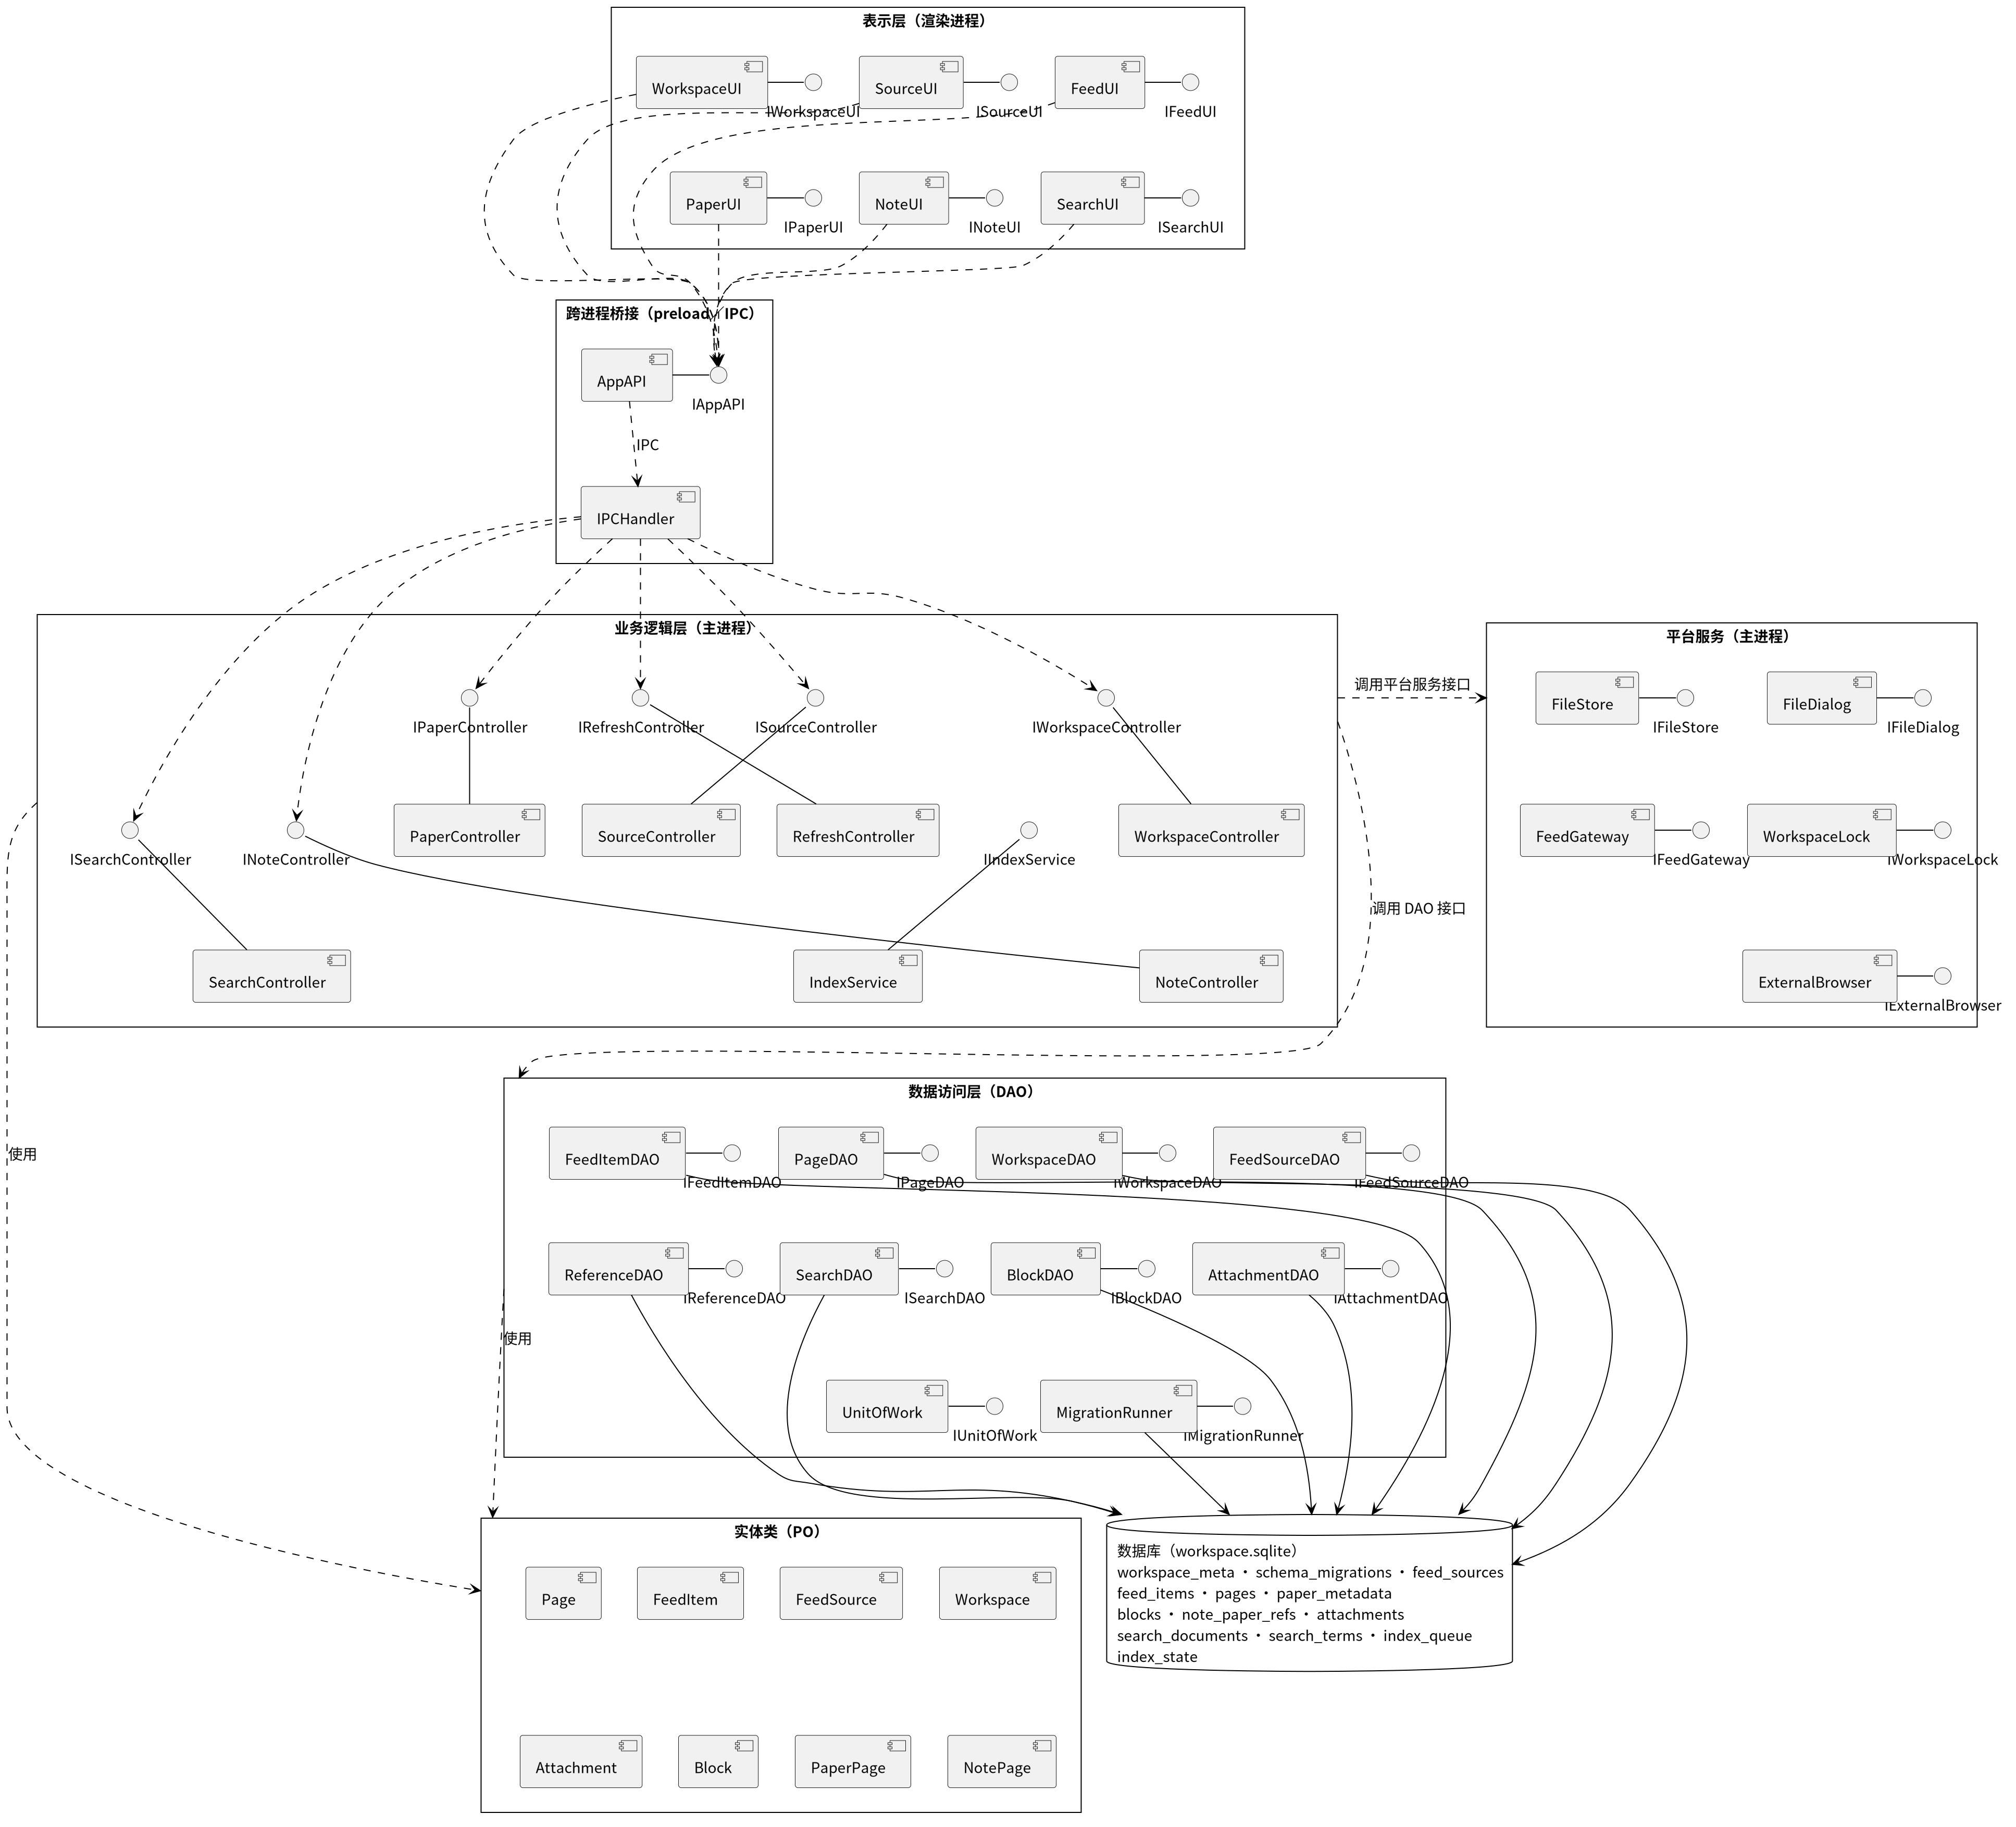

3. 数据设计

3.1 实体类设计（PO，纯数据载体）

3.1.1 Workspace（工作区）
属性 | 类型 | 说明
id | UUID | 工作区稳定标识
name | String | 工作区名称
rootPath | String | 当前打开目录的规范化路径；运行时属性，由会话维护
schemaVersion | Integer | 数据库结构版本
createdAt | Timestamp | 创建时间
业务方法（非持久化）：
rename(name: String): void — 修改工作区名称
getName(): String

3.1.2 FeedSource（订阅源）
属性 | 类型 | 说明
id | UUID | 订阅源标识
name | String | 来源名称
url | String | 规范化订阅地址
lastRefreshedAt | Timestamp | 最近一次成功刷新时间，可为空
status | String | 状态：NORMAL / REFRESHING / FETCH_FAILED；运行时属性，由会话维护
业务方法：
rename(name: String): void — 修改来源名称
changeUrl(url: String): void — 修改订阅地址
recordRefresh(time: Timestamp): void — 记录成功刷新时间
getStatus(): String / setStatus(status: String): void

3.1.3 FeedItem（订阅条目）
属性 | 类型 | 说明
id | UUID | 条目标识
sourceId | UUID | 所属订阅源标识，来源移除后为空
sourceName | String | 首次保存时的来源名称快照
title | String | 条目标题
url | String | 规范化原文链接，工作区内唯一
summary | String | 条目摘要
publishedAt | Timestamp | 来源提供的发布时间，可为空
fetchedAt | Timestamp | 首次获取时间
isRead | Boolean | 已读状态
业务方法：
markRead(): void — 将已读状态设为 true
isRead(): Boolean

3.1.4 Page（页面，抽象类）
属性 | 类型 | 说明
id | UUID | 页面标识
kind | String | 页面类型：note / paper
title | String | 页面标题
createdAt | Timestamp | 创建时间
updatedAt | Timestamp | 最近保存时间
version | Integer | 持久化版本号，从 1 开始，每次保存加 1
业务方法：
rename(title: String): void — 修改页面标题
getKind(): String
getVersion(): Integer

3.1.5 NotePage（笔记页，继承 Page）
属性 | 类型 | 说明
blocks | List<Block> | 页内有序内容块
paperIds | List<UUID> | 引用的文献页标识集合
saveStatus | String | 保存状态：EDITING / SAVING / SAVED / SAVE_FAILED；运行时属性，由 NoteUI 维护
业务方法：
applyContent(blocks: List<Block>, paperIds: List<UUID>): void — 按 order 整理内容块并设置文献引用集合
getBlocks(): List<Block>
getPaperIds(): List<UUID>
getSaveStatus(): String / setSaveStatus(status: String): void

3.1.6 PaperPage（文献页，继承 Page）
属性 | 类型 | 说明
authors | String | 作者，可为空字符串
doi | String | DOI，可为空字符串
attachmentId | UUID | PDF 附件标识
业务方法：
bindAttachment(attachmentId: UUID): void — 建立文献与附件的关联
getAttachmentId(): UUID

3.1.7 Block（内容块）
属性 | 类型 | 说明
id | UUID | 内容块标识
pageId | UUID | 所属笔记页标识
order | Integer | 页内顺序，从 0 开始连续排列
type | String | 块类型：paragraph / heading / list
content | JSON | 文本、格式及行内文献链接
业务方法：
changeContent(type: String, content: JSON): void — 更新块类型和内容
moveTo(order: Integer): void — 调整页内顺序

3.1.8 Attachment（附件）
属性 | 类型 | 说明
id | UUID | 附件标识
paperId | UUID | 所属文献页标识
relativePath | String | 工作区内相对路径 attachments/<attachmentId>.pdf
originalName | String | 导入时的文件名
size | Integer | 文件字节数
mediaType | String | 媒体类型 application/pdf
业务方法：
getRelativePath(): String
getSize(): Integer

3.2 数据库表设计

3.2.1 workspace_meta 表（工作区元数据表）
字段 | 类型 | 约束 | 说明
singleton | INTEGER | PK；CHECK (singleton = 1) | 单行标记
id | TEXT | NOT NULL；UNIQUE | 工作区标识
name | TEXT | NOT NULL | 工作区名称
created_at | INTEGER | NOT NULL | 创建时间（UTC 毫秒）

3.2.2 schema_migrations 表（结构版本表）
字段 | 类型 | 约束 | 说明
version | INTEGER | PK | 已完成迁移的结构版本
checksum | TEXT | NOT NULL | 迁移脚本校验值
applied_at | INTEGER | NOT NULL | 迁移完成时间

3.2.3 feed_sources 表（订阅源表）
字段 | 类型 | 约束 | 说明
id | TEXT | PK | 订阅源标识
name | TEXT | NOT NULL | 来源名称
url | TEXT | NOT NULL；UNIQUE | 规范化订阅地址
last_refreshed_at | INTEGER | — | 最近成功刷新时间，可为空

3.2.4 feed_items 表（订阅条目表）
字段 | 类型 | 约束 | 说明
id | TEXT | PK | 条目标识
source_id | TEXT | FK → feed_sources.id，ON DELETE SET NULL；INDEX | 所属订阅源，可为空
source_name | TEXT | NOT NULL | 来源名称快照
title | TEXT | NOT NULL | 条目标题
url | TEXT | NOT NULL；UNIQUE | 规范化原文链接
summary | TEXT | NOT NULL DEFAULT '' | 摘要
published_at | INTEGER | INDEX (coalesce(published_at, fetched_at) DESC, id) | 发布时间，可为空
fetched_at | INTEGER | NOT NULL | 首次获取时间
is_read | INTEGER | NOT NULL DEFAULT 0；CHECK (0, 1) | 已读状态

3.2.5 pages 表（页面表）
字段 | 类型 | 约束 | 说明
id | TEXT | PK | 页面标识
kind | TEXT | NOT NULL；CHECK (note, paper)；INDEX (kind, updated_at DESC, id) | 页面类型
title | TEXT | NOT NULL | 页面标题
created_at | INTEGER | NOT NULL | 创建时间
updated_at | INTEGER | NOT NULL | 最近保存时间
version | INTEGER | NOT NULL DEFAULT 1 | 乐观锁版本号

3.2.6 paper_metadata 表（文献元数据表）
字段 | 类型 | 约束 | 说明
page_id | TEXT | PK；FK → pages.id | 文献页标识
authors | TEXT | NOT NULL DEFAULT '' | 作者
doi | TEXT | NOT NULL DEFAULT '' | DOI

3.2.7 blocks 表（内容块表）
字段 | 类型 | 约束 | 说明
id | TEXT | PK | 内容块标识
page_id | TEXT | NOT NULL；FK → pages.id | 所属笔记页
position | INTEGER | NOT NULL；CHECK (position >= 0)；UNIQUE (page_id, position) | 页内顺序
type | TEXT | NOT NULL；CHECK (paragraph, heading, list) | 块类型
content_json | TEXT | NOT NULL | 块内容 JSON

3.2.8 note_paper_refs 表（笔记文献引用表）
字段 | 类型 | 约束 | 说明
note_id | TEXT | PK (note_id, paper_id)；FK → pages.id | 笔记页标识
paper_id | TEXT | FK → pages.id；INDEX (paper_id, note_id) | 文献页标识

3.2.9 attachments 表（附件表）
字段 | 类型 | 约束 | 说明
id | TEXT | PK | 附件标识
paper_id | TEXT | NOT NULL；UNIQUE；FK → pages.id | 所属文献页
relative_path | TEXT | NOT NULL；UNIQUE | 受管相对路径
original_name | TEXT | NOT NULL | 导入时文件名
size | INTEGER | NOT NULL；CHECK (size >= 0) | 文件字节数
media_type | TEXT | NOT NULL DEFAULT 'application/pdf' | 媒体类型

3.2.10 search_documents 表（检索文档表）
字段 | 类型 | 约束 | 说明
kind | TEXT | PK (kind, target_id)；CHECK (note, paper, feed) | 资料类型
target_id | TEXT | NOT NULL | 资料标识
title | TEXT | NOT NULL | 显示标题
search_text | TEXT | NOT NULL | 规范化后的检索文本
updated_at | INTEGER | NOT NULL | 索引更新时间

3.2.11 search_terms 表（检索词项表）
字段 | 类型 | 约束 | 说明
term | TEXT | PK (term, kind, target_id) | 词项
kind | TEXT | FK (kind, target_id) → search_documents，ON DELETE CASCADE | 资料类型
target_id | TEXT | NOT NULL | 资料标识

3.2.12 index_queue 表（索引任务表）
字段 | 类型 | 约束 | 说明
kind | TEXT | PK (kind, target_id)；CHECK (note, paper, feed) | 资料类型
target_id | TEXT | NOT NULL | 资料标识
revision | INTEGER | NOT NULL | 任务版本，同一目标保留最新值

3.2.13 index_state 表（索引状态表）
字段 | 类型 | 约束 | 说明
singleton | INTEGER | PK；CHECK (singleton = 1) | 单行标记
status | TEXT | NOT NULL；CHECK (BUILDING, READY, FAILED) | 索引状态
generation | INTEGER | NOT NULL DEFAULT 0 | 已完成构建次数
error_code | TEXT | — | 最近一次失败原因，可为空

3.3 实体类与数据库表的映射关系
实体类 | 数据库表 | 映射要点
Workspace | workspace_meta、schema_migrations | id ↔ id（UNIQUE）；  createdAt ↔ created_at（UTC 毫秒）；  schemaVersion ↔ MAX(schema_migrations.version)；  rootPath 不持久化，由会话维护
FeedSource | feed_sources | id ↔ id（PK）；  url ↔ url（UNIQUE）；  lastRefreshedAt ↔ last_refreshed_at；  status 不持久化，由会话维护
FeedItem | feed_items | id ↔ id（PK）；  sourceId ↔ source_id（FK，可为空）；  sourceName ↔ source_name；  isRead ↔ is_read（0 / 1）
Page | pages | id ↔ id（PK）；  kind ↔ kind（note / paper）；  version ↔ version（乐观锁）
NotePage | pages、blocks、note_paper_refs | kind = note；  blocks ↔ blocks（按 position 排序）；  paperIds ↔ note_paper_refs.paper_id；  saveStatus 不持久化
PaperPage | pages、paper_metadata、attachments | kind = paper；  authors、doi ↔ paper_metadata；  attachmentId ↔ attachments.id（按 paper_id 关联）
Block | blocks | id ↔ id（PK）；  pageId ↔ page_id（FK）；  order ↔ position；  content ↔ content_json（JSON 文本）
Attachment | attachments | id ↔ id（PK）；  paperId ↔ paper_id（FK，UNIQUE）；  relativePath ↔ relative_path（UNIQUE）

3.4 DAO 与表映射关系
DAO 构件 | 对应表 | 主要 SQL 操作
WorkspaceDAO | workspace_meta / schema_migrations | INSERT / SELECT
FeedSourceDAO | feed_sources | INSERT / UPDATE / DELETE / SELECT
FeedItemDAO | feed_items | INSERT / UPDATE / SELECT
PageDAO | pages / paper_metadata | INSERT / UPDATE / SELECT
BlockDAO | blocks | INSERT / DELETE / SELECT
AttachmentDAO | attachments | INSERT / SELECT
ReferenceDAO | note_paper_refs | INSERT / DELETE / SELECT
SearchDAO | search_documents / search_terms / index_queue / index_state | INSERT / UPDATE / DELETE / SELECT
MigrationRunner | schema_migrations | CREATE / ALTER / INSERT

3.5 数据设计类图
（1）工作区与订阅
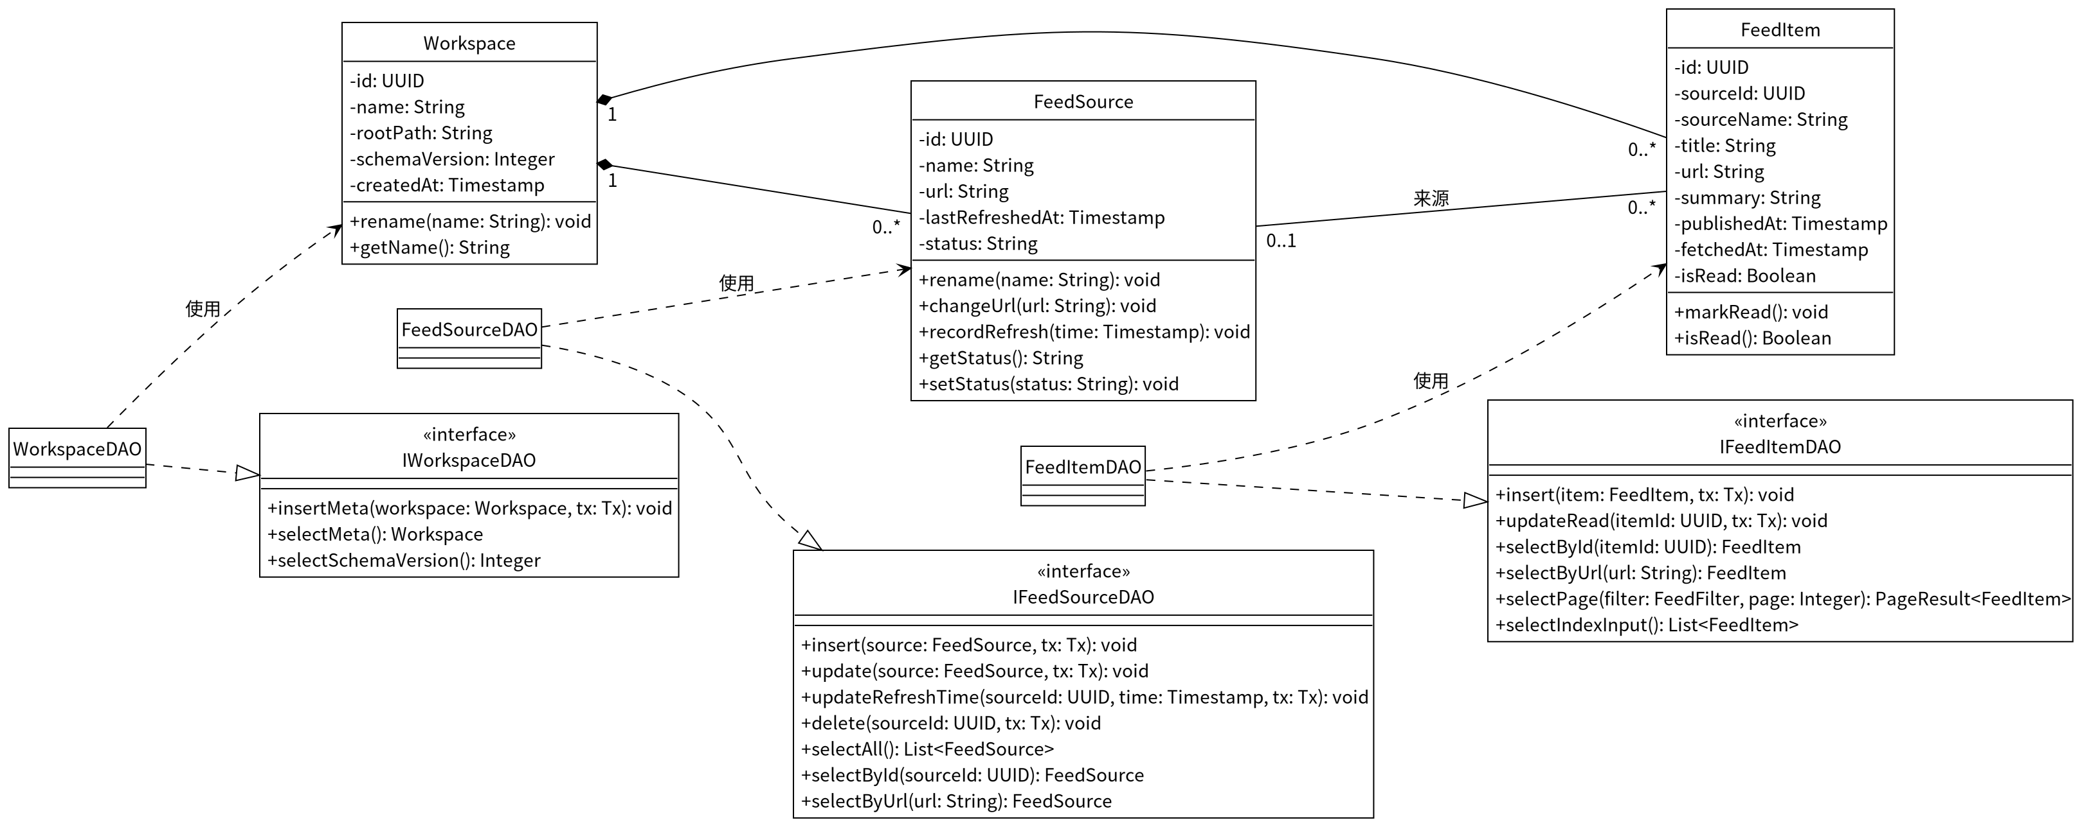
（2）页面、内容块与附件
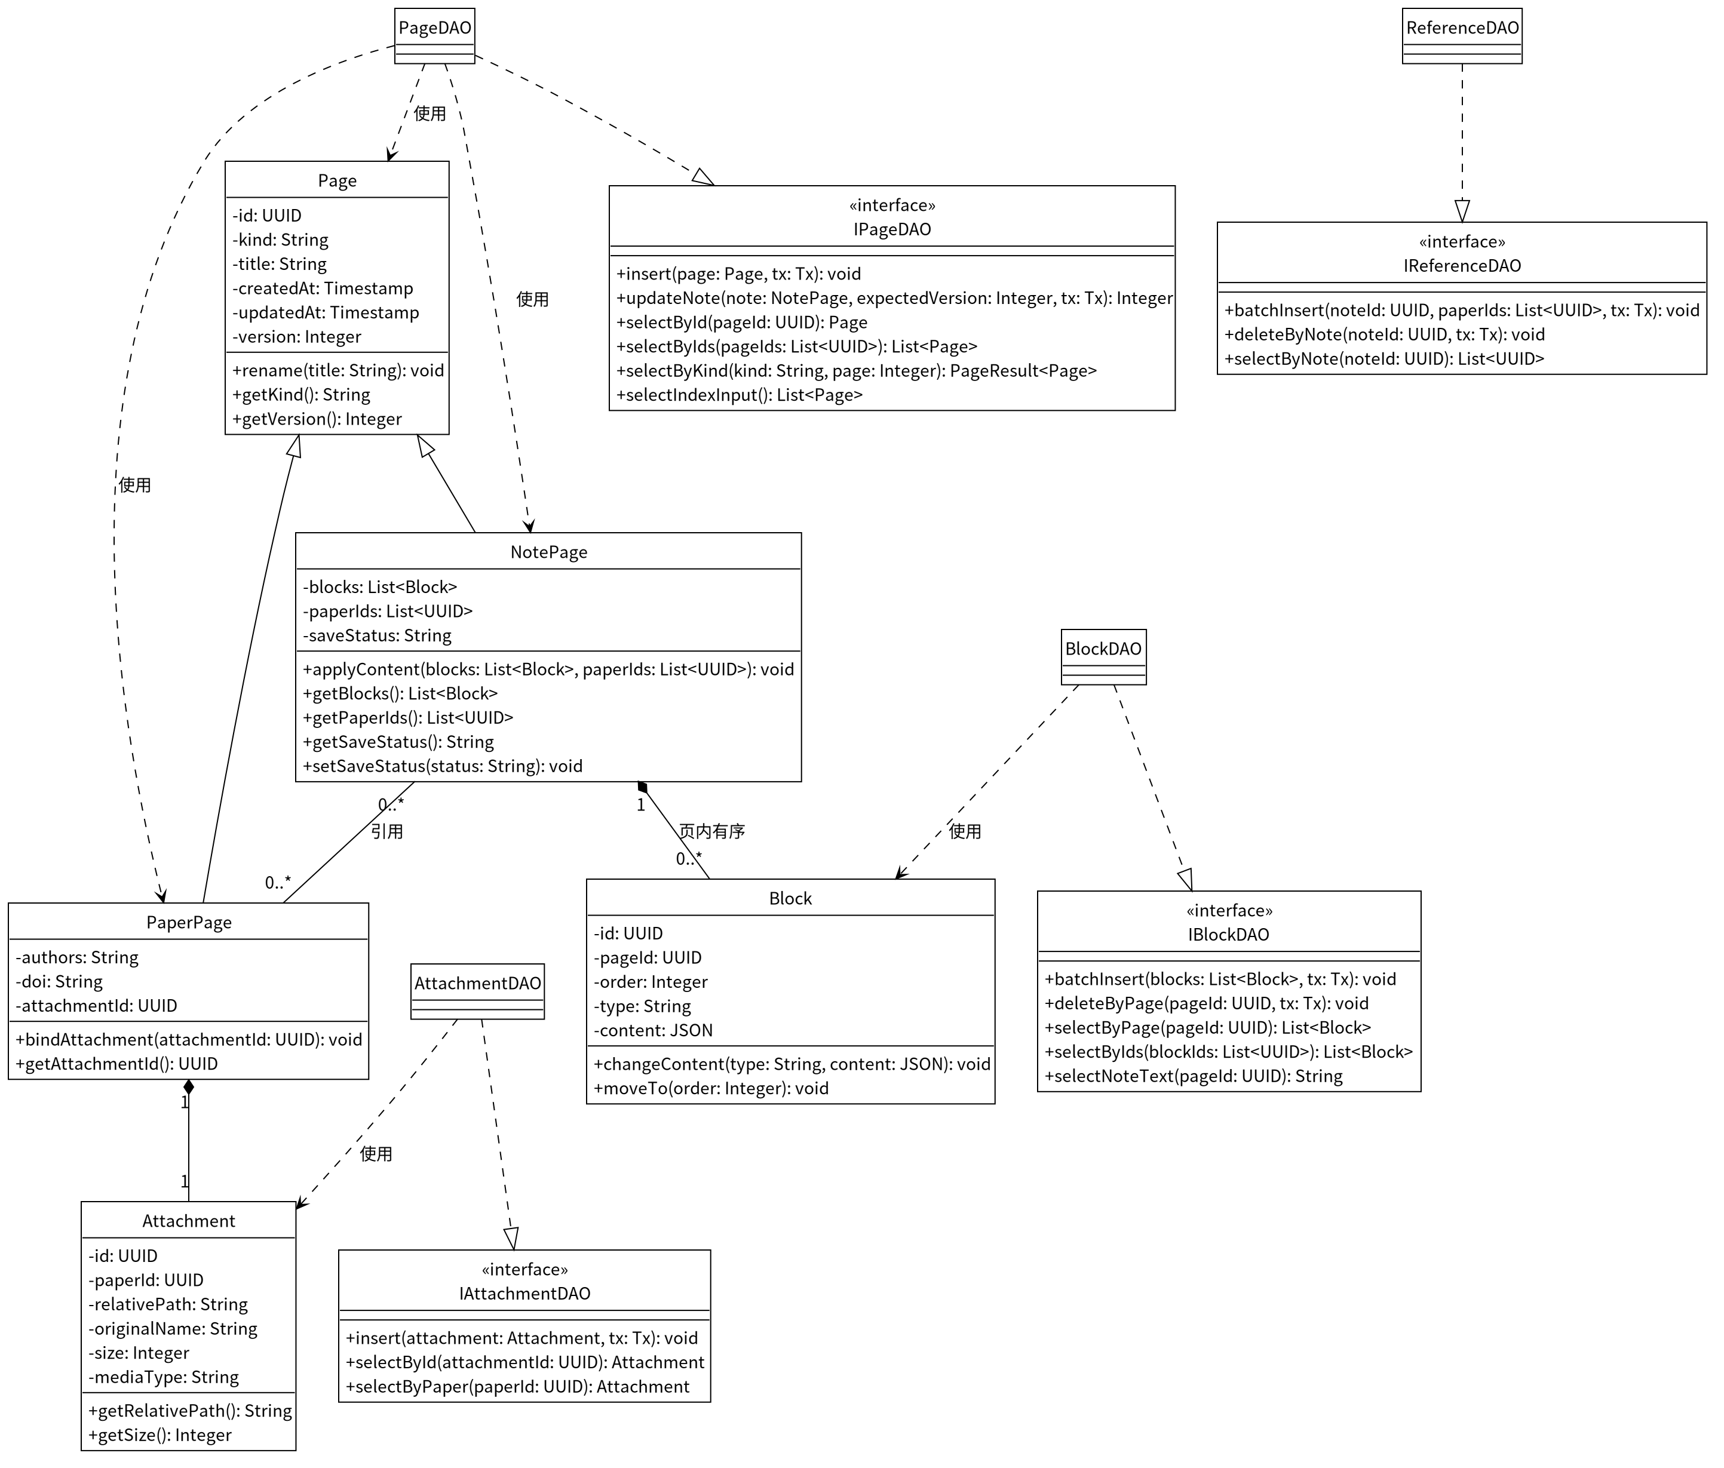
（3）检索索引
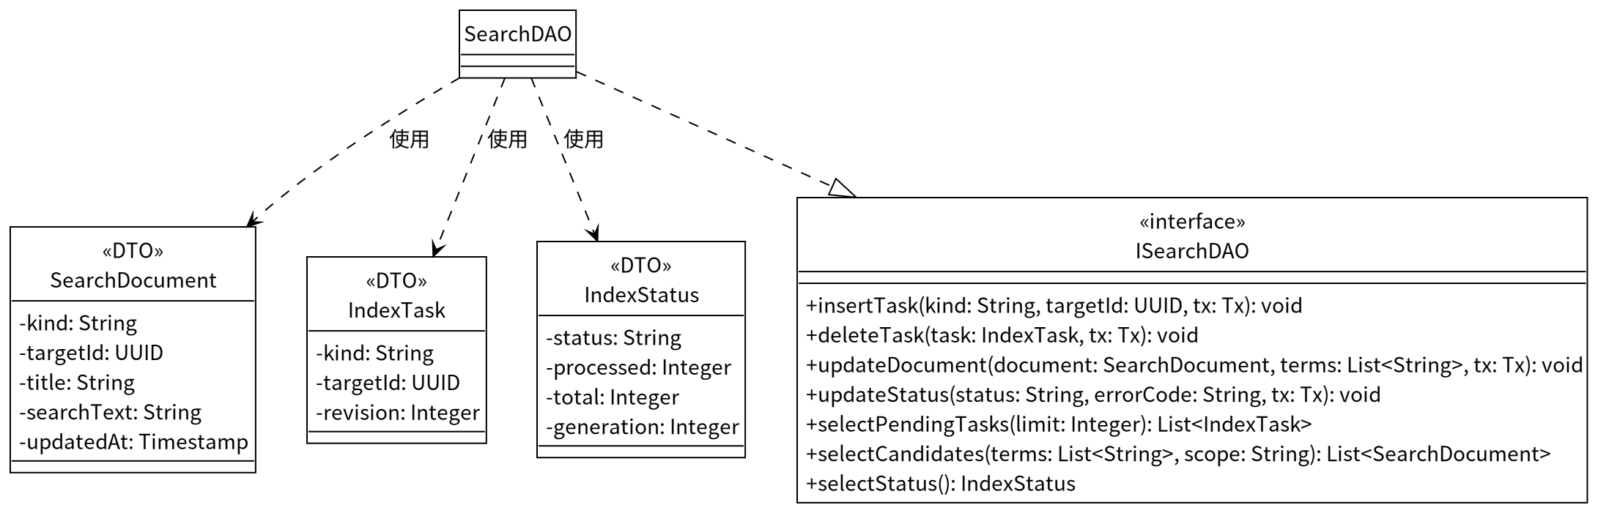

4. 接口设计

4.1 边界类接口

4.1.1 IWorkspaceUI
createWorkspace(name: String): Result<WorkspaceSession>
openWorkspace(): Result<WorkspaceSession>
closeWorkspace(): Result<Void>

4.1.2 ISourceUI
querySources(): List<FeedSource>
addSource(name: String, url: String): Result<FeedSource>
editSource(sourceId: UUID, name: String, url: String): Result<FeedSource>
removeSource(sourceId: UUID): Result<Void>

4.1.3 IFeedUI
refreshFeed(sourceId: UUID): Result<RefreshSummary>
queryItems(filter: FeedFilter, page: Integer): PageResult<FeedItem>
openItem(itemId: UUID): Result<FeedItem>
openOriginal(itemId: UUID): Result<Void>

4.1.4 IPaperUI
importPDF(): Result<PaperPage>
queryPapers(page: Integer): PageResult<PaperPage>
openPaper(paperId: UUID): Result<PDFResource>
turnPage(pageNo: Integer): void
zoom(scale: Float): void
findText(keyword: String): Integer
cancelFind(): void

4.1.5 INoteUI
createNote(title: String): Result<NoteSnapshot>
queryNotes(page: Integer): PageResult<NotePage>
openNote(noteId: UUID): Result<NoteSnapshot>
editNote(title: String, blocks: List<Block>): void
insertPaperLink(paperId: UUID): void
retrySave(): Result<SaveReceipt>

4.1.6 ISearchUI
submitSearch(keyword: String, scope: String): PageResult<SearchHit>
changePage(page: Integer): PageResult<SearchHit>
openResult(hit: SearchHit): void

4.1.7 IAppAPI（window.labloom）
workspace.create(name: String): Result<WorkspaceSession>
workspace.open(): Result<WorkspaceSession>
workspace.close(sessionId: String): Result<Void>
sources.list(sessionId: String): Result<List<FeedSource>>
sources.add(sessionId: String, input: SourceInput): Result<FeedSource>
sources.update(sessionId: String, sourceId: UUID, input: SourceInput): Result<FeedSource>
sources.remove(sessionId: String, sourceId: UUID): Result<Void>
feed.refresh(sessionId: String, sourceId: UUID): Result<RefreshSummary>
feed.list(sessionId: String, filter: FeedFilter, page: Integer): Result<PageResult<FeedItem>>
feed.read(sessionId: String, itemId: UUID): Result<FeedItem>
feed.openOriginal(sessionId: String, itemId: UUID): Result<Void>
papers.importPDF(sessionId: String): Result<PaperPage>
papers.list(sessionId: String, page: Integer): Result<PageResult<PaperPage>>
papers.readPDF(sessionId: String, paperId: UUID): Result<PDFResource>
notes.create(sessionId: String, title: String): Result<NoteSnapshot>
notes.list(sessionId: String, page: Integer): Result<PageResult<NotePage>>
notes.load(sessionId: String, noteId: UUID): Result<NoteSnapshot>
notes.save(sessionId: String, input: NoteSaveInput): Result<SaveReceipt>
search.status(sessionId: String): Result<IndexStatus>
search.rebuild(sessionId: String): Result<IndexStatus>
search.query(sessionId: String, input: SearchInput): Result<PageResult<SearchHit>>

4.2 控制类接口

4.2.1 IWorkspaceController
createWorkspace(name: String): Result<WorkspaceSession>
openWorkspace(): Result<WorkspaceSession>
closeWorkspace(): Result<Void>

4.2.2 ISourceController
listSources(): Result<List<FeedSource>>
addSource(input: SourceInput): Result<FeedSource>
updateSource(sourceId: UUID, input: SourceInput): Result<FeedSource>
removeSource(sourceId: UUID): Result<Void>

4.2.3 IRefreshController
refresh(sourceId: UUID): Result<RefreshSummary>
listItems(filter: FeedFilter, page: Integer): Result<PageResult<FeedItem>>
readItem(itemId: UUID): Result<FeedItem>
openOriginal(itemId: UUID): Result<Void>

4.2.4 IPaperController
importPDF(): Result<PaperPage>
listPapers(page: Integer): Result<PageResult<PaperPage>>
readPDF(paperId: UUID): Result<PDFResource>

4.2.5 INoteController
createNote(title: String): Result<NoteSnapshot>
listNotes(page: Integer): Result<PageResult<NotePage>>
loadNote(noteId: UUID): Result<NoteSnapshot>
saveNote(input: NoteSaveInput): Result<SaveReceipt>

4.2.6 ISearchController
getIndexStatus(): Result<IndexStatus>
rebuildIndex(): Result<IndexStatus>
search(input: SearchInput): Result<PageResult<SearchHit>>

4.2.7 IIndexService
start(): void
stop(): void
getStatus(): IndexStatus
rebuild(): void
processQueue(): Integer
tokenize(text: String): List<String>

4.2.8 平台服务接口
IFileDialog：
chooseDirectory(mode: String): Result<String>
choosePDF(): Result<String>
IFileStore：
checkDirectory(path: String, mode: String): Result<String>
initLayout(rootPath: String): void
removeLayout(rootPath: String): void
backupDatabase(dbPath: String): String
checkPDF(path: String): Result<Integer>
prepareImport(path: String, attachmentId: UUID): ImportTicket
publishImport(ticket: ImportTicket): String
finishImport(ticket: ImportTicket): void
rollbackImport(ticket: ImportTicket): Boolean
listPendingImports(): List<ImportTicket>
readAttachment(relativePath: String): Byte[]
IWorkspaceLock：
acquire(rootPath: String): Result<String>
release(lockHandle: String): void
IFeedGateway：
fetchAndParse(url: String, timeoutMs: Integer): Result<ParsedFeed>
IExternalBrowser：
open(url: String): Result<Void>

4.3 DAO 接口

4.3.1 IWorkspaceDAO
insertMeta(workspace: Workspace, tx: Tx): void
selectMeta(): Workspace
selectSchemaVersion(): Integer

4.3.2 IFeedSourceDAO
insert(source: FeedSource, tx: Tx): void
update(source: FeedSource, tx: Tx): void
updateRefreshTime(sourceId: UUID, time: Timestamp, tx: Tx): void
delete(sourceId: UUID, tx: Tx): void
selectAll(): List<FeedSource>
selectById(sourceId: UUID): FeedSource
selectByUrl(url: String): FeedSource

4.3.3 IFeedItemDAO
insert(item: FeedItem, tx: Tx): void
updateRead(itemId: UUID, tx: Tx): void
selectById(itemId: UUID): FeedItem
selectByUrl(url: String): FeedItem
selectPage(filter: FeedFilter, page: Integer): PageResult<FeedItem>
selectIndexInput(): List<FeedItem>

4.3.4 IPageDAO
insert(page: Page, tx: Tx): void
updateNote(note: NotePage, expectedVersion: Integer, tx: Tx): Integer
selectById(pageId: UUID): Page
selectByIds(pageIds: List<UUID>): List<Page>
selectByKind(kind: String, page: Integer): PageResult<Page>
selectIndexInput(): List<Page>

4.3.5 IBlockDAO
batchInsert(blocks: List<Block>, tx: Tx): void
deleteByPage(pageId: UUID, tx: Tx): void
selectByPage(pageId: UUID): List<Block>
selectByIds(blockIds: List<UUID>): List<Block>
selectNoteText(pageId: UUID): String

4.3.6 IAttachmentDAO
insert(attachment: Attachment, tx: Tx): void
selectById(attachmentId: UUID): Attachment
selectByPaper(paperId: UUID): Attachment

4.3.7 IReferenceDAO
batchInsert(noteId: UUID, paperIds: List<UUID>, tx: Tx): void
deleteByNote(noteId: UUID, tx: Tx): void
selectByNote(noteId: UUID): List<UUID>

4.3.8 ISearchDAO
insertTask(kind: String, targetId: UUID, tx: Tx): void
deleteTask(task: IndexTask, tx: Tx): void
updateDocument(document: SearchDocument, terms: List<String>, tx: Tx): void
updateStatus(status: String, errorCode: String, tx: Tx): void
selectPendingTasks(limit: Integer): List<IndexTask>
selectCandidates(terms: List<String>, scope: String): List<SearchDocument>
selectStatus(): IndexStatus

4.3.9 IUnitOfWork
open(dbPath: String): void
begin(): Tx
commit(tx: Tx): void
rollback(tx: Tx): void
close(): void

4.3.10 IMigrationRunner
migrate(fromVersion: Integer): Result<Integer>

4.4 实体类接口
IWorkspace：
rename(name: String): void
getName(): String
IFeedSource：
rename(name: String): void
changeUrl(url: String): void
recordRefresh(time: Timestamp): void
getStatus(): String
setStatus(status: String): void
IFeedItem：
markRead(): void
isRead(): Boolean
IPage：
rename(title: String): void
getKind(): String
getVersion(): Integer
INotePage：
applyContent(blocks: List<Block>, paperIds: List<UUID>): void
getBlocks(): List<Block>
getPaperIds(): List<UUID>
getSaveStatus(): String
setSaveStatus(status: String): void
IPaperPage：
bindAttachment(attachmentId: UUID): void
getAttachmentId(): UUID
IBlock：
changeContent(type: String, content: JSON): void
moveTo(order: Integer): void
IAttachment：
getRelativePath(): String
getSize(): Integer

4.5 接口交互顺序图

4.5.1 UC01 创建或打开工作区顺序图
（1）创建工作区
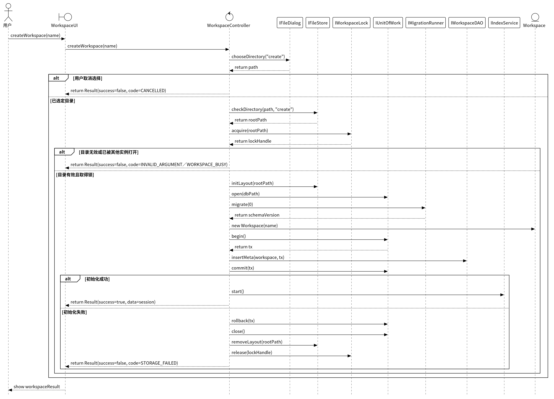
（2）打开工作区
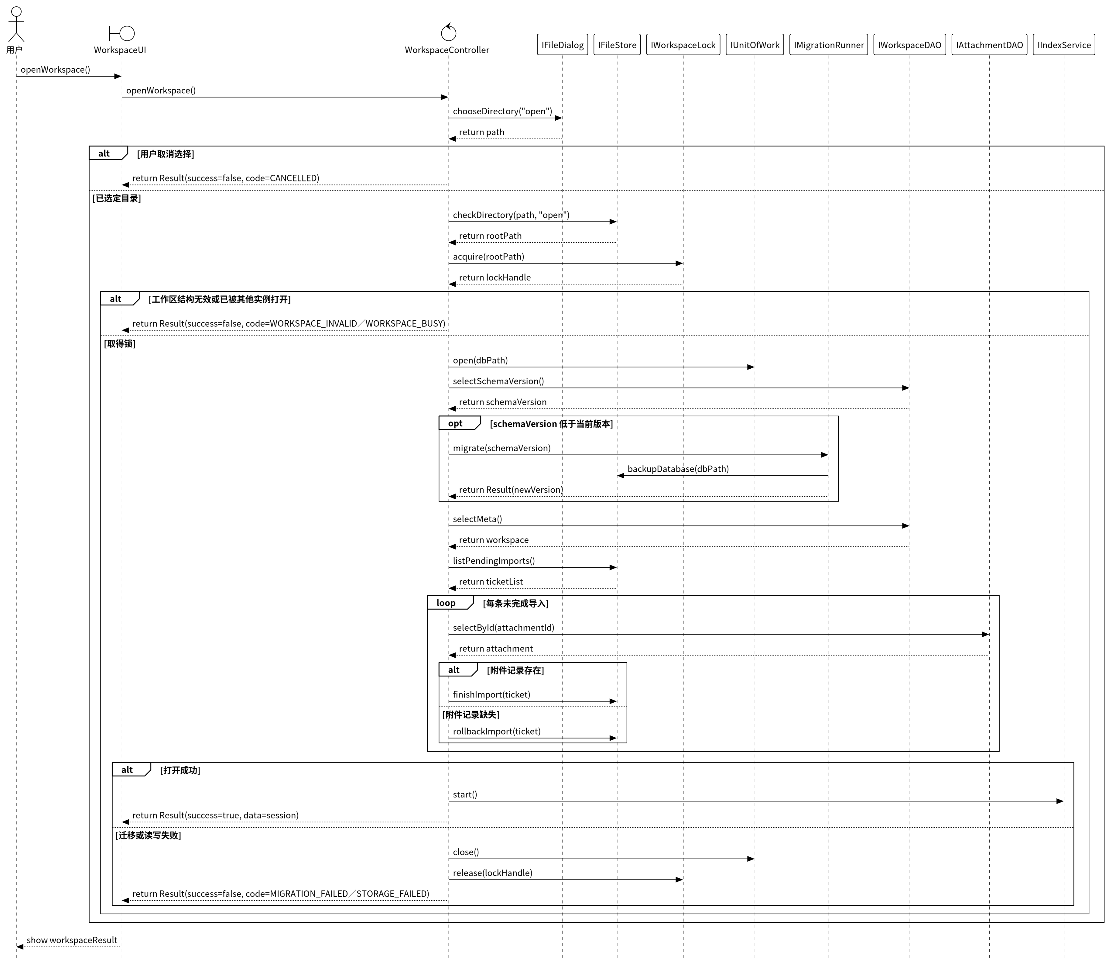

4.5.2 UC02 管理订阅源顺序图
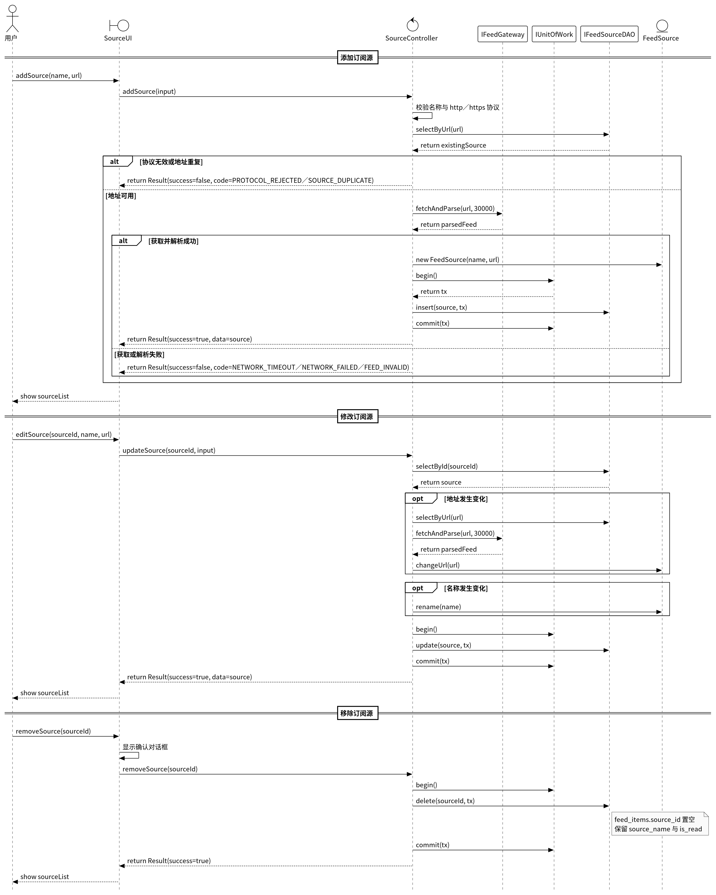

4.5.3 UC03 刷新与阅读订阅顺序图
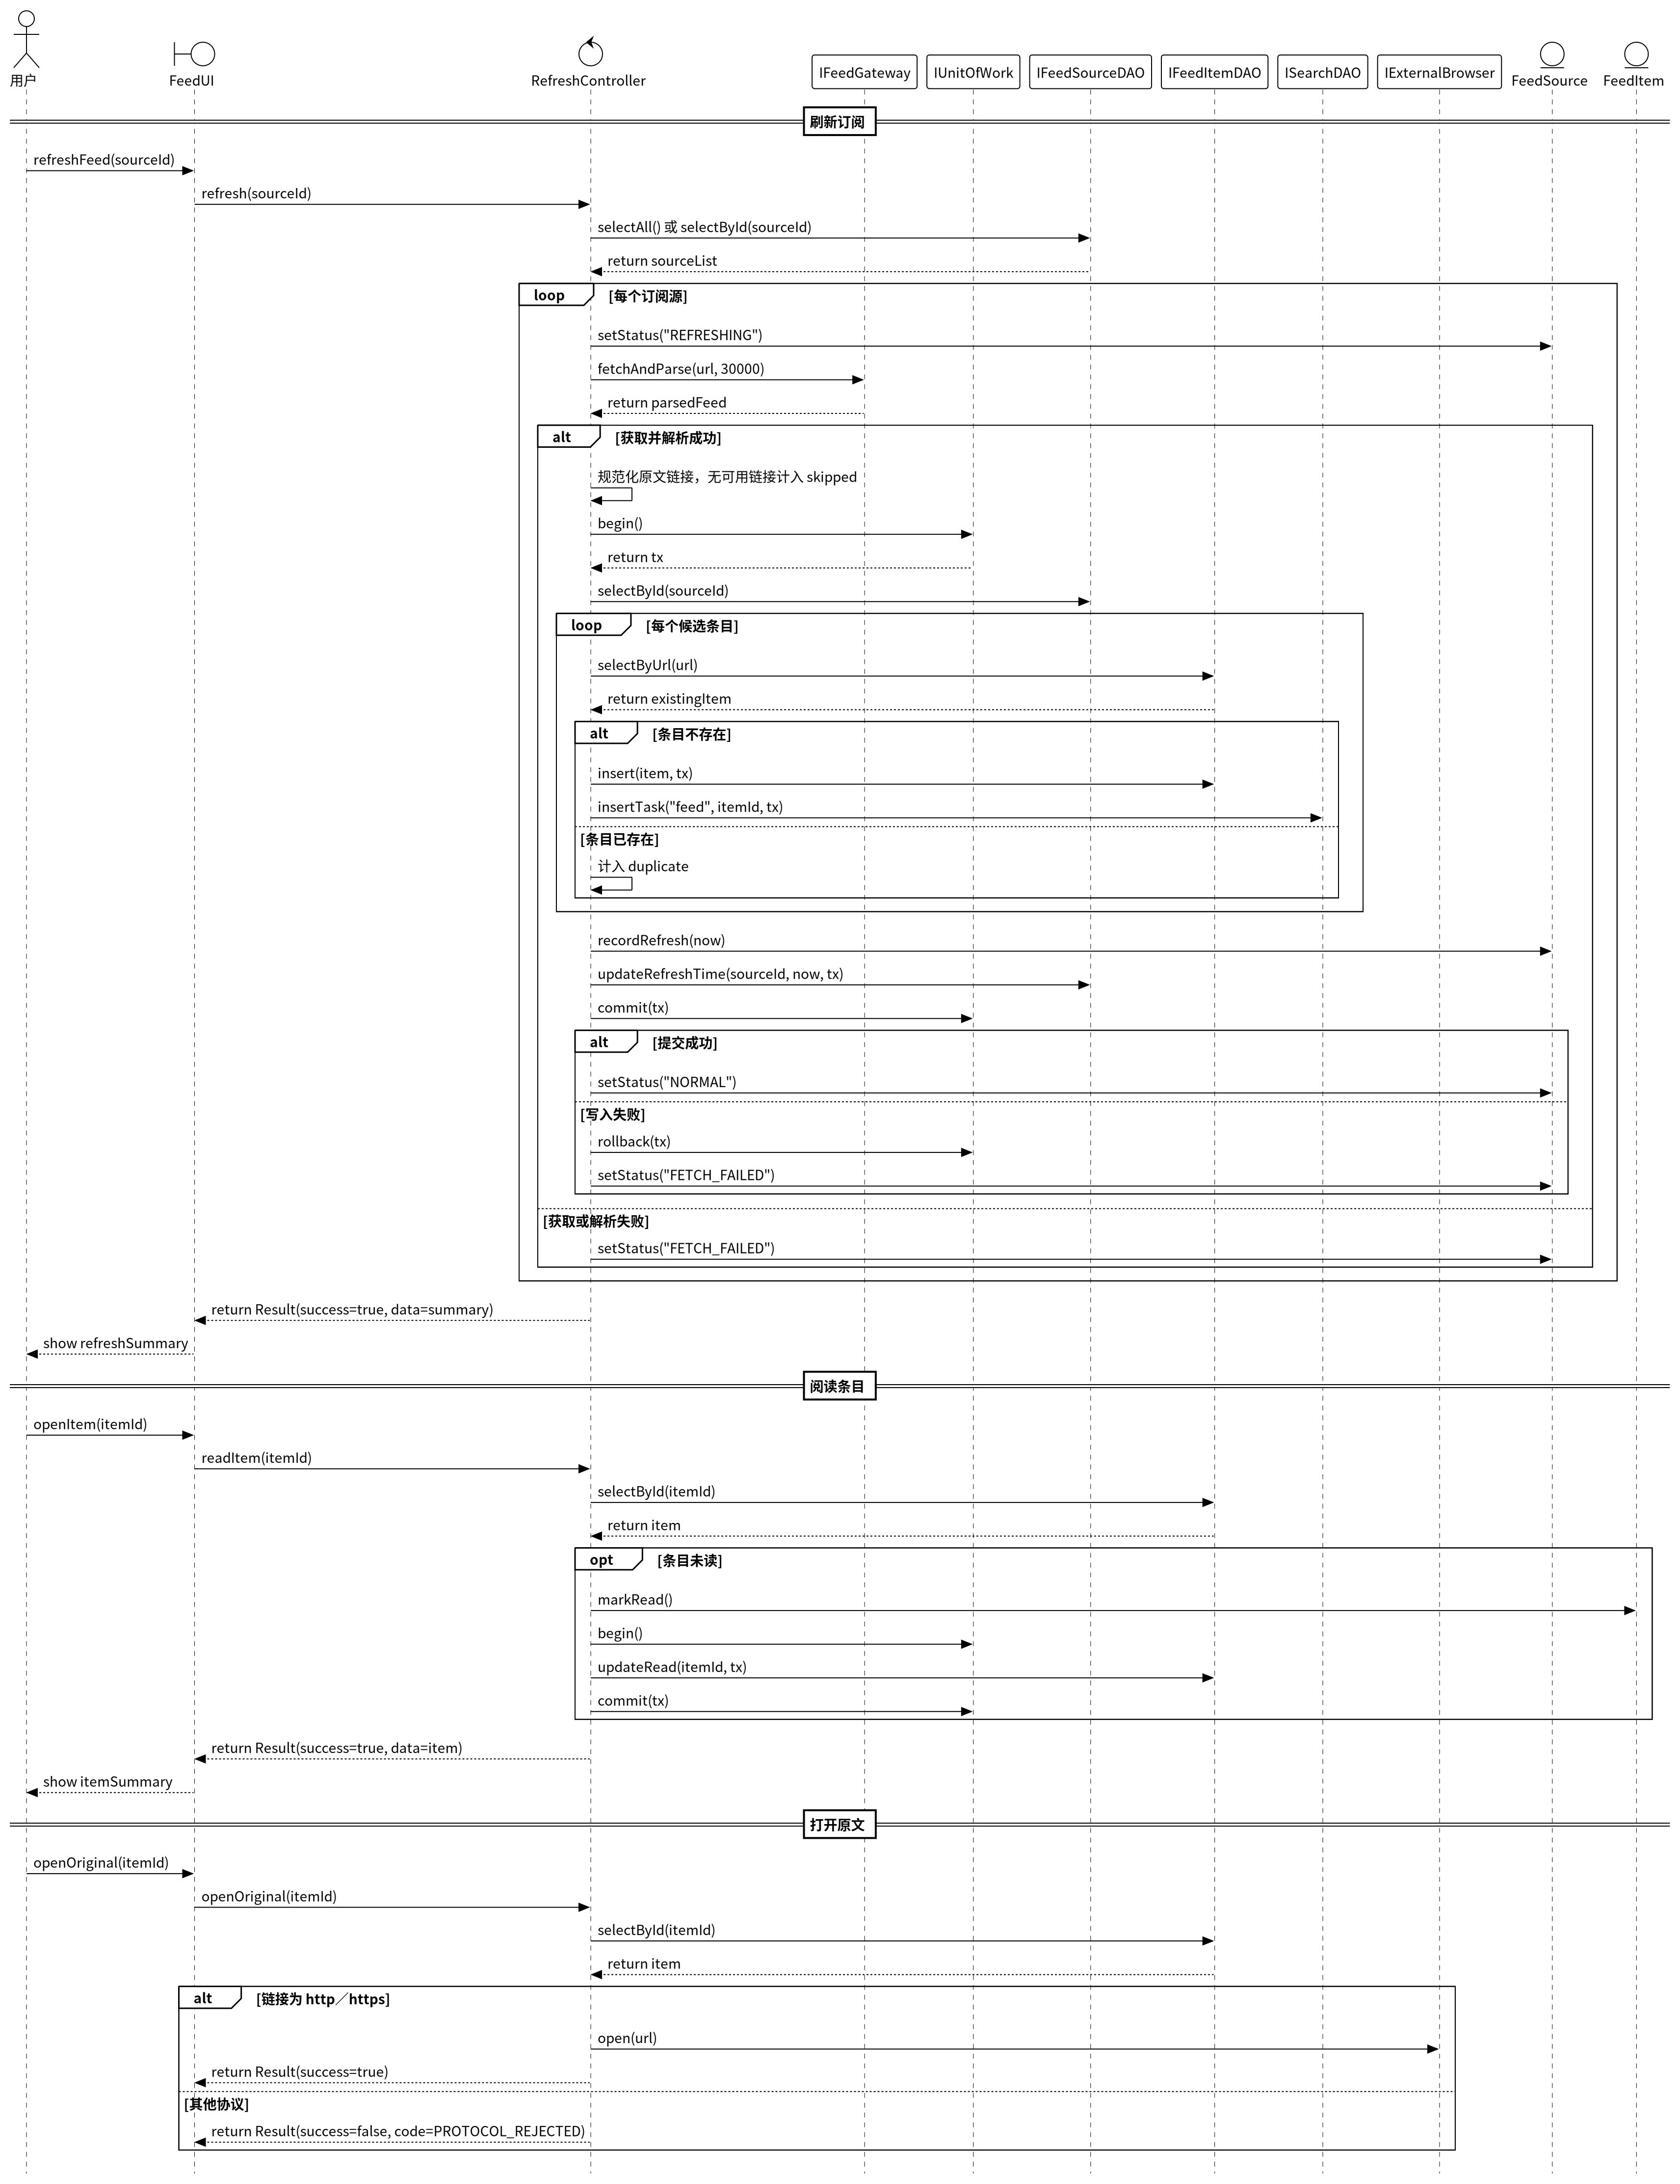

4.5.4 UC04 导入与阅读 PDF 顺序图
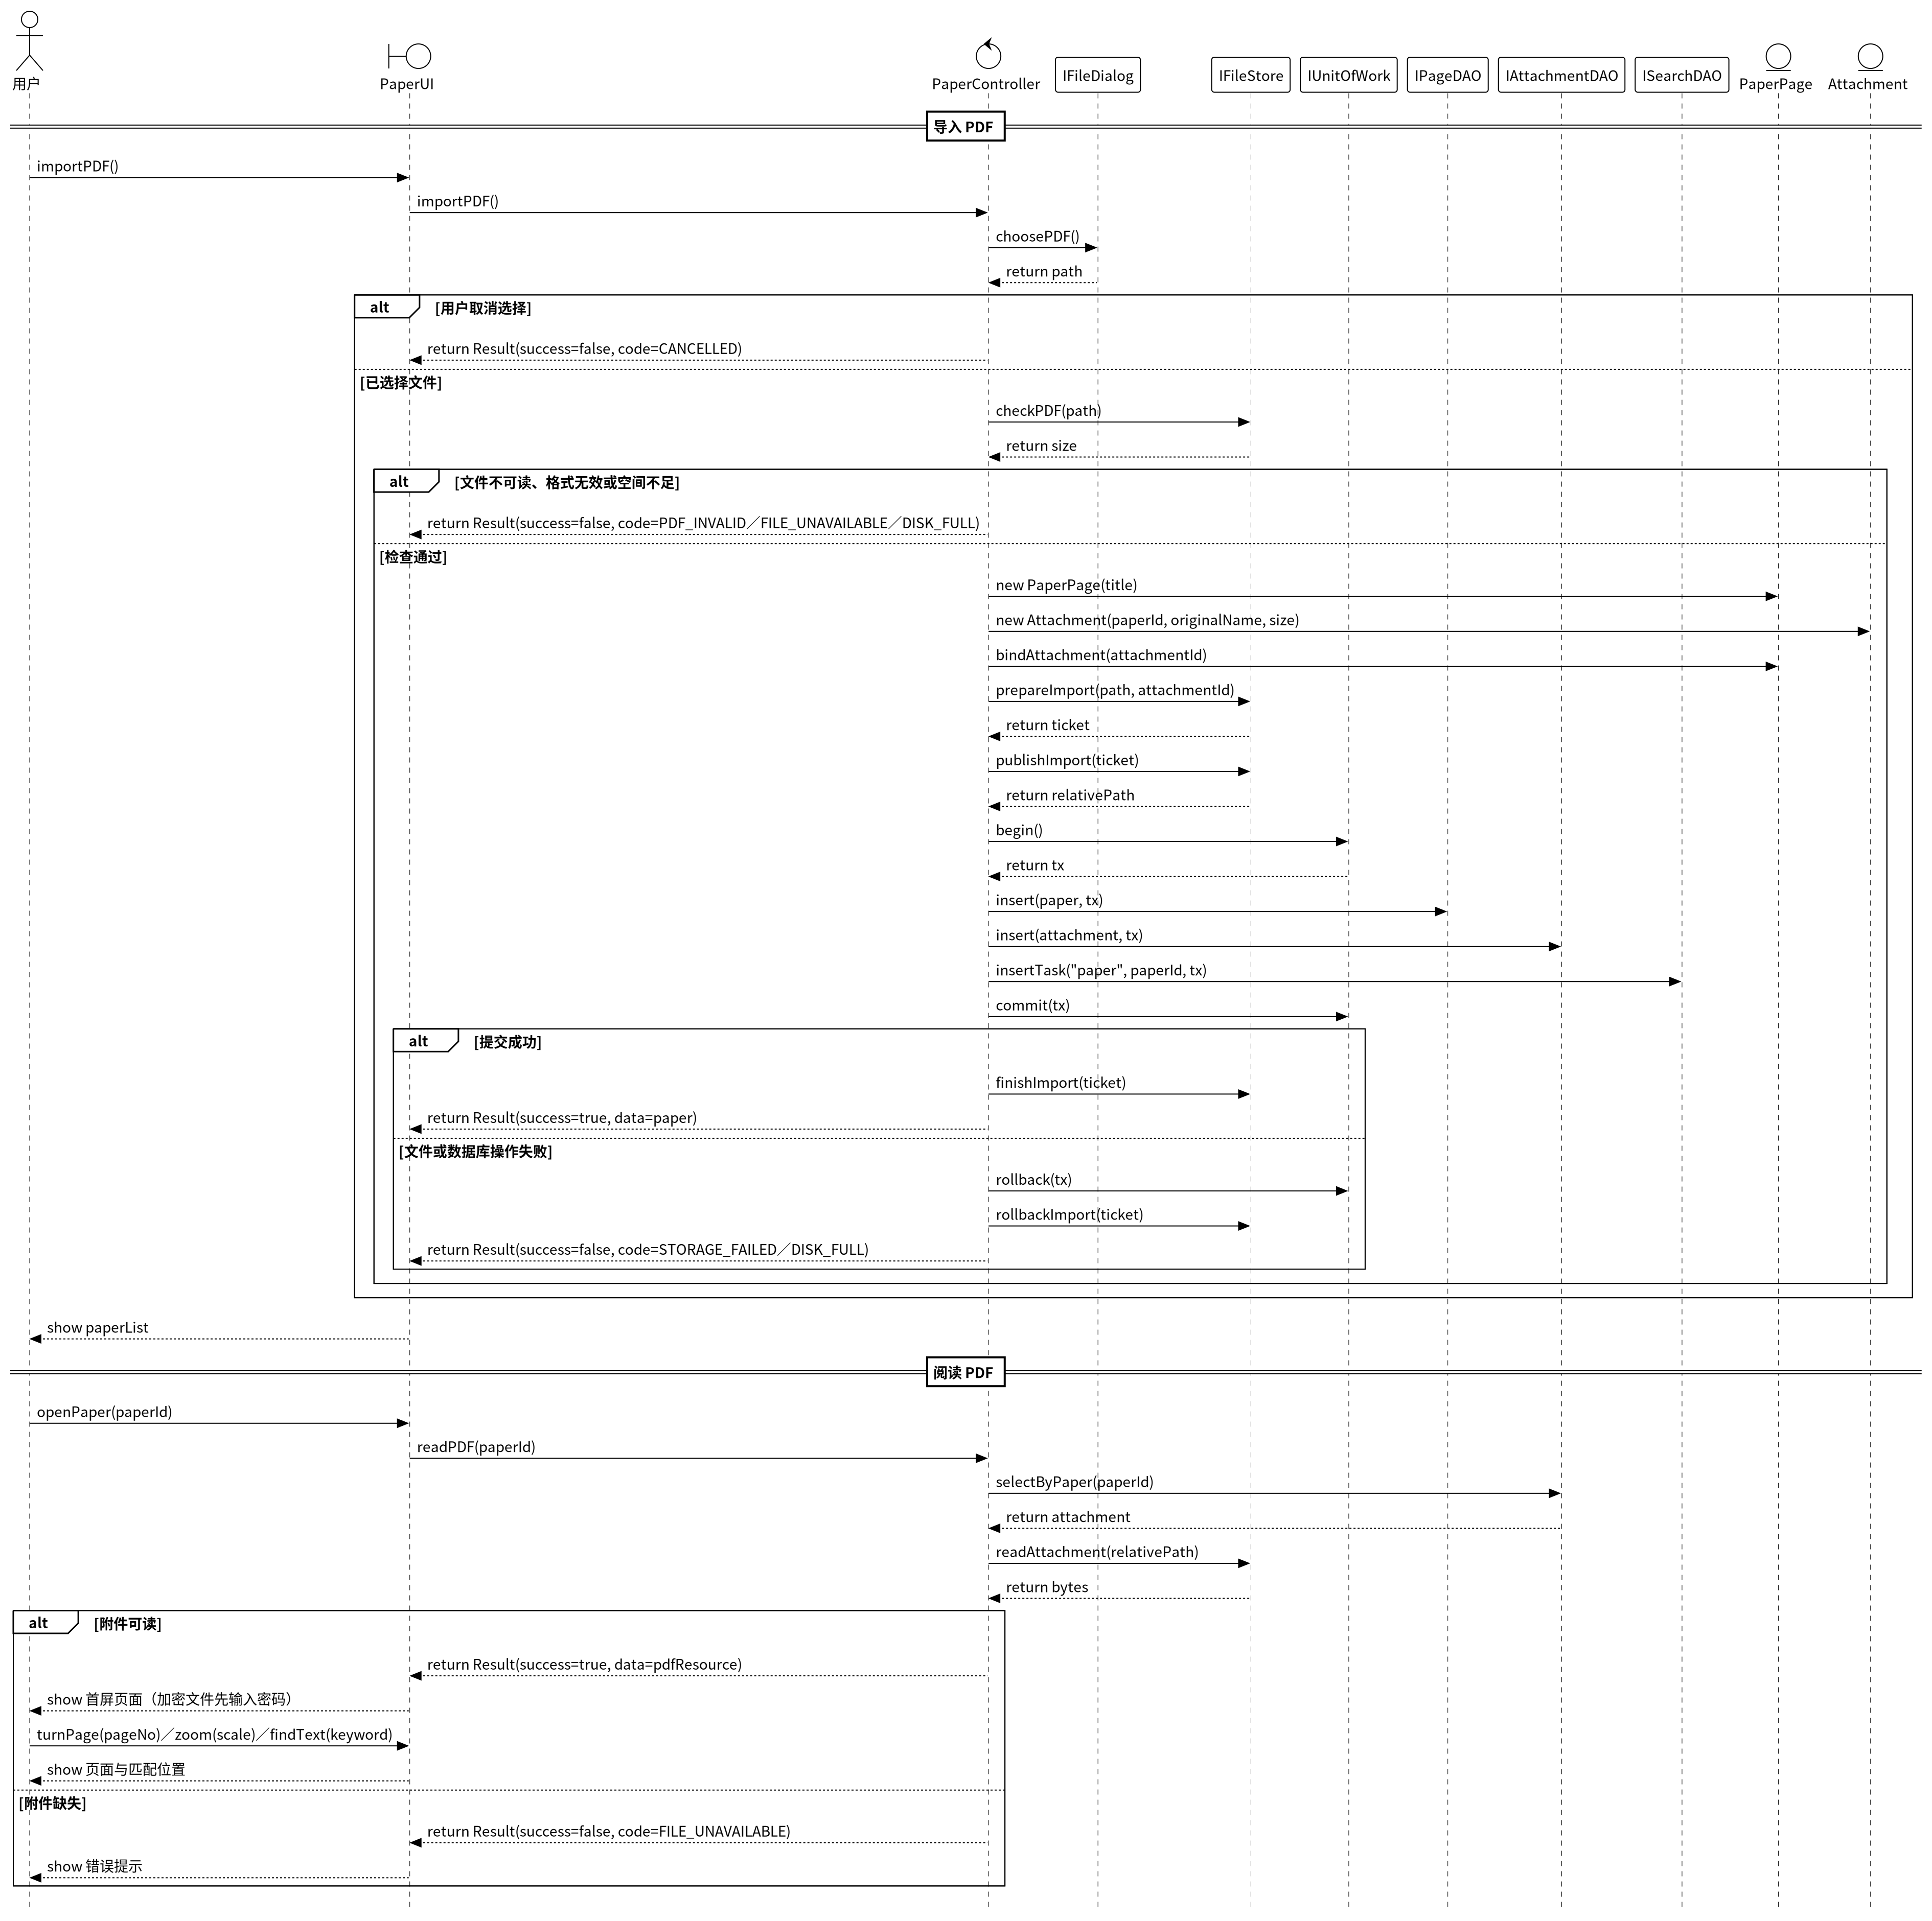

4.5.5 UC05 编辑与保存笔记顺序图
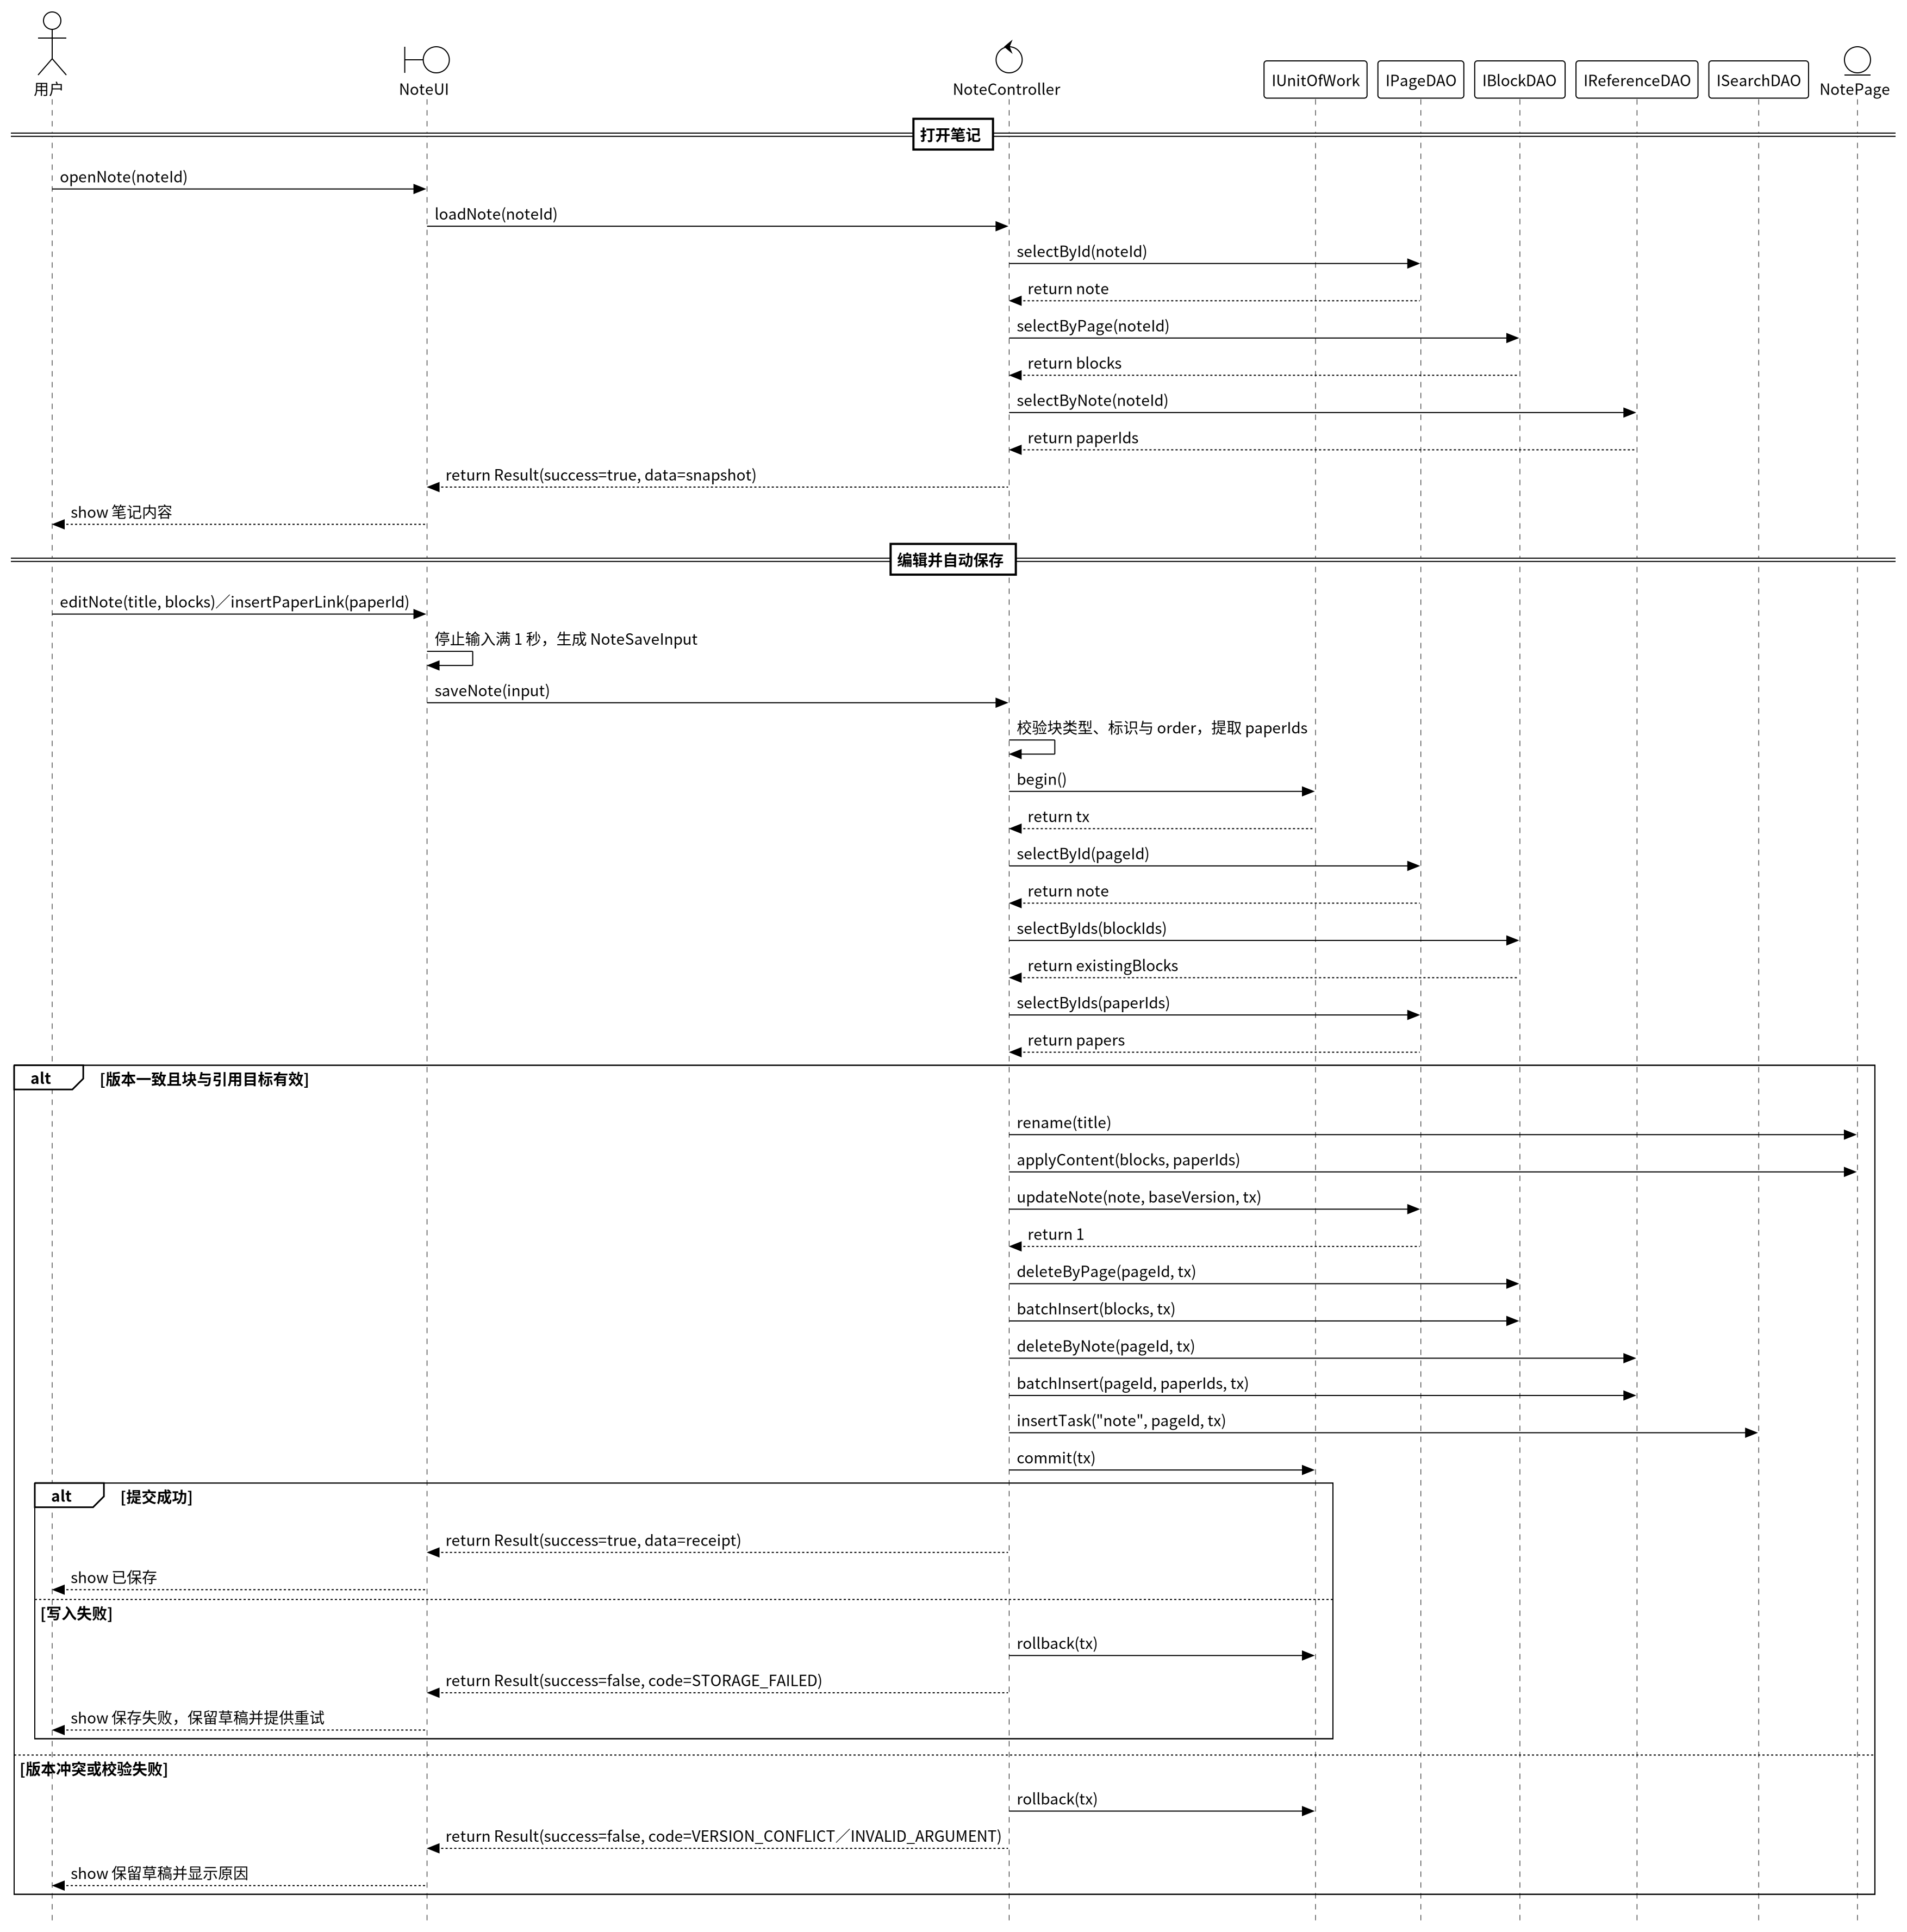

4.5.6 UC06 检索资料顺序图
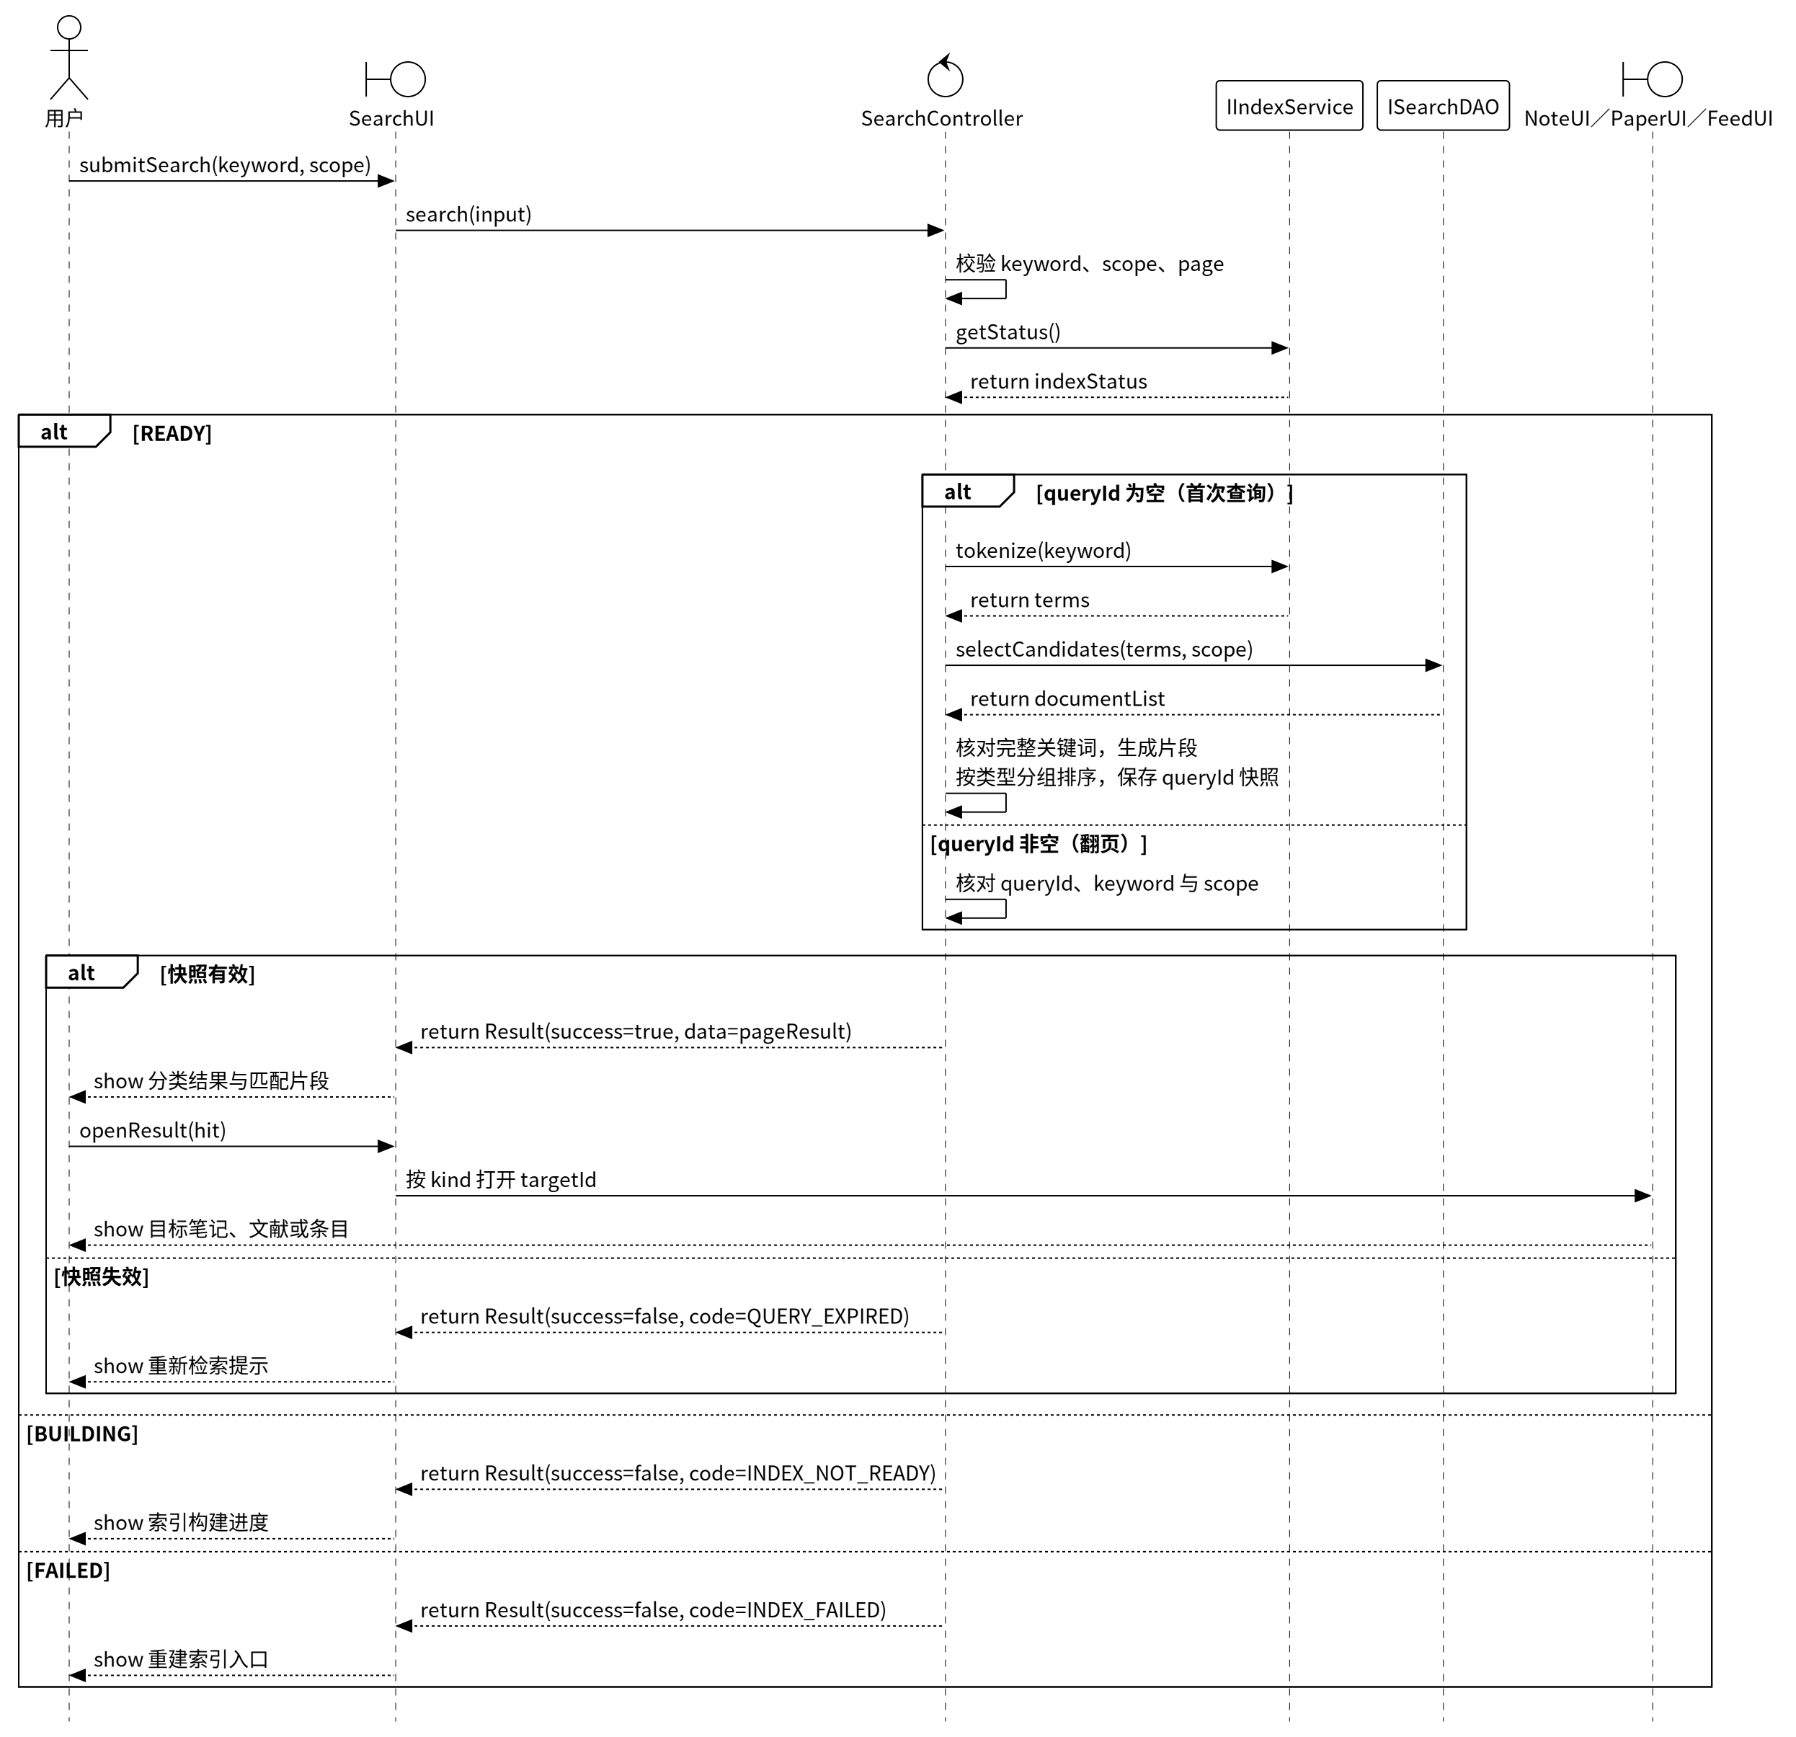

5. 构件级设计

5.1 构件列表
构件名 | 类型 | 实现接口 | 依赖接口
WorkspaceUI | 边界类 | IWorkspaceUI | IWorkspaceController（经 AppAPI）
SourceUI | 边界类 | ISourceUI | ISourceController（经 AppAPI）
FeedUI | 边界类 | IFeedUI | IRefreshController（经 AppAPI）
PaperUI | 边界类 | IPaperUI | IPaperController（经 AppAPI）
NoteUI | 边界类 | INoteUI | INoteController（经 AppAPI）、IPaperController（经 AppAPI）
SearchUI | 边界类 | ISearchUI | ISearchController（经 AppAPI）、INoteUI、IPaperUI、IFeedUI
AppAPI | 桥接类 | IAppAPI | IPC 通道
IPCHandler | 桥接类 | IPC 通道 | IWorkspaceController、ISourceController、IRefreshController、IPaperController、INoteController、ISearchController
WorkspaceController | 控制类 | IWorkspaceController | IFileDialog、IFileStore、IWorkspaceLock、IUnitOfWork、IMigrationRunner、IWorkspaceDAO、IAttachmentDAO、IIndexService
SourceController | 控制类 | ISourceController | IFeedGateway、IUnitOfWork、IFeedSourceDAO
RefreshController | 控制类 | IRefreshController | IFeedGateway、IExternalBrowser、IUnitOfWork、IFeedSourceDAO、IFeedItemDAO、ISearchDAO
PaperController | 控制类 | IPaperController | IFileDialog、IFileStore、IUnitOfWork、IPageDAO、IAttachmentDAO、ISearchDAO
NoteController | 控制类 | INoteController | IUnitOfWork、IPageDAO、IBlockDAO、IReferenceDAO、ISearchDAO
SearchController | 控制类 | ISearchController | IIndexService、ISearchDAO
IndexService | 服务类 | IIndexService | IUnitOfWork、ISearchDAO、IPageDAO、IBlockDAO、IFeedItemDAO
FileDialog | 平台服务类 | IFileDialog | 操作系统文件选择窗口
FileStore | 平台服务类 | IFileStore | 工作区目录、应用数据目录
WorkspaceLock | 平台服务类 | IWorkspaceLock | 工作区锁文件
FeedGateway | 平台服务类 | IFeedGateway | HTTP 客户端、RSS／Atom 解析器
ExternalBrowser | 平台服务类 | IExternalBrowser | 系统默认浏览器
WorkspaceDAO | DAO 类 | IWorkspaceDAO | Workspace（PO，使用）
FeedSourceDAO | DAO 类 | IFeedSourceDAO | FeedSource（PO，使用）
FeedItemDAO | DAO 类 | IFeedItemDAO | FeedItem（PO，使用）
PageDAO | DAO 类 | IPageDAO | Page、NotePage、PaperPage（PO，使用）
BlockDAO | DAO 类 | IBlockDAO | Block（PO，使用）
AttachmentDAO | DAO 类 | IAttachmentDAO | Attachment（PO，使用）
ReferenceDAO | DAO 类 | IReferenceDAO | —
SearchDAO | DAO 类 | ISearchDAO | SearchDocument、IndexTask（DTO，使用）
UnitOfWork | 数据访问支撑类 | IUnitOfWork | SQLite 连接
MigrationRunner | 数据访问支撑类 | IMigrationRunner | IUnitOfWork、IFileStore
Workspace | 实体类 | IWorkspace | —
FeedSource | 实体类 | IFeedSource | —
FeedItem | 实体类 | IFeedItem | —
Page | 实体类 | IPage | —
NotePage | 实体类 | INotePage | —
PaperPage | 实体类 | IPaperPage | —
Block | 实体类 | IBlock | —
Attachment | 实体类 | IAttachment | —

5.2 构件级类图
（1）UC01 创建或打开工作区
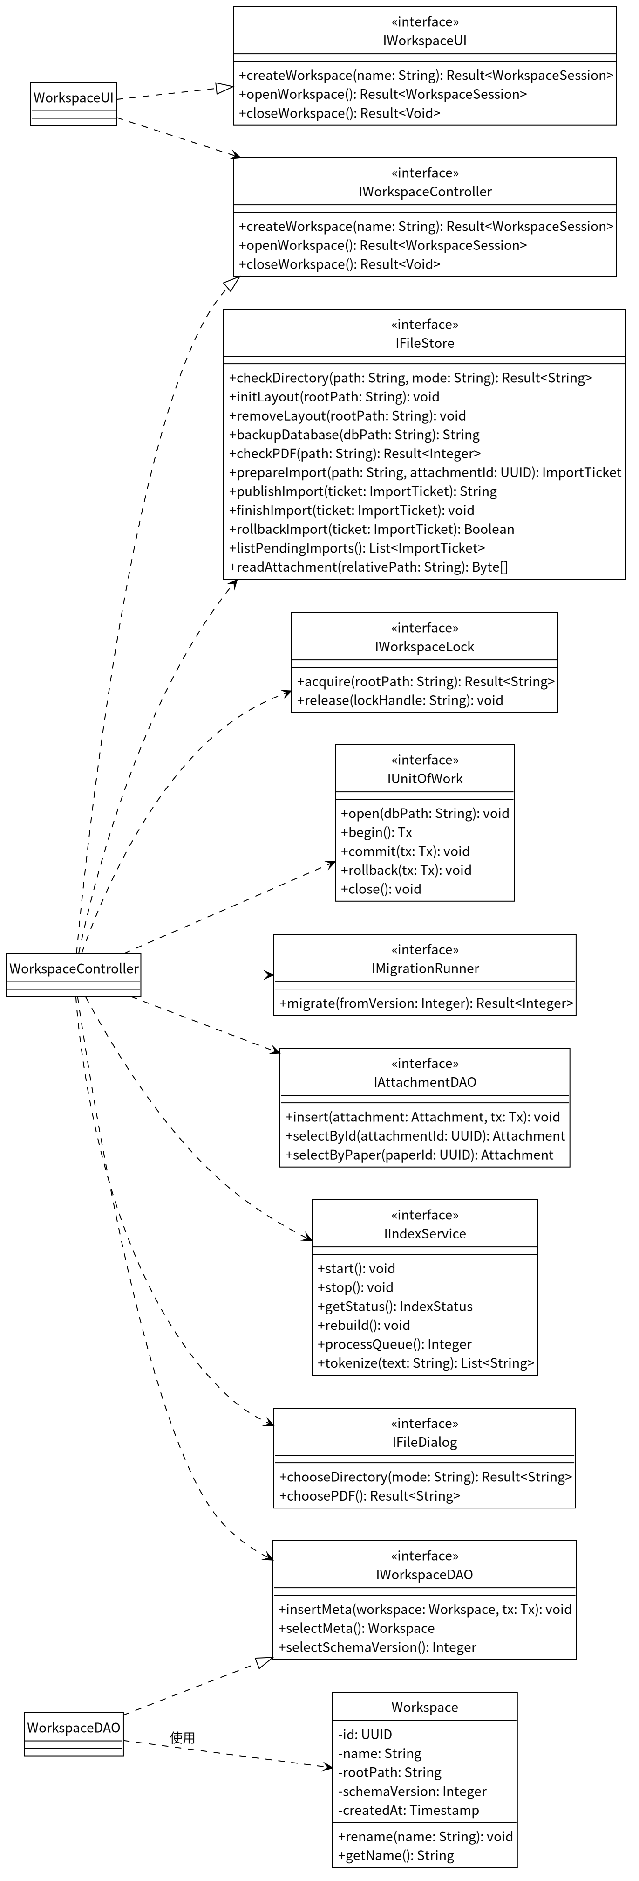
（2）UC02 管理订阅源、UC03 刷新与阅读订阅
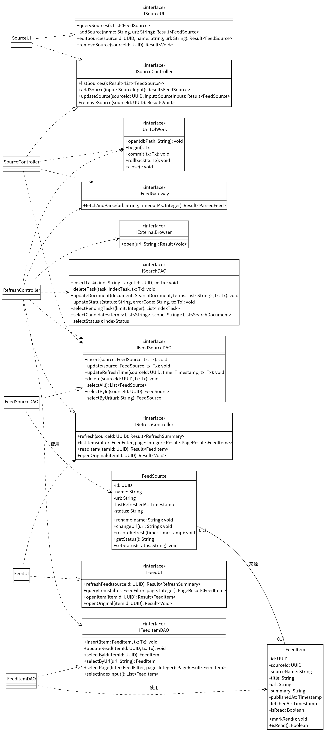
（3）UC04 导入与阅读 PDF
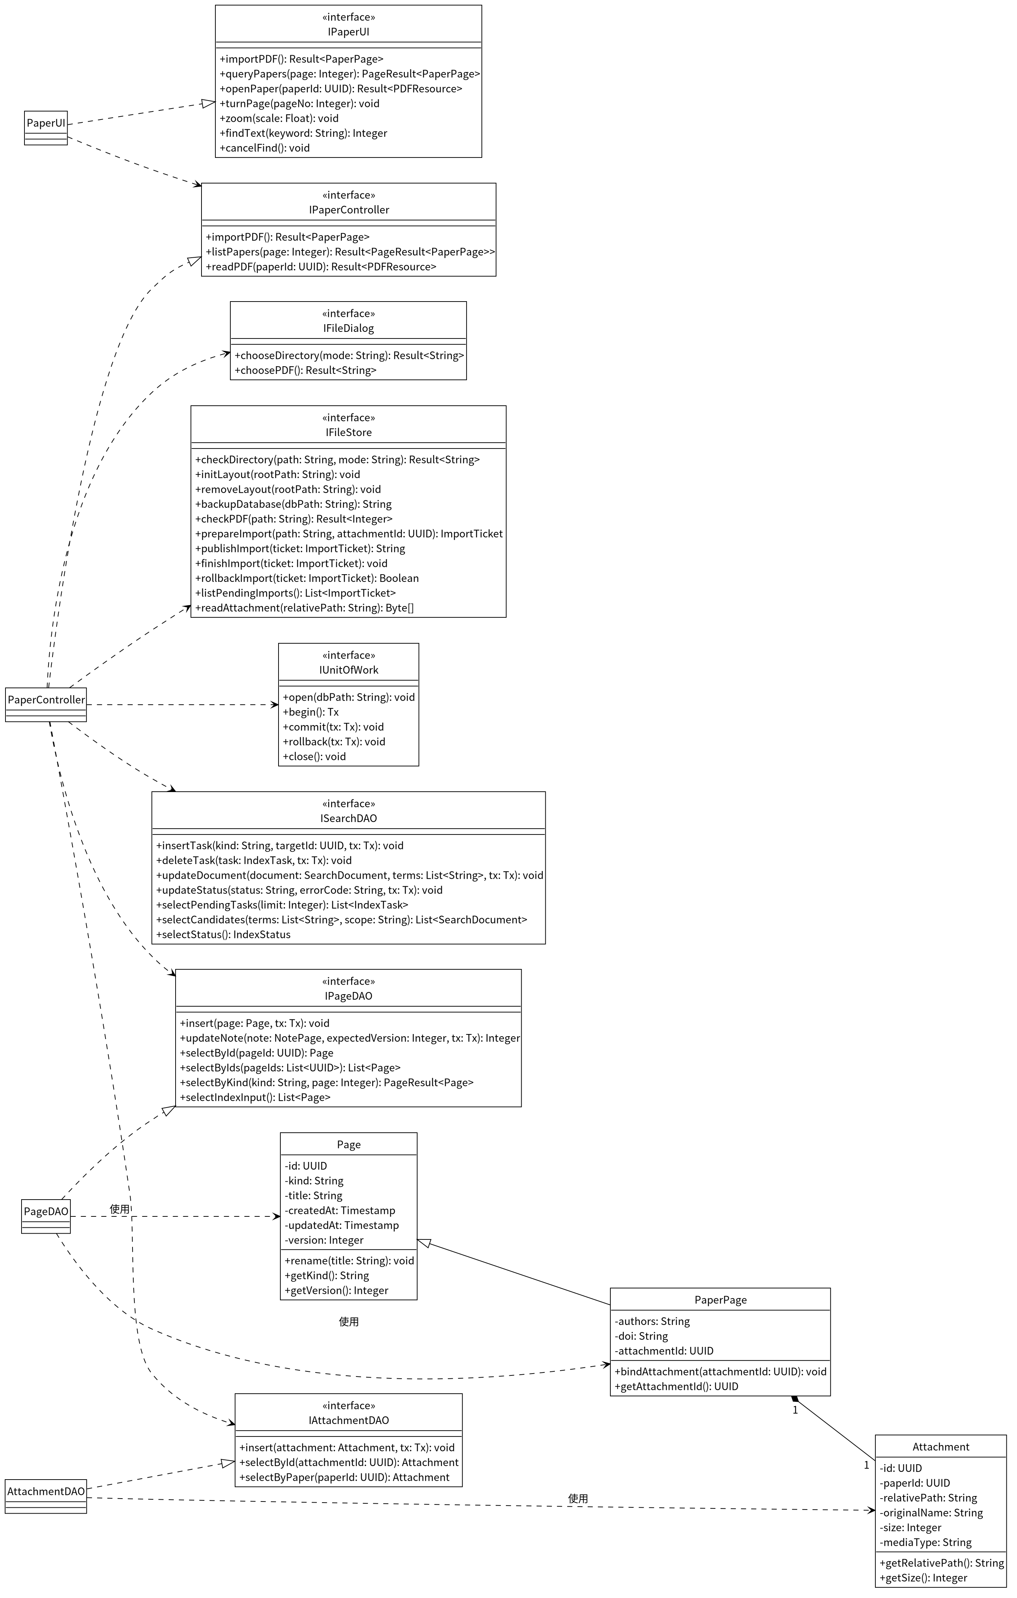
（4）UC05 编辑与保存笔记
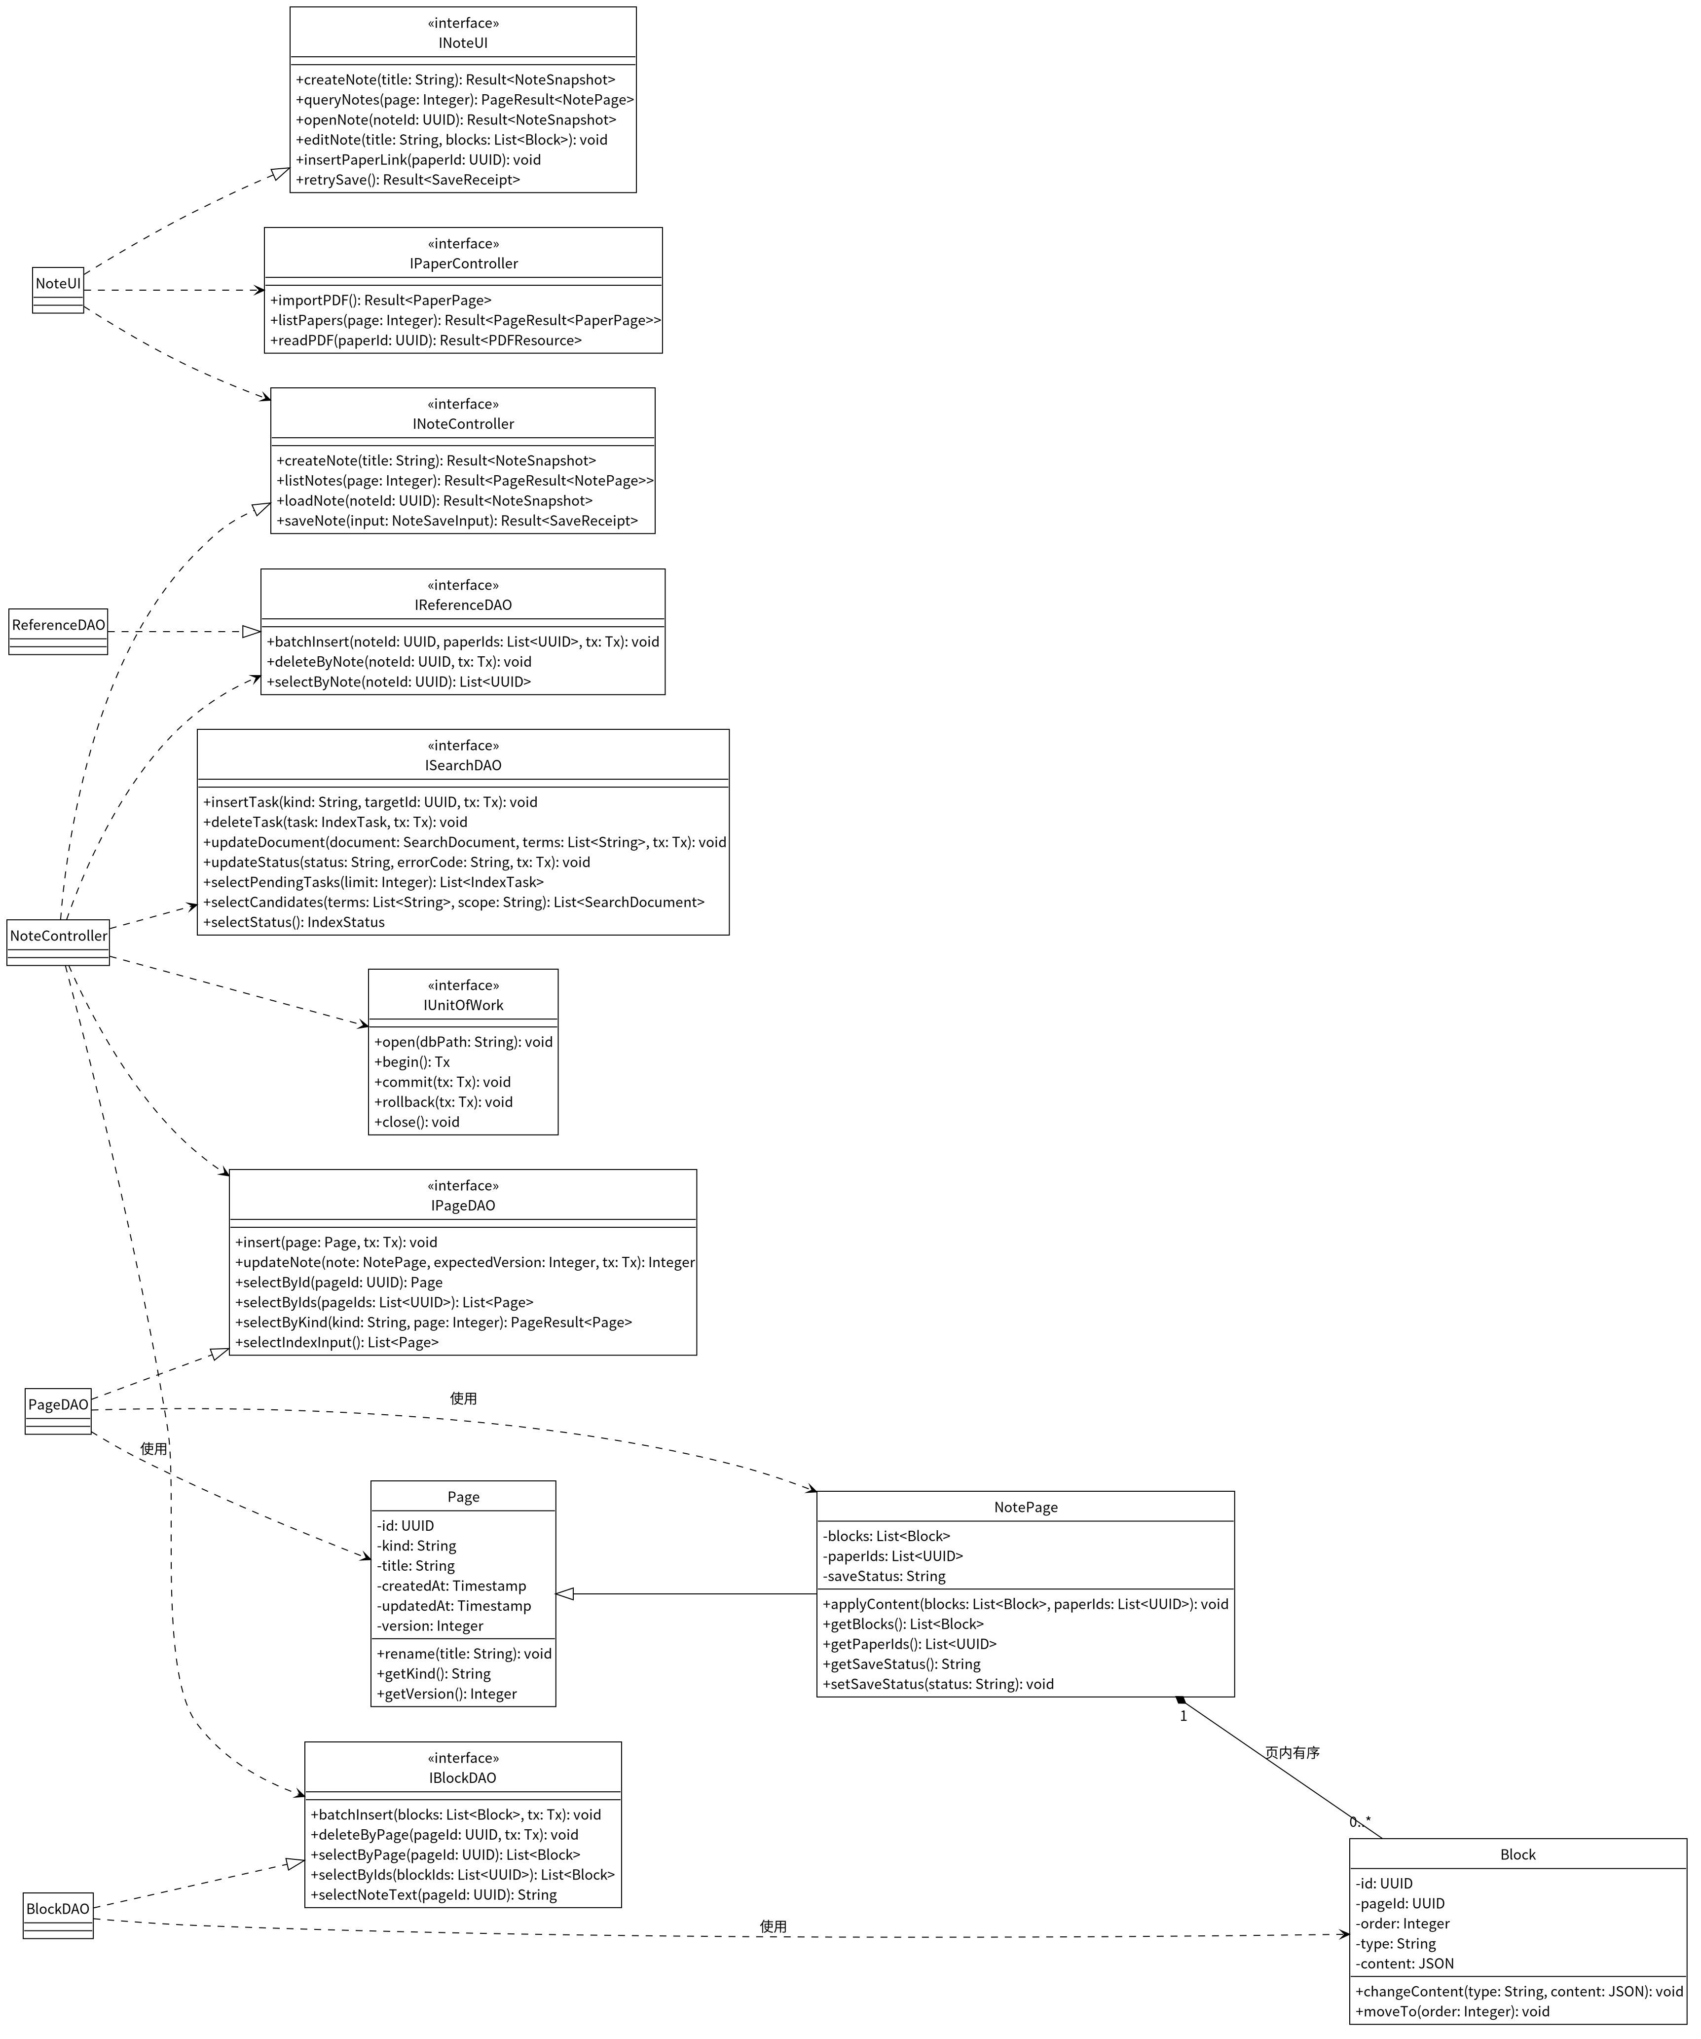
（5）UC06 检索资料
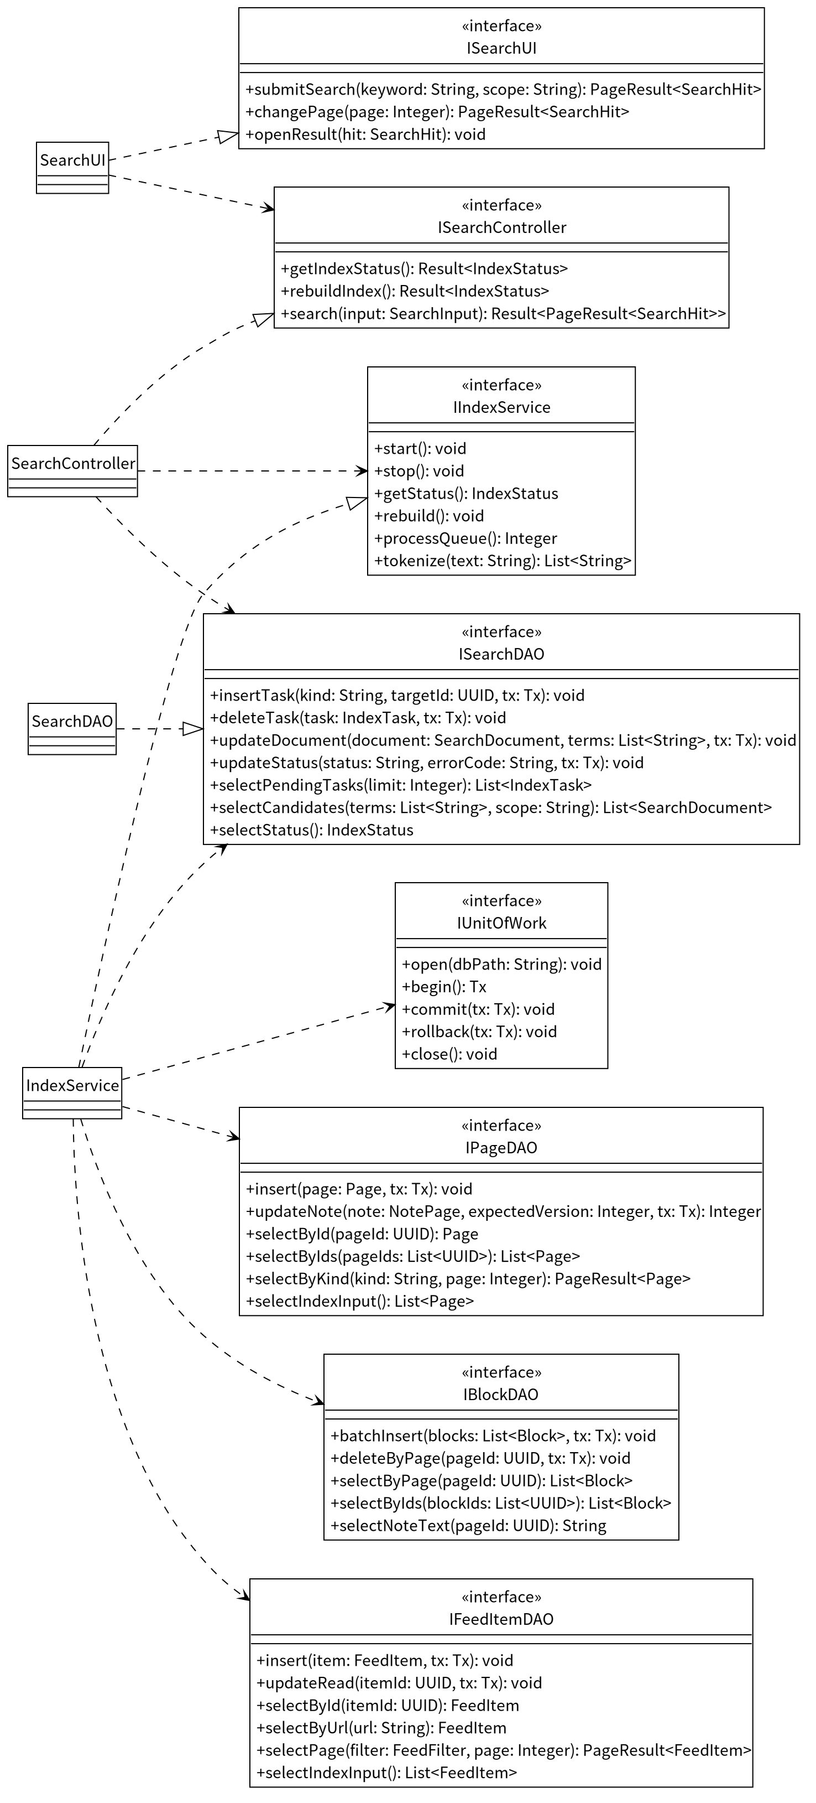

5.3 关键构件详细设计

5.3.1 WorkspaceController.createWorkspace
输入：name
输出：Result（success, code, msg, data=WorkspaceSession）
流程：
- 调用 IFileDialog.chooseDirectory("create") 选择目录；用户取消时返回 Result(success=false, code=CANCELLED)。
- 调用 IFileStore.checkDirectory(path, "create") 规范化路径并检查目录可写；目录无效时返回 Result(success=false, code=INVALID_ARGUMENT)。
- 调用 IWorkspaceLock.acquire(rootPath) 取得目录锁；目录已被其他实例打开时返回 Result(success=false, code=WORKSPACE_BUSY)。
- 调用 IFileStore.initLayout(rootPath) 建立 attachments 和 .imports 目录。
- 调用 IUnitOfWork.open(dbPath) 创建数据库连接，调用 IMigrationRunner.migrate(0) 建立全部表结构。
- 创建 Workspace 对象，调用 IUnitOfWork.begin() 开始事务，调用 IWorkspaceDAO.insertMeta(workspace, tx) 写入工作区元数据，调用 IUnitOfWork.commit(tx) 提交。
- 若初始化成功：
  - 创建 sessionId，装配 DAO、控制类及 IndexService。
  - 调用 IIndexService.start() 启动索引服务。
  - 返回 Result(success=true, data=session)。
- 若初始化失败：
  - 调用 IUnitOfWork.rollback(tx) 和 IUnitOfWork.close() 关闭本次连接。
  - 调用 IFileStore.removeLayout(rootPath) 清理本次创建的文件。
  - 调用 IWorkspaceLock.release(lockHandle) 释放目录锁。
  - 返回 Result(success=false, code=STORAGE_FAILED)。
- 返回结果。

5.3.2 WorkspaceController.openWorkspace
输入：无（目录由用户在选择窗口中指定）
输出：Result（success, code, msg, data=WorkspaceSession）
流程：
- 调用 IFileDialog.chooseDirectory("open") 选择目录；用户取消时返回 Result(success=false, code=CANCELLED)。
- 调用 IFileStore.checkDirectory(path, "open") 规范化路径并检查工作区结构；结构无效时返回 Result(success=false, code=WORKSPACE_INVALID)。
- 调用 IWorkspaceLock.acquire(rootPath) 取得目录锁；目录已被其他实例打开时返回 Result(success=false, code=WORKSPACE_BUSY)。
- 调用 IUnitOfWork.open(dbPath) 打开数据库，调用 IWorkspaceDAO.selectSchemaVersion() 读取结构版本。
- 若结构版本低于当前版本：
  - 调用 IMigrationRunner.migrate(schemaVersion)；MigrationRunner 先调用 IFileStore.backupDatabase(dbPath) 在应用数据目录生成保护副本，再在事务中执行迁移并写入 schema_migrations。
  - 迁移失败时回滚迁移事务并保留保护副本。
- 调用 IWorkspaceDAO.selectMeta() 读取 Workspace。
- 调用 IFileStore.listPendingImports() 读取未完成的导入，对每条记录：
  - 调用 IAttachmentDAO.selectById(attachmentId) 查询附件记录。
  - 记录存在时调用 IFileStore.finishImport(ticket)，保留受管副本并删除恢复记录。
  - 记录缺失时调用 IFileStore.rollbackImport(ticket)，删除本次临时及已发布文件。
- 若打开成功：
  - 创建 sessionId，装配 DAO、控制类及 IndexService。
  - 调用 IIndexService.start() 启动索引服务。
  - 返回 Result(success=true, data=session)。
- 若迁移或读写失败：
  - 调用 IUnitOfWork.close() 关闭本次连接。
  - 调用 IWorkspaceLock.release(lockHandle) 释放目录锁。
  - 返回 Result(success=false, code=MIGRATION_FAILED／STORAGE_FAILED)。
- 返回结果。

5.3.3 WorkspaceController.closeWorkspace
输入：无
输出：Result（success, code, msg）
流程：
- 调用 IIndexService.stop() 结束后台索引处理。
- 调用 IUnitOfWork.close() 关闭数据库连接。
- 调用 IWorkspaceLock.release(lockHandle) 释放目录锁，清除 sessionId。
- 返回 Result(success=true)。

5.3.4 SourceController.addSource
输入：input（name, url）
输出：Result（success, code, msg, data=FeedSource）
流程：
- 校验 name 非空，解析 url 并校验 http／https 协议，生成规范化地址；协议无效时返回 Result(success=false, code=PROTOCOL_REJECTED)。
- 调用 IFeedSourceDAO.selectByUrl(url) 查重；地址已存在时返回 Result(success=false, code=SOURCE_DUPLICATE)。
- 调用 IFeedGateway.fetchAndParse(url, 30000) 联网校验订阅内容；请求总超时 30 秒，重定向后的每个地址均校验协议，内容须为 RSS 2.0 或 Atom 1.0。
- 若获取并解析成功：
  - 创建 FeedSource 对象，状态为 NORMAL。
  - 调用 IUnitOfWork.begin()，调用 IFeedSourceDAO.insert(source, tx)，调用 IUnitOfWork.commit(tx)。
  - 提交失败时调用 IUnitOfWork.rollback(tx)，返回 Result(success=false, code=STORAGE_FAILED)。
  - 返回 Result(success=true, data=source)。
- 若获取或解析失败：
  - 返回 Result(success=false, code=NETWORK_TIMEOUT／NETWORK_FAILED／FEED_INVALID)，界面保留输入。
- 返回结果。

5.3.5 SourceController.updateSource
输入：sourceId, input（name, url）
输出：Result（success, code, msg, data=FeedSource）
流程：
- 调用 IFeedSourceDAO.selectById(sourceId) 读取来源；来源不存在时返回 Result(success=false, code=TARGET_NOT_FOUND)。
- 若地址发生变化：
  - 校验 http／https 协议，调用 IFeedSourceDAO.selectByUrl(url) 查重。
  - 调用 IFeedGateway.fetchAndParse(url, 30000) 联网校验订阅内容。
  - 校验通过后调用 source.changeUrl(url)；校验失败时返回对应错误代码并保留输入。
- 若名称发生变化，调用 source.rename(name)；仅修改名称时不访问网络。
- 调用 IUnitOfWork.begin()，调用 IFeedSourceDAO.update(source, tx)，调用 IUnitOfWork.commit(tx)。
- 返回 Result(success=true, data=source)。

5.3.6 SourceController.removeSource
输入：sourceId
输出：Result（success, code, msg）
流程：
- 调用 IUnitOfWork.begin() 开始事务。
- 调用 IFeedSourceDAO.delete(sourceId, tx) 删除来源记录；feed_items.source_id 由外键规则置空，source_name 与 is_read 保持原值。
- 调用 IUnitOfWork.commit(tx) 提交；失败时调用 IUnitOfWork.rollback(tx)，返回 Result(success=false, code=STORAGE_FAILED)。
- 返回 Result(success=true)。

5.3.7 RefreshController.refresh
输入：sourceId（为空时刷新全部来源）
输出：Result（success, code, msg, data=RefreshSummary）
流程：
- sourceId 为空时调用 IFeedSourceDAO.selectAll()，否则调用 IFeedSourceDAO.selectById(sourceId)，取得待刷新的来源列表。
- 对每个来源依次处理：
  - 调用 source.setStatus("REFRESHING")。
  - 调用 IFeedGateway.fetchAndParse(url, 30000) 获取并解析订阅内容；失败时调用 source.setStatus("FETCH_FAILED")，记录错误代码后处理下一来源。
  - 将相对原文链接按响应地址解析为绝对地址并校验 http／https 协议；无可用链接的条目计入 skipped。
  - 调用 IUnitOfWork.begin() 开始该来源的事务，调用 IFeedSourceDAO.selectById(sourceId) 核对来源仍存在。
  - 对每个候选条目调用 IFeedItemDAO.selectByUrl(url)：已存在时计入 duplicate；不存在时调用 IFeedItemDAO.insert(item, tx) 和 ISearchDAO.insertTask("feed", itemId, tx)，计入 added。
  - 调用 source.recordRefresh(now) 和 IFeedSourceDAO.updateRefreshTime(sourceId, now, tx)，调用 IUnitOfWork.commit(tx)，再调用 source.setStatus("NORMAL")。
  - 写入失败时调用 IUnitOfWork.rollback(tx) 和 source.setStatus("FETCH_FAILED")，记录错误代码。
- 返回 Result(success=true, data=summary)。

5.3.8 RefreshController.readItem
输入：itemId
输出：Result（success, code, msg, data=FeedItem）
流程：
- 调用 IFeedItemDAO.selectById(itemId) 读取条目；条目不存在时返回 Result(success=false, code=TARGET_NOT_FOUND)。
- 若条目未读：
  - 调用 item.markRead()。
  - 调用 IUnitOfWork.begin()，调用 IFeedItemDAO.updateRead(itemId, tx)，调用 IUnitOfWork.commit(tx)。
- 返回 Result(success=true, data=item)，界面显示标题、来源和摘要。

5.3.9 RefreshController.openOriginal
输入：itemId
输出：Result（success, code, msg）
流程：
- 调用 IFeedItemDAO.selectById(itemId) 读取条目原文链接。
- 若链接为 http／https：
  - 调用 IExternalBrowser.open(url) 在系统默认浏览器中打开原文。
  - 返回 Result(success=true)。
- 若链接为其他协议：
  - 返回 Result(success=false, code=PROTOCOL_REJECTED)。
- 返回结果。

5.3.10 PaperController.importPDF
输入：无（文件由用户在选择窗口中指定）
输出：Result（success, code, msg, data=PaperPage）
流程：
- 调用 IFileDialog.choosePDF() 选择文件；用户取消时返回 Result(success=false, code=CANCELLED)。
- 调用 IFileStore.checkPDF(path) 检查可读性、PDF 结构和磁盘空间；失败时返回 Result(success=false, code=PDF_INVALID／FILE_UNAVAILABLE／DISK_FULL)。加密 PDF 正常导入，阅读时输入密码。
- 创建 PaperPage 对象（标题取文件名）和 Attachment 对象，调用 paper.bindAttachment(attachmentId)。
- 调用 IFileStore.prepareImport(path, attachmentId) 在 .imports 中写入恢复记录并复制临时文件，校验字节数；调用 IFileStore.publishImport(ticket) 以同盘重命名发布到 attachments/<attachmentId>.pdf。
- 调用 IUnitOfWork.begin()，依次调用 IPageDAO.insert(paper, tx)、IAttachmentDAO.insert(attachment, tx)、ISearchDAO.insertTask("paper", paperId, tx)，调用 IUnitOfWork.commit(tx)。
- 若提交成功：
  - 调用 IFileStore.finishImport(ticket) 删除恢复记录。
  - 返回 Result(success=true, data=paper)。
- 若文件或数据库操作失败：
  - 调用 IUnitOfWork.rollback(tx)。
  - 调用 IFileStore.rollbackImport(ticket) 删除本次临时及受管文件；清理失败时保留恢复记录，下次打开工作区时继续处理。
  - 返回 Result(success=false, code=STORAGE_FAILED／DISK_FULL)。
- 返回结果。

5.3.11 PaperController.readPDF
输入：paperId
输出：Result（success, code, msg, data=PDFResource）
流程：
- 调用 IAttachmentDAO.selectByPaper(paperId) 读取附件记录；记录不存在时返回 Result(success=false, code=TARGET_NOT_FOUND)。
- 调用 IFileStore.readAttachment(relativePath) 读取受管副本；文件缺失或不可读时返回 Result(success=false, code=FILE_UNAVAILABLE)。
- 返回 Result(success=true, data=pdfResource)。PaperUI 交给 pdf.js 渲染；加密文件先输入密码，翻页、缩放和文内查找在 PaperUI 内完成。

5.3.12 NoteController.saveNote
输入：input（pageId, title, blocks, baseVersion, clientRevision）
输出：Result（success, code, msg, data=SaveReceipt）
流程：
- 校验块类型为 paragraph / heading / list、块标识不重复、order 从 0 开始连续；从正文的文献链接中提取 paperIds。校验失败时返回 Result(success=false, code=INVALID_ARGUMENT)。
- 调用 IUnitOfWork.begin() 开始事务。
- 调用 IPageDAO.selectById(pageId) 读取笔记，核对页面类型为 note、版本等于 baseVersion。
- 调用 IBlockDAO.selectByIds(blockIds) 核对已有块均属于当前笔记；调用 IPageDAO.selectByIds(paperIds) 核对引用目标均为 paper 类型。
- 若版本一致且块与引用目标有效：
  - 调用 note.rename(title) 和 note.applyContent(blocks, paperIds)。
  - 调用 IPageDAO.updateNote(note, baseVersion, tx) 更新标题、updated_at 并将 version 加 1；影响行数为 0 时按版本冲突处理。
  - 调用 IBlockDAO.deleteByPage(pageId, tx) 和 IBlockDAO.batchInsert(blocks, tx) 替换内容块，块标识保持不变。
  - 调用 IReferenceDAO.deleteByNote(pageId, tx) 和 IReferenceDAO.batchInsert(pageId, paperIds, tx) 替换文献引用。
  - 调用 ISearchDAO.insertTask("note", pageId, tx) 写入索引任务。
  - 调用 IUnitOfWork.commit(tx)，返回 Result(success=true, data=SaveReceipt(version, clientRevision, savedAt))。
- 若版本冲突或校验失败：
  - 调用 IUnitOfWork.rollback(tx)。
  - 返回 Result(success=false, code=VERSION_CONFLICT／INVALID_ARGUMENT)。
- 若写入失败：
  - 调用 IUnitOfWork.rollback(tx)。
  - 返回 Result(success=false, code=STORAGE_FAILED)。
- 返回结果。

5.3.13 SearchController.search
输入：input（keyword, scope, page, queryId）
输出：Result（success, code, msg, data=PageResult<SearchHit>）
流程：
- 校验 keyword 非空、scope 为 all / note / paper / feed、page 不小于 1；校验失败时返回 Result(success=false, code=INVALID_ARGUMENT)。
- 调用 IIndexService.getStatus() 读取索引状态：
  - BUILDING 时返回 Result(success=false, code=INDEX_NOT_READY)。
  - FAILED 时返回 Result(success=false, code=INDEX_FAILED)。
- 若 queryId 为空（首次查询）：
  - 调用 IIndexService.tokenize(keyword) 生成词项。
  - 调用 ISearchDAO.selectCandidates(terms, scope) 取得候选检索文档。
  - 核对候选文本包含完整关键词，生成匹配片段。
  - 按 note、paper、feed 类型分组，组内按标题命中优先、正文命中其次及 targetId 升序排列。
  - 生成 queryId，在当前会话中保存关键词、范围及有序结果。
- 若 queryId 非空（翻页）：
  - 核对 queryId 对应的关键词和范围；快照失效时返回 Result(success=false, code=QUERY_EXPIRED)。
- 截取第 page 页最多 50 条结果，返回 Result(success=true, data=PageResult(items, page, 50, hasMore, queryId))。
- 返回结果。

5.3.14 IndexService.rebuild
输入：无（首次打开工作区或用户选择重建时调用）
输出：无（结果写入 index_state）
流程：
- 调用 IUnitOfWork.begin()，调用 ISearchDAO.updateStatus("BUILDING", null, tx)，调用 IUnitOfWork.commit(tx)。
- 调用 IPageDAO.selectIndexInput() 读取笔记和文献，笔记正文通过 IBlockDAO.selectNoteText(pageId) 读取；调用 IFeedItemDAO.selectIndexInput() 读取订阅条目。
- 分批处理：
  - 调用 tokenize(text) 生成词项。
  - 调用 IUnitOfWork.begin()，调用 ISearchDAO.updateDocument(document, terms, tx)，调用 IUnitOfWork.commit(tx)。
  - 更新 processed 和 total，供界面显示构建进度。
- 全部完成时调用 ISearchDAO.updateStatus("READY", null, tx)，将 generation 加 1。
- 失败时调用 ISearchDAO.updateStatus("FAILED", errorCode, tx)，界面提供重建入口。

5.3.15 IndexService.processQueue
输入：无（索引就绪后每秒调度一次）
输出：本批处理的任务数
流程：
- 调用 ISearchDAO.selectPendingTasks(100) 读取待处理任务。
- 对每个任务读取目标内容：
  - note：调用 IPageDAO.selectById(targetId) 和 IBlockDAO.selectNoteText(targetId)，取标题和正文。
  - paper：调用 IPageDAO.selectById(targetId)，取标题、作者和 DOI。
  - feed：调用 IFeedItemDAO.selectById(targetId)，取标题和摘要。
- 调用 tokenize(text) 统一大小写、空白与 Unicode 规范化；中文生成单字及连续双字词项，拉丁文字按单词生成词项。
- 调用 IUnitOfWork.begin()，调用 ISearchDAO.updateDocument(document, terms, tx) 和 ISearchDAO.deleteTask(task, tx)（仅删除 revision 不大于已处理值的任务），调用 IUnitOfWork.commit(tx)。
- 写入失败时调用 IUnitOfWork.rollback(tx)，保留任务在下一批重试。
- 返回处理数量。

5.4 状态图
（1）NotePage 保存状态（saveStatus）
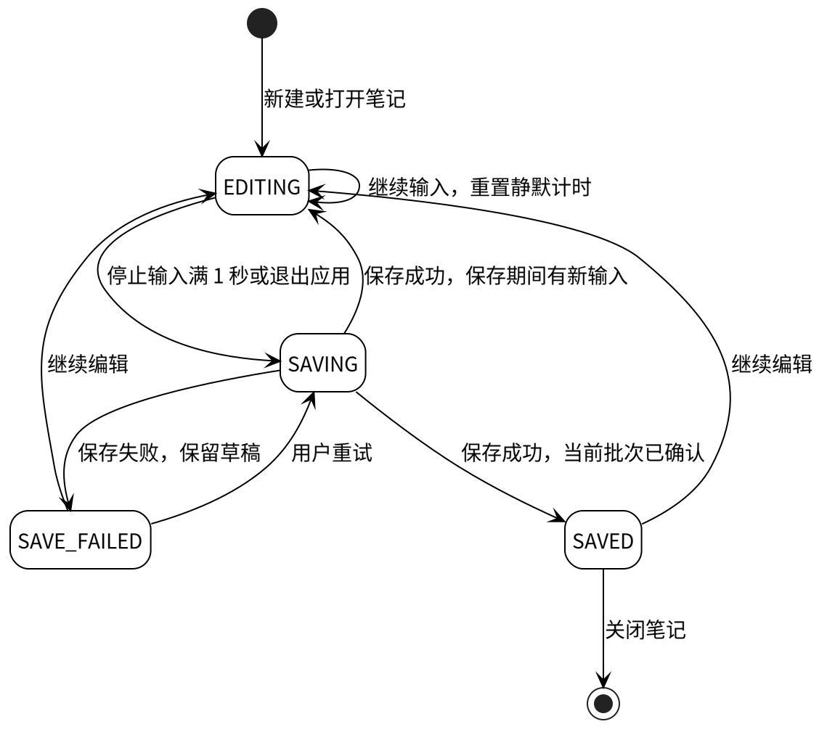
（2）FeedSource 状态（status）
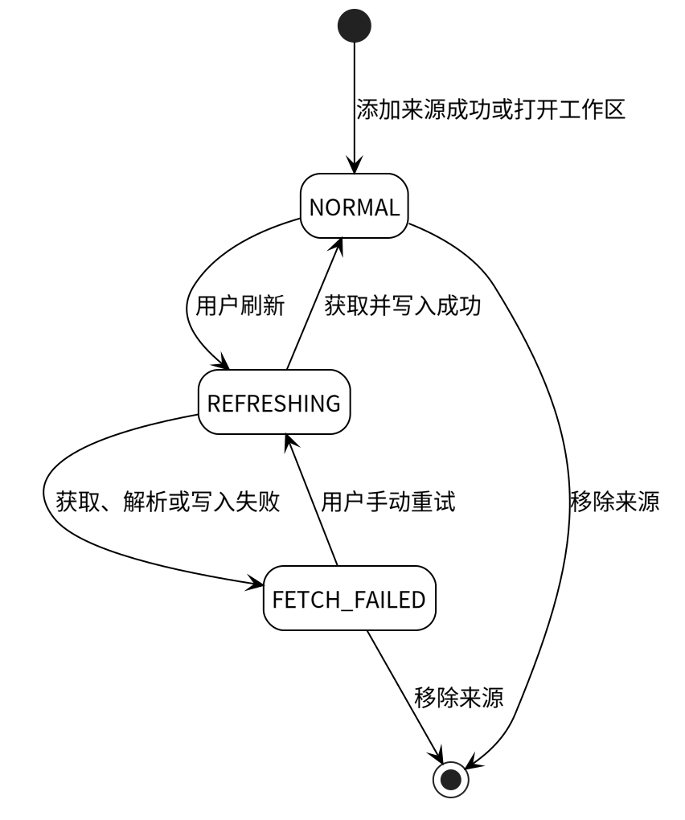

6. 用户界面设计

6.1 设计目标与原则

6.1.1 设计目标
易用性：订阅、文献、笔记三个入口固定在左侧导航，常用操作在一屏内完成，减少用户记忆负担。
一致性：六个用例界面风格统一，标题栏、列表、表单、按钮和状态文字保持一致。
反馈及时：刷新、导入、保存、索引构建等操作均显示进行中、成功或失败结果。
容错性：对非法输入（如名称为空、地址协议无效）进行校验并保留输入；保存失败时保留草稿并提供重试。
可访问性：支持键盘操作（Tab 切换输入项、Enter 提交、Esc 关闭对话框），界面文字为简体中文，日期按系统区域设置显示。

6.1.2 设计原则
原则 | 说明
以用户为中心 | 按资料获取、阅读、记录、查找的使用顺序组织订阅、文献、笔记和检索入口
一致性 | 所有界面使用统一的导航栏、按钮样式和状态颜色（红色表示错误、绿色表示成功）
最小化输入 | 工作区目录和 PDF 文件通过系统选择窗口输入；文献引用从已有文献列表中选择
即时校验 | 来源名称和地址在提交前校验，错误提示紧贴对应输入框
防止误操作 | 移除来源前显示确认对话框；退出应用时等待笔记保存完成
状态可见 | 来源状态、保存状态和索引状态以状态文字或标签直观展示

6.2 界面总体结构
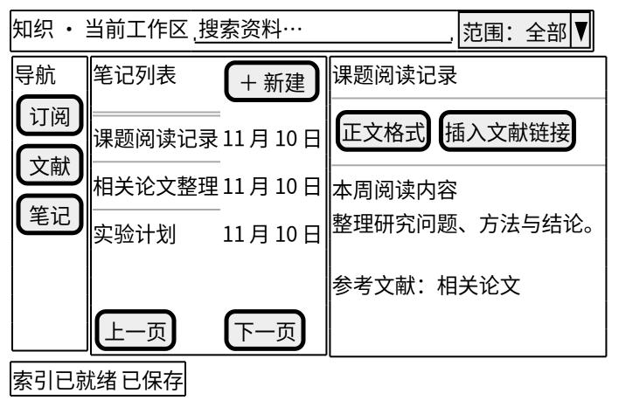
主窗口顶部显示工作区名称、搜索框和检索范围；左侧提供订阅、文献、笔记入口；中间区域显示来源或资料列表，每页 50 条；右侧内容区显示条目摘要、PDF 或笔记；底部状态栏显示索引进度和保存状态。启动时先显示工作区选择页，提供新建和打开两个入口。

6.3 通用界面元素
元素 | 内容与交互
列表 | 标题、类型、来源或更新时间；每页 50 条，提供上一页、下一页
表单 | 字段标题、输入框、字段错误提示、保存与取消按钮
状态区 | 加载中、刷新中、编辑中、保存中、已保存、保存失败
确认框 | 操作对象、影响说明、确认与取消按钮
空结果区 | 显示尚无资料或当前查询无匹配，并提供对应入口
错误区 | 显示错误原因、保留的输入及重试按钮

6.4 各模块界面设计
用例 | 主要界面 | 输入与操作 | 成功与异常反馈
UC01 | 工作区选择页 | 名称、选择目录、新建、打开 | 成功进入主页；目录被占用或结构无效时停留原页并显示原因
UC02 | 来源列表及编辑表单 | 名称、URL、保存、移除 | 更新来源列表；重复地址、协议无效或网络错误显示在表单内
UC03 | 来源筛选、条目列表、摘要区 | 刷新、全部刷新、打开条目、打开原文 | 显示新增、重复与跳过数量及逐源失败原因；已读条目改变标记
UC04 | 文献列表、PDF 阅读区 | 导入、翻页、缩放、查找、取消查找 | 显示首屏、页码和匹配数；加密文件提示输入密码，文件错误显示原因
UC05 | 笔记列表、标题栏、编辑区 | 新建、修改标题、编辑内容块、插入文献链接 | 显示保存状态；保存失败提供重试，退出时等待保存完成
UC06 | 搜索框、范围选择、结果列表 | 关键词、范围、翻页、打开结果 | 按类型显示标题与匹配片段；索引构建中显示进度，无结果显示空结果区

6.5 界面交互时序
（以 UC05 编辑与保存笔记为例）
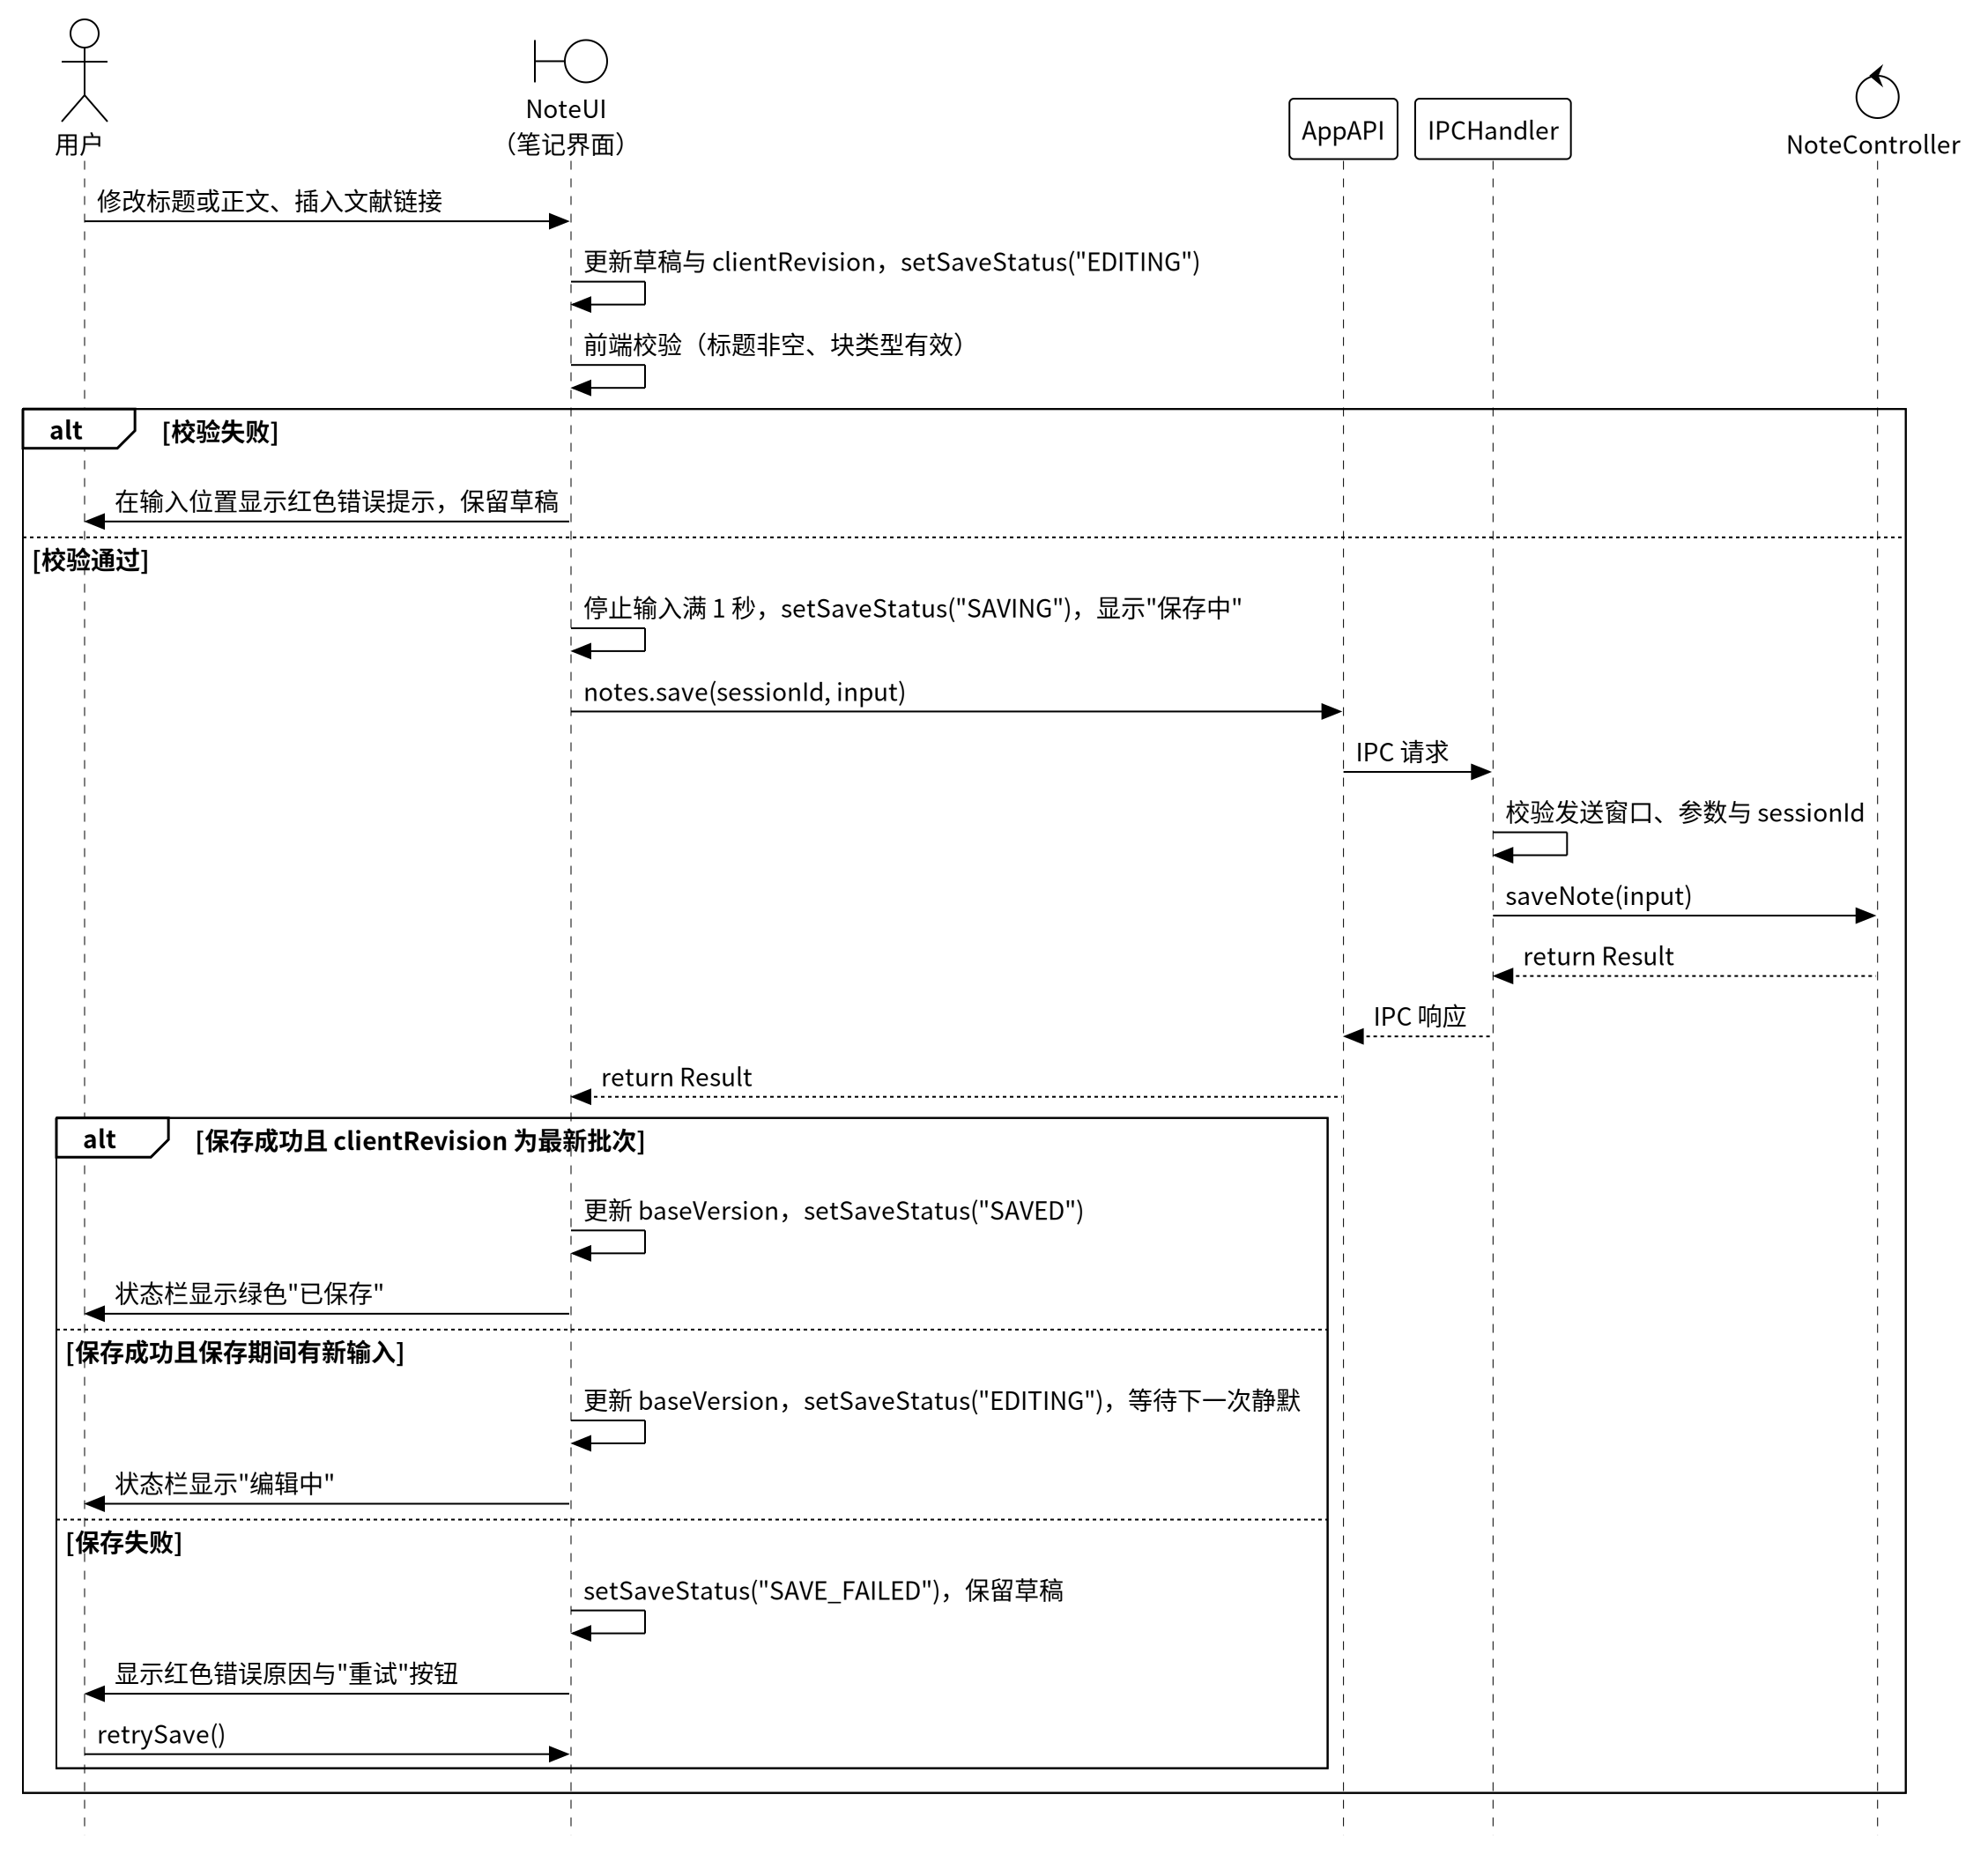

7. 非功能设计

7.1 性能设计
工作区选择界面冷启动不超过 5 秒（NFR-PERF-01）：首屏只装载基础界面，工作区数据和索引在选定目录后加载。
检索首批结果 P95 不超过 1 秒，新文本 5 秒内可检索（NFR-PERF-02）：使用词项索引和类型过滤，结果每页 50 条；IndexService 每秒处理一次增量任务。
常规 PDF 首屏不超过 3 秒，邻页切换 P95 不超过 500 毫秒（NFR-PERF-03）：按页渲染并缓存相邻页面，文内查找异步执行并可取消。
停止输入满 1 秒触发保存，常规提交后 1 秒内完成（NFR-REL-01）：输入去抖，同一笔记串行提交，标题、内容块和引用在一次事务中写入。
容量基线为 1 万页面、10 万内容块、10 万订阅条目、100 个来源、1 万个附件、附件总量 10 GB（NFR-CAP-01）：列表分页读取，联合索引覆盖排序字段，附件以文件形式保存，导入前检查磁盘空间。
测量环境采用四核 CPU、8 GB 内存和 SSD；冷启动连续测量 5 次，检索与邻页切换各测量 20 次，P95 取升序第 19 项；保存测试使用含 100 个普通文本块、正文约 20 KB 的笔记；PDF 测量使用不超过 100 页且不超过 50 MB 的含文本文件。

7.2 安全性设计
研究资料仅保存在本地工作区，联网仅用于用户发起的订阅获取和原文访问（NFR-SEC-01）。
渲染进程不直接访问 Node.js 与文件系统；IPCHandler 校验发送窗口、参数类型和 sessionId。
订阅地址、重定向地址和原文链接只接受 http／https 协议，ExternalBrowser 打开前再次校验。
FileStore 将附件路径解析到当前工作区目录并核对规范化路径归属，拒绝访问工作区以外的路径。
DAO 层使用参数绑定执行 SQL，防止 SQL 注入。
订阅摘要按安全文本或经过清理的标记显示；PDF 密码只在当前阅读会话的内存中使用，关闭阅读时释放。

7.3 可用性设计
笔记标题、内容块和文献引用在同一事务中保存；订阅刷新按来源分别提交，单个来源失败不影响其他来源。
PDF 导入采用恢复记录、同盘发布和补偿清理，下次打开工作区时继续处理未完成的导入。
结构迁移前生成数据库保护副本，迁移在事务中执行，失败时回滚并保留保护副本。
数据库连接打开时启用外键检查；正常退出依次完成笔记保存、后台任务收尾、数据库关闭和目录锁释放；异常退出后按数据库已提交状态恢复。
已有本地资料可离线读取、编辑和检索；新增来源、修改地址、刷新订阅和打开原文需要网络，仅改来源名称和移除来源可离线完成（NFR-AVL-01）。
关键操作记录日志，包含操作类别、对象标识、时间和错误代码，便于故障排查。
控制类将异常统一转换为 Result 中的错误代码，界面按错误代码处理：
CANCELLED：取消文件或目录选择，返回原界面
INVALID_ARGUMENT：参数格式、类型或页码无效，标记对应输入项
INVALID_SESSION：工作区会话已失效，返回工作区选择界面
WORKSPACE_BUSY：目录已由其他实例打开，显示占用状态
WORKSPACE_INVALID／MIGRATION_FAILED：工作区结构校验失败或迁移失败，显示原因及可选目录
SOURCE_DUPLICATE／PROTOCOL_REJECTED：来源地址重复或协议无效，保留表单并显示原因
NETWORK_TIMEOUT／NETWORK_FAILED／FEED_INVALID：请求超时、网络失败或解析失败，显示来源失败状态及重试入口
PDF_INVALID／FILE_UNAVAILABLE／DISK_FULL：PDF 无效、附件不可用或磁盘空间不足，保留列表并显示原因
STORAGE_FAILED：数据库或文件写入失败，保留当前输入并提供重试
VERSION_CONFLICT：保存基线与数据库版本不同，保留草稿并提供重新读取与复制草稿入口
INDEX_NOT_READY／INDEX_FAILED：索引构建中或构建失败，显示构建进度或重建入口
QUERY_EXPIRED／TARGET_NOT_FOUND：查询快照失效或目标不存在，刷新查询或返回列表

7.4 可扩展性设计
DAO 层隔离：数据库结构调整只影响 DAO 实现与迁移清单，业务逻辑层不受影响。
接口与实现分离：控制类依赖 DAO 接口和平台服务接口，便于替换具体实现（如更换订阅解析器或文件存储方式）。
页面公共属性集中在 Page，笔记与文献按子类扩展；新增页面类型时扩展 kind 取值和子类表。
数据库结构按迁移版本演进，schema_migrations 记录版本和校验值。
界面文字集中管理，日期和时间依据系统区域设置显示。

7.5 可测试性设计
DAO 接口和平台服务接口可 Mock，控制类单元测试不依赖真实数据库、文件系统和网络。
数据库集成测试使用独立的临时工作区，覆盖唯一键、外键、事务回滚和迁移。
实体类为纯 PO，便于构造测试数据。
验收用例与设计对象对应：
TC-01、TC-08、TC-13：WorkspaceController、WorkspaceLock、MigrationRunner，验证创建与重开、独占访问、异常恢复、冷启动及迁移失败恢复
TC-02、TC-03：SourceController、RefreshController，验证地址校验、历史条目保留、去重、跳过统计、超时及已读持久化
TC-04、TC-05：PaperController、FileStore、PaperUI，验证重复导入、失败补偿、密码交互、附件缺失、翻页和查找
TC-06：NoteController、NoteUI、UnitOfWork，验证原子保存、后续输入批次、失败重试、退出保存和块归属
TC-07：SearchController、IndexService，验证索引状态、检索范围、50 条分页、稳定顺序及增量时延
TC-09、TC-10：全部控制类，验证容量基线、磁盘空间不足和离线本地操作
TC-11、TC-12、TC-14：IPCHandler、平台服务和六个界面，验证协议校验、状态反馈、简体中文和系统日期格式

8. 部署与实现约束
（Electron + Svelte + Tiptap + pdf.js + SQLite，DAO；Node.js 22 或更高版本、pnpm、TypeScript）
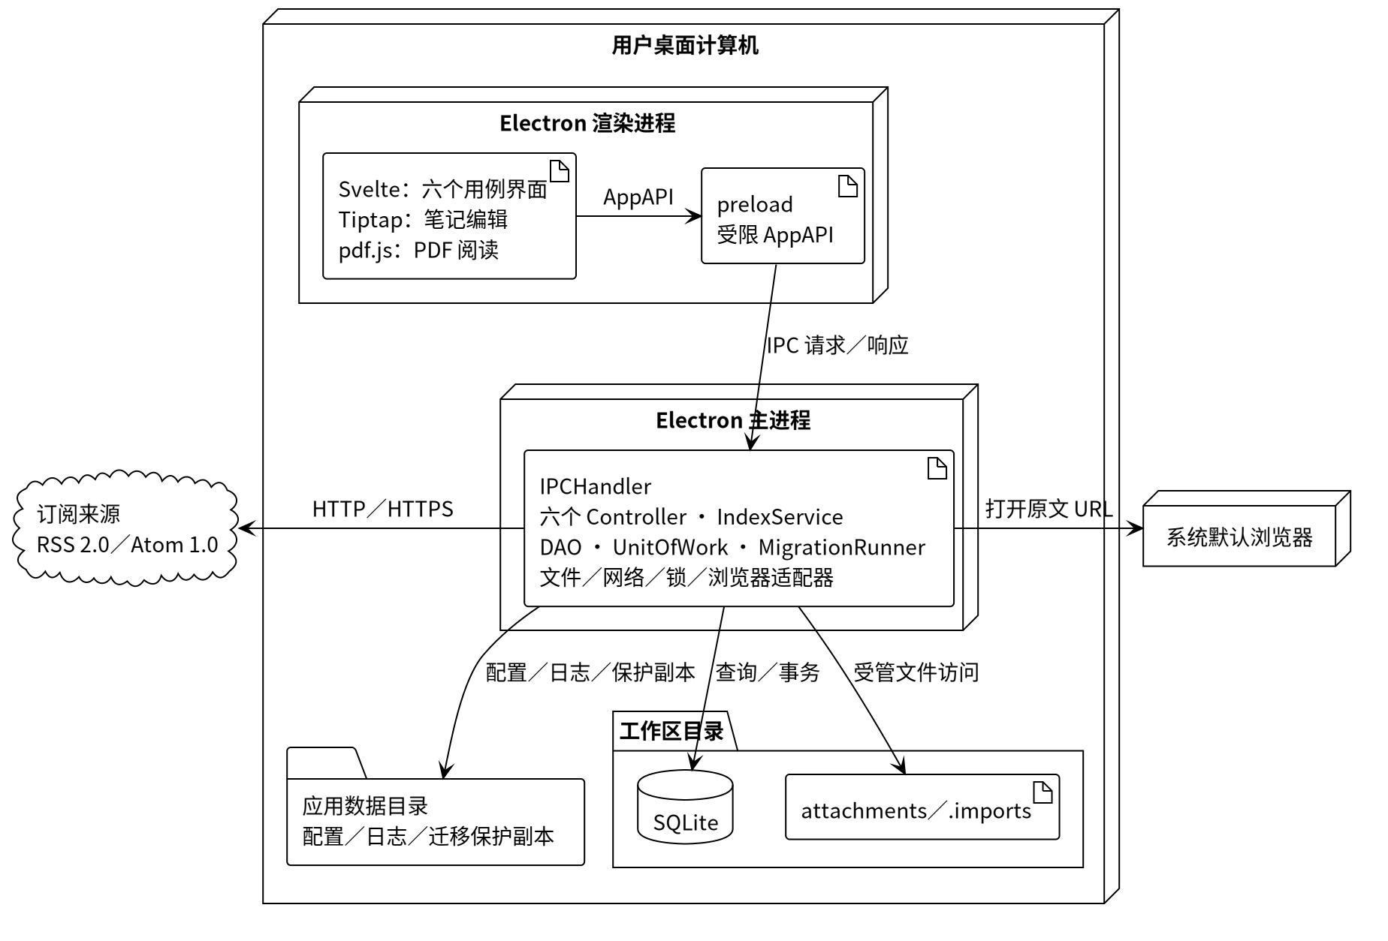
系统部署为 Windows、macOS 和 Linux 桌面应用，发布资源包含 PDF worker、字体及原生 SQLite 依赖。
应用安装目录：主进程、preload、渲染资源及依赖，由应用发布包管理。
应用数据目录：应用配置、日志和迁移前数据库保护副本，由平台服务和 MigrationRunner 管理。
工作区／workspace.sqlite：元数据、订阅、页面、内容块、附件记录及检索索引，由 DAO 和 UnitOfWork 管理。
工作区／attachments：以 attachmentId 命名的 PDF 副本，由 FileStore 管理。
工作区／.imports：导入临时文件及恢复记录，由 FileStore 和 PaperController 管理。
工作区／.workspace.lock：规范目录标识、持锁进程和启动标记，由 WorkspaceLock 管理；取得锁采用原子操作，异常退出遗留的记录结合进程存活信息确认后回收。
启动顺序为目录校验、取得锁、数据库检查与迁移、导入恢复、服务装配、界面装载和索引构建；关闭顺序为保存当前编辑、结束后台任务、关闭数据库、释放锁。

附录：PlantUML 代码
' 公共样式 _style.iuml（各图以 !include _style.iuml 引用）
skinparam defaultFontName Noto Sans CJK SC
skinparam defaultFontSize 14
skinparam monochrome true
skinparam shadowing false
skinparam backgroundColor white
skinparam ArrowColor black
skinparam ArrowThickness 1
skinparam LineThickness 1
skinparam classAttributeIconSize 0
skinparam packageStyle rectangle
skinparam class {
BackgroundColor white
HeaderBackgroundColor white
BorderColor black
FontColor black
FontStyle plain
AttributeFontColor black
BorderThickness 1
}
skinparam rectangle {
BackgroundColor white
BorderColor black
FontColor black
BorderThickness 1
}
skinparam node {
BackgroundColor white
BorderColor black
FontColor black
BorderThickness 1
}
skinparam artifact {
BackgroundColor white
BorderColor black
FontColor black
BorderThickness 1
}
skinparam database {
BackgroundColor white
BorderColor black
FontColor black
BorderThickness 1
}
skinparam folder {
BackgroundColor white
BorderColor black
FontColor black
BorderThickness 1
}
skinparam cloud {
BackgroundColor white
BorderColor black
FontColor black
BorderThickness 1
}
skinparam state {
BackgroundColor white
BorderColor black
FontColor black
FontStyle plain
RoundCorner 20
BorderThickness 1
StartColor black
EndColor black
}
skinparam sequence {
ArrowColor black
ArrowThickness 1
LifeLineBorderColor black
LifeLineBorderThickness 1
LifeLineBackgroundColor white
ParticipantBackgroundColor white
ParticipantBorderColor black
ParticipantBorderThickness 1
ParticipantFontColor black
ActorBackgroundColor white
ActorBorderColor black
ActorFontColor black
GroupBackgroundColor white
GroupBodyBackgroundColor transparent
GroupBorderColor black
GroupBorderThickness 1
GroupFontColor black
DividerBackgroundColor white
DividerBorderColor black
ReferenceBackgroundColor white
ReferenceBorderColor black
}
skinparam style strictuml
<style>
sequenceDiagram {
actor {
BackgroundColor white
LineColor black
LineThickness 1
}
boundary {
BackgroundColor white
LineColor black
LineThickness 1
}
control {
BackgroundColor white
LineColor black
LineThickness 1
}
entity {
BackgroundColor white
LineColor black
LineThickness 1
}
}
classDiagram {
class {
RoundCorner 0
}
}
</style>

@startuml 知织体系结构图
!include _style.iuml
skinparam componentStyle uml1

package "表示层（渲染进程）" as PL {
interface IWorkspaceUI
[WorkspaceUI] - IWorkspaceUI
interface ISourceUI
[SourceUI] - ISourceUI
interface IFeedUI
[FeedUI] - IFeedUI
interface IPaperUI
[PaperUI] - IPaperUI
interface INoteUI
[NoteUI] - INoteUI
interface ISearchUI
[SearchUI] - ISearchUI
[WorkspaceUI] -[hidden]down- [PaperUI]
[SourceUI] -[hidden]down- [NoteUI]
[FeedUI] -[hidden]down- [SearchUI]
}

package "跨进程桥接（preload／IPC）" as BR {
interface IAppAPI
[AppAPI] - IAppAPI
[IPCHandler]
}

package "业务逻辑层（主进程）" as BL {
interface IWorkspaceController
[WorkspaceController] -up- IWorkspaceController
interface ISourceController
[SourceController] -up- ISourceController
interface IRefreshController
[RefreshController] -up- IRefreshController
interface IPaperController
[PaperController] -up- IPaperController
interface INoteController
[NoteController] -up- INoteController
interface ISearchController
[SearchController] -up- ISearchController
interface IIndexService
[IndexService] -up- IIndexService
[WorkspaceController] -[hidden]down- [NoteController]
[SourceController] -[hidden]down- [SearchController]
[RefreshController] -[hidden]down- [IndexService]
}

package "平台服务（主进程）" as PS {
interface IFileDialog
[FileDialog] - IFileDialog
interface IFileStore
[FileStore] - IFileStore
interface IWorkspaceLock
[WorkspaceLock] - IWorkspaceLock
interface IFeedGateway
[FeedGateway] - IFeedGateway
interface IExternalBrowser
[ExternalBrowser] - IExternalBrowser
[FileDialog] -[hidden]down- [WorkspaceLock]
[FileStore] -[hidden]down- [FeedGateway]
[WorkspaceLock] -[hidden]down- [ExternalBrowser]
}

package "数据访问层（DAO）" as DAL {
interface IWorkspaceDAO
[WorkspaceDAO] - IWorkspaceDAO
interface IFeedSourceDAO
[FeedSourceDAO] - IFeedSourceDAO
interface IFeedItemDAO
[FeedItemDAO] - IFeedItemDAO
interface IPageDAO
[PageDAO] - IPageDAO
interface IBlockDAO
[BlockDAO] - IBlockDAO
interface IAttachmentDAO
[AttachmentDAO] - IAttachmentDAO
interface IReferenceDAO
[ReferenceDAO] - IReferenceDAO
interface ISearchDAO
[SearchDAO] - ISearchDAO
interface IUnitOfWork
[UnitOfWork] - IUnitOfWork
interface IMigrationRunner
[MigrationRunner] - IMigrationRunner
[WorkspaceDAO] -[hidden]down- [BlockDAO]
[FeedSourceDAO] -[hidden]down- [AttachmentDAO]
[FeedItemDAO] -[hidden]down- [ReferenceDAO]
[PageDAO] -[hidden]down- [SearchDAO]
[BlockDAO] -[hidden]down- [UnitOfWork]
[AttachmentDAO] -[hidden]down- [MigrationRunner]
}

database "数据库（workspace.sqlite）\nworkspace_meta · schema_migrations · feed_sources\nfeed_items · pages · paper_metadata\nblocks · note_paper_refs · attachments\nsearch_documents · search_terms · index_queue\nindex_state" as DB

package "实体类（PO）" as PO {
[Workspace]
[FeedSource]
[FeedItem]
[Page]
[NotePage]
[PaperPage]
[Block]
[Attachment]
[Workspace] -[hidden]down- [NotePage]
[FeedSource] -[hidden]down- [PaperPage]
[FeedItem] -[hidden]down- [Block]
[Page] -[hidden]down- [Attachment]
}

' 版面：各层自上而下排列，平台服务位于业务逻辑层右侧
PL -[hidden]down- BR
BR -[hidden]down- BL
DB -[hidden]right- PO
[NoteController] -[hidden]down- [FeedSourceDAO]
[IndexService] -[hidden]down- [PageDAO]
[UnitOfWork] -[hidden]down- DB
' 表示层经 AppAPI 发起请求
WorkspaceUI ..> IAppAPI
SourceUI ..> IAppAPI
FeedUI ..> IAppAPI
PaperUI ..> IAppAPI
NoteUI ..> IAppAPI
SearchUI ..> IAppAPI
AppAPI ..> IPCHandler : IPC
' 桥接层调用业务逻辑层
IPCHandler ..> IWorkspaceController
IPCHandler ..> ISourceController
IPCHandler ..> IRefreshController
IPCHandler ..> IPaperController
IPCHandler ..> INoteController
IPCHandler ..> ISearchController
' 层间依赖（构件级依赖见 2.2 构件表与 5.2 构件级类图）
BL .down.> DAL : 调用 DAO 接口
BL .right.> PS : 调用平台服务接口
' DAO 访问数据库
WorkspaceDAO -down-> DB
FeedSourceDAO -down-> DB
FeedItemDAO -down-> DB
PageDAO -down-> DB
BlockDAO -down-> DB
AttachmentDAO -down-> DB
ReferenceDAO -down-> DB
SearchDAO -down-> DB
MigrationRunner -down-> DB
' 实体类被使用（虚线表示使用关系，不参与调用链）
DAL .down.> PO : 使用
BL ..> PO : 使用
@enduml

@startuml 数据设计类图（工作区与订阅）
!include _style.iuml
left to right direction

' ===== 实体类（PO） =====
class Workspace {
- id: UUID
- name: String
- rootPath: String
- schemaVersion: Integer
- createdAt: Timestamp
+ rename(name: String): void
+ getName(): String
}
class FeedSource {
- id: UUID
- name: String
- url: String
- lastRefreshedAt: Timestamp
- status: String
+ rename(name: String): void
+ changeUrl(url: String): void
+ recordRefresh(time: Timestamp): void
+ getStatus(): String
+ setStatus(status: String): void
}
class FeedItem {
- id: UUID
- sourceId: UUID
- sourceName: String
- title: String
- url: String
- summary: String
- publishedAt: Timestamp
- fetchedAt: Timestamp
- isRead: Boolean
+ markRead(): void
+ isRead(): Boolean
}

' ===== DAO 接口 =====
interface IWorkspaceDAO <<interface>> {
+ insertMeta(workspace: Workspace, tx: Tx): void
+ selectMeta(): Workspace
+ selectSchemaVersion(): Integer
}
interface IFeedSourceDAO <<interface>> {
+ insert(source: FeedSource, tx: Tx): void
+ update(source: FeedSource, tx: Tx): void
+ updateRefreshTime(sourceId: UUID, time: Timestamp, tx: Tx): void
+ delete(sourceId: UUID, tx: Tx): void
+ selectAll(): List<FeedSource>
+ selectById(sourceId: UUID): FeedSource
+ selectByUrl(url: String): FeedSource
}
interface IFeedItemDAO <<interface>> {
+ insert(item: FeedItem, tx: Tx): void
+ updateRead(itemId: UUID, tx: Tx): void
+ selectById(itemId: UUID): FeedItem
+ selectByUrl(url: String): FeedItem
+ selectPage(filter: FeedFilter, page: Integer): PageResult<FeedItem>
+ selectIndexInput(): List<FeedItem>
}

' ===== DAO 实现 =====
class WorkspaceDAO
class FeedSourceDAO
class FeedItemDAO
WorkspaceDAO ..|> IWorkspaceDAO
FeedSourceDAO ..|> IFeedSourceDAO
FeedItemDAO ..|> IFeedItemDAO
WorkspaceDAO ..> Workspace : 使用
FeedSourceDAO ..> FeedSource : 使用
FeedItemDAO ..> FeedItem : 使用

' 实体关系
Workspace "1" *-- "0..*" FeedSource
Workspace "1" *-- "0..*" FeedItem
FeedSource "0..1" -- "0..*" FeedItem : 来源
@enduml

@startuml 数据设计类图（页面、内容块与附件）
!include _style.iuml

' ===== 实体类（PO） =====
abstract class Page {
- id: UUID
- kind: String
- title: String
- createdAt: Timestamp
- updatedAt: Timestamp
- version: Integer
+ rename(title: String): void
+ getKind(): String
+ getVersion(): Integer
}
class NotePage {
- blocks: List<Block>
- paperIds: List<UUID>
- saveStatus: String
+ applyContent(blocks: List<Block>, paperIds: List<UUID>): void
+ getBlocks(): List<Block>
+ getPaperIds(): List<UUID>
+ getSaveStatus(): String
+ setSaveStatus(status: String): void
}
class PaperPage {
- authors: String
- doi: String
- attachmentId: UUID
+ bindAttachment(attachmentId: UUID): void
+ getAttachmentId(): UUID
}
class Block {
- id: UUID
- pageId: UUID
- order: Integer
- type: String
- content: JSON
+ changeContent(type: String, content: JSON): void
+ moveTo(order: Integer): void
}
class Attachment {
- id: UUID
- paperId: UUID
- relativePath: String
- originalName: String
- size: Integer
- mediaType: String
+ getRelativePath(): String
+ getSize(): Integer
}

' ===== DAO 接口 =====
interface IPageDAO <<interface>> {
+ insert(page: Page, tx: Tx): void
+ updateNote(note: NotePage, expectedVersion: Integer, tx: Tx): Integer
+ selectById(pageId: UUID): Page
+ selectByIds(pageIds: List<UUID>): List<Page>
+ selectByKind(kind: String, page: Integer): PageResult<Page>
+ selectIndexInput(): List<Page>
}
interface IBlockDAO <<interface>> {
+ batchInsert(blocks: List<Block>, tx: Tx): void
+ deleteByPage(pageId: UUID, tx: Tx): void
+ selectByPage(pageId: UUID): List<Block>
+ selectByIds(blockIds: List<UUID>): List<Block>
+ selectNoteText(pageId: UUID): String
}
interface IAttachmentDAO <<interface>> {
+ insert(attachment: Attachment, tx: Tx): void
+ selectById(attachmentId: UUID): Attachment
+ selectByPaper(paperId: UUID): Attachment
}
interface IReferenceDAO <<interface>> {
+ batchInsert(noteId: UUID, paperIds: List<UUID>, tx: Tx): void
+ deleteByNote(noteId: UUID, tx: Tx): void
+ selectByNote(noteId: UUID): List<UUID>
}

' ===== DAO 实现 =====
class PageDAO
class BlockDAO
class AttachmentDAO
class ReferenceDAO
PageDAO ..|> IPageDAO
BlockDAO ..|> IBlockDAO
AttachmentDAO ..|> IAttachmentDAO
ReferenceDAO ..|> IReferenceDAO
PageDAO ..> Page : 使用
PageDAO ..> NotePage : 使用
PageDAO ..> PaperPage : 使用
BlockDAO ..> Block : 使用
AttachmentDAO ..> Attachment : 使用

' 实体关系
Page <|-- NotePage
Page <|-- PaperPage
NotePage "1" *-- "0..*" Block : 页内有序
PaperPage "1" *-- "1" Attachment
NotePage "0..*" -- "0..*" PaperPage : 引用
@enduml

@startuml 数据设计类图（检索索引）
!include _style.iuml

' ===== 数据传输对象 =====
class SearchDocument <<DTO>> {
- kind: String
- targetId: UUID
- title: String
- searchText: String
- updatedAt: Timestamp
}
class IndexTask <<DTO>> {
- kind: String
- targetId: UUID
- revision: Integer
}
class IndexStatus <<DTO>> {
- status: String
- processed: Integer
- total: Integer
- generation: Integer
}

' ===== DAO 接口 =====
interface ISearchDAO <<interface>> {
+ insertTask(kind: String, targetId: UUID, tx: Tx): void
+ deleteTask(task: IndexTask, tx: Tx): void
+ updateDocument(document: SearchDocument, terms: List<String>, tx: Tx): void
+ updateStatus(status: String, errorCode: String, tx: Tx): void
+ selectPendingTasks(limit: Integer): List<IndexTask>
+ selectCandidates(terms: List<String>, scope: String): List<SearchDocument>
+ selectStatus(): IndexStatus
}

' ===== DAO 实现 =====
class SearchDAO
SearchDAO ..|> ISearchDAO
SearchDAO ..> SearchDocument : 使用
SearchDAO ..> IndexTask : 使用
SearchDAO ..> IndexStatus : 使用
@enduml

@startuml UC01 创建工作区顺序图
!include _style.iuml
actor 用户
boundary WorkspaceUI
control WorkspaceController
participant IFileDialog
participant IFileStore
participant IWorkspaceLock
participant IUnitOfWork
participant IMigrationRunner
participant IWorkspaceDAO
participant IIndexService
entity Workspace

用户 -> WorkspaceUI: createWorkspace(name)
WorkspaceUI -> WorkspaceController: createWorkspace(name)
WorkspaceController -> IFileDialog: chooseDirectory("create")
IFileDialog --> WorkspaceController: return path
alt 用户取消选择
WorkspaceController --> WorkspaceUI: return Result(success=false, code=CANCELLED)
else 已选定目录
WorkspaceController -> IFileStore: checkDirectory(path, "create")
IFileStore --> WorkspaceController: return rootPath
WorkspaceController -> IWorkspaceLock: acquire(rootPath)
IWorkspaceLock --> WorkspaceController: return lockHandle
alt 目录无效或已被其他实例打开
WorkspaceController --> WorkspaceUI: return Result(success=false, code=INVALID_ARGUMENT／WORKSPACE_BUSY)
else 目录有效且取得锁
WorkspaceController -> IFileStore: initLayout(rootPath)
WorkspaceController -> IUnitOfWork: open(dbPath)
WorkspaceController -> IMigrationRunner: migrate(0)
IMigrationRunner --> WorkspaceController: return schemaVersion
WorkspaceController -> Workspace: new Workspace(name)
WorkspaceController -> IUnitOfWork: begin()
IUnitOfWork --> WorkspaceController: return tx
WorkspaceController -> IWorkspaceDAO: insertMeta(workspace, tx)
WorkspaceController -> IUnitOfWork: commit(tx)
alt 初始化成功
WorkspaceController -> IIndexService: start()
WorkspaceController --> WorkspaceUI: return Result(success=true, data=session)
else 初始化失败
WorkspaceController -> IUnitOfWork: rollback(tx)
WorkspaceController -> IUnitOfWork: close()
WorkspaceController -> IFileStore: removeLayout(rootPath)
WorkspaceController -> IWorkspaceLock: release(lockHandle)
WorkspaceController --> WorkspaceUI: return Result(success=false, code=STORAGE_FAILED)
end
end
end
WorkspaceUI --> 用户: show workspaceResult
@enduml

@startuml UC01 打开工作区顺序图
!include _style.iuml
actor 用户
boundary WorkspaceUI
control WorkspaceController
participant IFileDialog
participant IFileStore
participant IWorkspaceLock
participant IUnitOfWork
participant IMigrationRunner
participant IWorkspaceDAO
participant IAttachmentDAO
participant IIndexService

用户 -> WorkspaceUI: openWorkspace()
WorkspaceUI -> WorkspaceController: openWorkspace()
WorkspaceController -> IFileDialog: chooseDirectory("open")
IFileDialog --> WorkspaceController: return path
alt 用户取消选择
WorkspaceController --> WorkspaceUI: return Result(success=false, code=CANCELLED)
else 已选定目录
WorkspaceController -> IFileStore: checkDirectory(path, "open")
IFileStore --> WorkspaceController: return rootPath
WorkspaceController -> IWorkspaceLock: acquire(rootPath)
IWorkspaceLock --> WorkspaceController: return lockHandle
alt 工作区结构无效或已被其他实例打开
WorkspaceController --> WorkspaceUI: return Result(success=false, code=WORKSPACE_INVALID／WORKSPACE_BUSY)
else 取得锁
WorkspaceController -> IUnitOfWork: open(dbPath)
WorkspaceController -> IWorkspaceDAO: selectSchemaVersion()
IWorkspaceDAO --> WorkspaceController: return schemaVersion
opt schemaVersion 低于当前版本
WorkspaceController -> IMigrationRunner: migrate(schemaVersion)
IMigrationRunner -> IFileStore: backupDatabase(dbPath)
IMigrationRunner --> WorkspaceController: return Result(newVersion)
end
WorkspaceController -> IWorkspaceDAO: selectMeta()
IWorkspaceDAO --> WorkspaceController: return workspace
WorkspaceController -> IFileStore: listPendingImports()
IFileStore --> WorkspaceController: return ticketList
loop 每条未完成导入
WorkspaceController -> IAttachmentDAO: selectById(attachmentId)
IAttachmentDAO --> WorkspaceController: return attachment
alt 附件记录存在
WorkspaceController -> IFileStore: finishImport(ticket)
else 附件记录缺失
WorkspaceController -> IFileStore: rollbackImport(ticket)
end
end
alt 打开成功
WorkspaceController -> IIndexService: start()
WorkspaceController --> WorkspaceUI: return Result(success=true, data=session)
else 迁移或读写失败
WorkspaceController -> IUnitOfWork: close()
WorkspaceController -> IWorkspaceLock: release(lockHandle)
WorkspaceController --> WorkspaceUI: return Result(success=false, code=MIGRATION_FAILED／STORAGE_FAILED)
end
end
end
WorkspaceUI --> 用户: show workspaceResult
@enduml

@startuml UC02 管理订阅源顺序图
!include _style.iuml
actor 用户
boundary SourceUI
control SourceController
participant IFeedGateway
participant IUnitOfWork
participant IFeedSourceDAO
entity FeedSource

== 添加订阅源 ==
用户 -> SourceUI: addSource(name, url)
SourceUI -> SourceController: addSource(input)
SourceController -> SourceController: 校验名称与 http／https 协议
SourceController -> IFeedSourceDAO: selectByUrl(url)
IFeedSourceDAO --> SourceController: return existingSource
alt 协议无效或地址重复
SourceController --> SourceUI: return Result(success=false, code=PROTOCOL_REJECTED／SOURCE_DUPLICATE)
else 地址可用
SourceController -> IFeedGateway: fetchAndParse(url, 30000)
IFeedGateway --> SourceController: return parsedFeed
alt 获取并解析成功
SourceController -> FeedSource: new FeedSource(name, url)
SourceController -> IUnitOfWork: begin()
IUnitOfWork --> SourceController: return tx
SourceController -> IFeedSourceDAO: insert(source, tx)
SourceController -> IUnitOfWork: commit(tx)
SourceController --> SourceUI: return Result(success=true, data=source)
else 获取或解析失败
SourceController --> SourceUI: return Result(success=false, code=NETWORK_TIMEOUT／NETWORK_FAILED／FEED_INVALID)
end
end
SourceUI --> 用户: show sourceList

== 修改订阅源 ==
用户 -> SourceUI: editSource(sourceId, name, url)
SourceUI -> SourceController: updateSource(sourceId, input)
SourceController -> IFeedSourceDAO: selectById(sourceId)
IFeedSourceDAO --> SourceController: return source
opt 地址发生变化
SourceController -> IFeedSourceDAO: selectByUrl(url)
SourceController -> IFeedGateway: fetchAndParse(url, 30000)
IFeedGateway --> SourceController: return parsedFeed
SourceController -> FeedSource: changeUrl(url)
end
opt 名称发生变化
SourceController -> FeedSource: rename(name)
end
SourceController -> IUnitOfWork: begin()
SourceController -> IFeedSourceDAO: update(source, tx)
SourceController -> IUnitOfWork: commit(tx)
SourceController --> SourceUI: return Result(success=true, data=source)
SourceUI --> 用户: show sourceList

== 移除订阅源 ==
用户 -> SourceUI: removeSource(sourceId)
SourceUI -> SourceUI: 显示确认对话框
SourceUI -> SourceController: removeSource(sourceId)
SourceController -> IUnitOfWork: begin()
SourceController -> IFeedSourceDAO: delete(sourceId, tx)
note right of IFeedSourceDAO: feed_items.source_id 置空\n保留 source_name 与 is_read
SourceController -> IUnitOfWork: commit(tx)
SourceController --> SourceUI: return Result(success=true)
SourceUI --> 用户: show sourceList
@enduml

@startuml UC03 刷新与阅读订阅顺序图
!include _style.iuml
actor 用户
boundary FeedUI
control RefreshController
participant IFeedGateway
participant IUnitOfWork
participant IFeedSourceDAO
participant IFeedItemDAO
participant ISearchDAO
participant IExternalBrowser
entity FeedSource
entity FeedItem

== 刷新订阅 ==
用户 -> FeedUI: refreshFeed(sourceId)
FeedUI -> RefreshController: refresh(sourceId)
RefreshController -> IFeedSourceDAO: selectAll() 或 selectById(sourceId)
IFeedSourceDAO --> RefreshController: return sourceList
loop 每个订阅源
RefreshController -> FeedSource: setStatus("REFRESHING")
RefreshController -> IFeedGateway: fetchAndParse(url, 30000)
IFeedGateway --> RefreshController: return parsedFeed
alt 获取并解析成功
RefreshController -> RefreshController: 规范化原文链接，无可用链接计入 skipped
RefreshController -> IUnitOfWork: begin()
IUnitOfWork --> RefreshController: return tx
RefreshController -> IFeedSourceDAO: selectById(sourceId)
loop 每个候选条目
RefreshController -> IFeedItemDAO: selectByUrl(url)
IFeedItemDAO --> RefreshController: return existingItem
alt 条目不存在
RefreshController -> IFeedItemDAO: insert(item, tx)
RefreshController -> ISearchDAO: insertTask("feed", itemId, tx)
else 条目已存在
RefreshController -> RefreshController: 计入 duplicate
end
end
RefreshController -> FeedSource: recordRefresh(now)
RefreshController -> IFeedSourceDAO: updateRefreshTime(sourceId, now, tx)
RefreshController -> IUnitOfWork: commit(tx)
alt 提交成功
RefreshController -> FeedSource: setStatus("NORMAL")
else 写入失败
RefreshController -> IUnitOfWork: rollback(tx)
RefreshController -> FeedSource: setStatus("FETCH_FAILED")
end
else 获取或解析失败
RefreshController -> FeedSource: setStatus("FETCH_FAILED")
end
end
RefreshController --> FeedUI: return Result(success=true, data=summary)
FeedUI --> 用户: show refreshSummary

== 阅读条目 ==
用户 -> FeedUI: openItem(itemId)
FeedUI -> RefreshController: readItem(itemId)
RefreshController -> IFeedItemDAO: selectById(itemId)
IFeedItemDAO --> RefreshController: return item
opt 条目未读
RefreshController -> FeedItem: markRead()
RefreshController -> IUnitOfWork: begin()
RefreshController -> IFeedItemDAO: updateRead(itemId, tx)
RefreshController -> IUnitOfWork: commit(tx)
end
RefreshController --> FeedUI: return Result(success=true, data=item)
FeedUI --> 用户: show itemSummary

== 打开原文 ==
用户 -> FeedUI: openOriginal(itemId)
FeedUI -> RefreshController: openOriginal(itemId)
RefreshController -> IFeedItemDAO: selectById(itemId)
IFeedItemDAO --> RefreshController: return item
alt 链接为 http／https
RefreshController -> IExternalBrowser: open(url)
RefreshController --> FeedUI: return Result(success=true)
else 其他协议
RefreshController --> FeedUI: return Result(success=false, code=PROTOCOL_REJECTED)
end
@enduml

@startuml UC04 导入与阅读 PDF 顺序图
!include _style.iuml
actor 用户
boundary PaperUI
control PaperController
participant IFileDialog
participant IFileStore
participant IUnitOfWork
participant IPageDAO
participant IAttachmentDAO
participant ISearchDAO
entity PaperPage
entity Attachment

== 导入 PDF ==
用户 -> PaperUI: importPDF()
PaperUI -> PaperController: importPDF()
PaperController -> IFileDialog: choosePDF()
IFileDialog --> PaperController: return path
alt 用户取消选择
PaperController --> PaperUI: return Result(success=false, code=CANCELLED)
else 已选择文件
PaperController -> IFileStore: checkPDF(path)
IFileStore --> PaperController: return size
alt 文件不可读、格式无效或空间不足
PaperController --> PaperUI: return Result(success=false, code=PDF_INVALID／FILE_UNAVAILABLE／DISK_FULL)
else 检查通过
PaperController -> PaperPage: new PaperPage(title)
PaperController -> Attachment: new Attachment(paperId, originalName, size)
PaperController -> PaperPage: bindAttachment(attachmentId)
PaperController -> IFileStore: prepareImport(path, attachmentId)
IFileStore --> PaperController: return ticket
PaperController -> IFileStore: publishImport(ticket)
IFileStore --> PaperController: return relativePath
PaperController -> IUnitOfWork: begin()
IUnitOfWork --> PaperController: return tx
PaperController -> IPageDAO: insert(paper, tx)
PaperController -> IAttachmentDAO: insert(attachment, tx)
PaperController -> ISearchDAO: insertTask("paper", paperId, tx)
PaperController -> IUnitOfWork: commit(tx)
alt 提交成功
PaperController -> IFileStore: finishImport(ticket)
PaperController --> PaperUI: return Result(success=true, data=paper)
else 文件或数据库操作失败
PaperController -> IUnitOfWork: rollback(tx)
PaperController -> IFileStore: rollbackImport(ticket)
PaperController --> PaperUI: return Result(success=false, code=STORAGE_FAILED／DISK_FULL)
end
end
end
PaperUI --> 用户: show paperList

== 阅读 PDF ==
用户 -> PaperUI: openPaper(paperId)
PaperUI -> PaperController: readPDF(paperId)
PaperController -> IAttachmentDAO: selectByPaper(paperId)
IAttachmentDAO --> PaperController: return attachment
PaperController -> IFileStore: readAttachment(relativePath)
IFileStore --> PaperController: return bytes
alt 附件可读
PaperController --> PaperUI: return Result(success=true, data=pdfResource)
PaperUI --> 用户: show 首屏页面（加密文件先输入密码）
用户 -> PaperUI: turnPage(pageNo)／zoom(scale)／findText(keyword)
PaperUI --> 用户: show 页面与匹配位置
else 附件缺失
PaperController --> PaperUI: return Result(success=false, code=FILE_UNAVAILABLE)
PaperUI --> 用户: show 错误提示
end
@enduml

@startuml UC05 编辑与保存笔记顺序图
!include _style.iuml
actor 用户
boundary NoteUI
control NoteController
participant IUnitOfWork
participant IPageDAO
participant IBlockDAO
participant IReferenceDAO
participant ISearchDAO
entity NotePage

== 打开笔记 ==
用户 -> NoteUI: openNote(noteId)
NoteUI -> NoteController: loadNote(noteId)
NoteController -> IPageDAO: selectById(noteId)
IPageDAO --> NoteController: return note
NoteController -> IBlockDAO: selectByPage(noteId)
IBlockDAO --> NoteController: return blocks
NoteController -> IReferenceDAO: selectByNote(noteId)
IReferenceDAO --> NoteController: return paperIds
NoteController --> NoteUI: return Result(success=true, data=snapshot)
NoteUI --> 用户: show 笔记内容

== 编辑并自动保存 ==
用户 -> NoteUI: editNote(title, blocks)／insertPaperLink(paperId)
NoteUI -> NoteUI: 停止输入满 1 秒，生成 NoteSaveInput
NoteUI -> NoteController: saveNote(input)
NoteController -> NoteController: 校验块类型、标识与 order，提取 paperIds
NoteController -> IUnitOfWork: begin()
IUnitOfWork --> NoteController: return tx
NoteController -> IPageDAO: selectById(pageId)
IPageDAO --> NoteController: return note
NoteController -> IBlockDAO: selectByIds(blockIds)
IBlockDAO --> NoteController: return existingBlocks
NoteController -> IPageDAO: selectByIds(paperIds)
IPageDAO --> NoteController: return papers
alt 版本一致且块与引用目标有效
NoteController -> NotePage: rename(title)
NoteController -> NotePage: applyContent(blocks, paperIds)
NoteController -> IPageDAO: updateNote(note, baseVersion, tx)
IPageDAO --> NoteController: return 1
NoteController -> IBlockDAO: deleteByPage(pageId, tx)
NoteController -> IBlockDAO: batchInsert(blocks, tx)
NoteController -> IReferenceDAO: deleteByNote(pageId, tx)
NoteController -> IReferenceDAO: batchInsert(pageId, paperIds, tx)
NoteController -> ISearchDAO: insertTask("note", pageId, tx)
NoteController -> IUnitOfWork: commit(tx)
alt 提交成功
NoteController --> NoteUI: return Result(success=true, data=receipt)
NoteUI --> 用户: show 已保存
else 写入失败
NoteController -> IUnitOfWork: rollback(tx)
NoteController --> NoteUI: return Result(success=false, code=STORAGE_FAILED)
NoteUI --> 用户: show 保存失败，保留草稿并提供重试
end
else 版本冲突或校验失败
NoteController -> IUnitOfWork: rollback(tx)
NoteController --> NoteUI: return Result(success=false, code=VERSION_CONFLICT／INVALID_ARGUMENT)
NoteUI --> 用户: show 保留草稿并显示原因
end
@enduml

@startuml UC06 检索资料顺序图
!include _style.iuml
actor 用户
boundary SearchUI
control SearchController
participant IIndexService
participant ISearchDAO
boundary "NoteUI／PaperUI／FeedUI" as TargetUI

用户 -> SearchUI: submitSearch(keyword, scope)
SearchUI -> SearchController: search(input)
SearchController -> SearchController: 校验 keyword、scope、page
SearchController -> IIndexService: getStatus()
IIndexService --> SearchController: return indexStatus
alt READY
alt queryId 为空（首次查询）
SearchController -> IIndexService: tokenize(keyword)
IIndexService --> SearchController: return terms
SearchController -> ISearchDAO: selectCandidates(terms, scope)
ISearchDAO --> SearchController: return documentList
SearchController -> SearchController: 核对完整关键词，生成片段\n按类型分组排序，保存 queryId 快照
else queryId 非空（翻页）
SearchController -> SearchController: 核对 queryId、keyword 与 scope
end
alt 快照有效
SearchController --> SearchUI: return Result(success=true, data=pageResult)
SearchUI --> 用户: show 分类结果与匹配片段
用户 -> SearchUI: openResult(hit)
SearchUI -> TargetUI: 按 kind 打开 targetId
TargetUI --> 用户: show 目标笔记、文献或条目
else 快照失效
SearchController --> SearchUI: return Result(success=false, code=QUERY_EXPIRED)
SearchUI --> 用户: show 重新检索提示
end
else BUILDING
SearchController --> SearchUI: return Result(success=false, code=INDEX_NOT_READY)
SearchUI --> 用户: show 索引构建进度
else FAILED
SearchController --> SearchUI: return Result(success=false, code=INDEX_FAILED)
SearchUI --> 用户: show 重建索引入口
end
@enduml

@startuml UC01 构件级类图
!include _style.iuml
left to right direction

interface IWorkspaceUI <<interface>> {
+ createWorkspace(name: String): Result<WorkspaceSession>
+ openWorkspace(): Result<WorkspaceSession>
+ closeWorkspace(): Result<Void>
}
interface IWorkspaceController <<interface>> {
+ createWorkspace(name: String): Result<WorkspaceSession>
+ openWorkspace(): Result<WorkspaceSession>
+ closeWorkspace(): Result<Void>
}
interface IFileDialog <<interface>> {
+ chooseDirectory(mode: String): Result<String>
+ choosePDF(): Result<String>
}
interface IFileStore <<interface>> {
+ checkDirectory(path: String, mode: String): Result<String>
+ initLayout(rootPath: String): void
+ removeLayout(rootPath: String): void
+ backupDatabase(dbPath: String): String
+ checkPDF(path: String): Result<Integer>
+ prepareImport(path: String, attachmentId: UUID): ImportTicket
+ publishImport(ticket: ImportTicket): String
+ finishImport(ticket: ImportTicket): void
+ rollbackImport(ticket: ImportTicket): Boolean
+ listPendingImports(): List<ImportTicket>
+ readAttachment(relativePath: String): Byte[]
}
interface IWorkspaceLock <<interface>> {
+ acquire(rootPath: String): Result<String>
+ release(lockHandle: String): void
}
interface IUnitOfWork <<interface>> {
+ open(dbPath: String): void
+ begin(): Tx
+ commit(tx: Tx): void
+ rollback(tx: Tx): void
+ close(): void
}
interface IMigrationRunner <<interface>> {
+ migrate(fromVersion: Integer): Result<Integer>
}
interface IWorkspaceDAO <<interface>> {
+ insertMeta(workspace: Workspace, tx: Tx): void
+ selectMeta(): Workspace
+ selectSchemaVersion(): Integer
}
interface IAttachmentDAO <<interface>> {
+ insert(attachment: Attachment, tx: Tx): void
+ selectById(attachmentId: UUID): Attachment
+ selectByPaper(paperId: UUID): Attachment
}
interface IIndexService <<interface>> {
+ start(): void
+ stop(): void
+ getStatus(): IndexStatus
+ rebuild(): void
+ processQueue(): Integer
+ tokenize(text: String): List<String>
}
class WorkspaceUI
class WorkspaceController
class WorkspaceDAO
class Workspace {
- id: UUID
- name: String
- rootPath: String
- schemaVersion: Integer
- createdAt: Timestamp
+ rename(name: String): void
+ getName(): String
}

' 实现关系
WorkspaceUI ..|> IWorkspaceUI
WorkspaceController ..|> IWorkspaceController
WorkspaceDAO ..|> IWorkspaceDAO

' 依赖关系
WorkspaceUI ..> IWorkspaceController
WorkspaceController ..> IFileDialog
WorkspaceController ..> IFileStore
WorkspaceController ..> IWorkspaceLock
WorkspaceController ..> IUnitOfWork
WorkspaceController ..> IMigrationRunner
WorkspaceController ..> IWorkspaceDAO
WorkspaceController ..> IAttachmentDAO
WorkspaceController ..> IIndexService

' DAO 与实体（使用关系）
WorkspaceDAO ..> Workspace : 使用
@enduml

@startuml UC02、UC03 构件级类图
!include _style.iuml
left to right direction

interface ISourceUI <<interface>> {
+ querySources(): List<FeedSource>
+ addSource(name: String, url: String): Result<FeedSource>
+ editSource(sourceId: UUID, name: String, url: String): Result<FeedSource>
+ removeSource(sourceId: UUID): Result<Void>
}
interface ISourceController <<interface>> {
+ listSources(): Result<List<FeedSource>>
+ addSource(input: SourceInput): Result<FeedSource>
+ updateSource(sourceId: UUID, input: SourceInput): Result<FeedSource>
+ removeSource(sourceId: UUID): Result<Void>
}
interface IFeedUI <<interface>> {
+ refreshFeed(sourceId: UUID): Result<RefreshSummary>
+ queryItems(filter: FeedFilter, page: Integer): PageResult<FeedItem>
+ openItem(itemId: UUID): Result<FeedItem>
+ openOriginal(itemId: UUID): Result<Void>
}
interface IRefreshController <<interface>> {
+ refresh(sourceId: UUID): Result<RefreshSummary>
+ listItems(filter: FeedFilter, page: Integer): Result<PageResult<FeedItem>>
+ readItem(itemId: UUID): Result<FeedItem>
+ openOriginal(itemId: UUID): Result<Void>
}
interface IFeedGateway <<interface>> {
+ fetchAndParse(url: String, timeoutMs: Integer): Result<ParsedFeed>
}
interface IUnitOfWork <<interface>> {
+ open(dbPath: String): void
+ begin(): Tx
+ commit(tx: Tx): void
+ rollback(tx: Tx): void
+ close(): void
}
interface IFeedSourceDAO <<interface>> {
+ insert(source: FeedSource, tx: Tx): void
+ update(source: FeedSource, tx: Tx): void
+ updateRefreshTime(sourceId: UUID, time: Timestamp, tx: Tx): void
+ delete(sourceId: UUID, tx: Tx): void
+ selectAll(): List<FeedSource>
+ selectById(sourceId: UUID): FeedSource
+ selectByUrl(url: String): FeedSource
}
interface IExternalBrowser <<interface>> {
+ open(url: String): Result<Void>
}
interface IFeedItemDAO <<interface>> {
+ insert(item: FeedItem, tx: Tx): void
+ updateRead(itemId: UUID, tx: Tx): void
+ selectById(itemId: UUID): FeedItem
+ selectByUrl(url: String): FeedItem
+ selectPage(filter: FeedFilter, page: Integer): PageResult<FeedItem>
+ selectIndexInput(): List<FeedItem>
}
interface ISearchDAO <<interface>> {
+ insertTask(kind: String, targetId: UUID, tx: Tx): void
+ deleteTask(task: IndexTask, tx: Tx): void
+ updateDocument(document: SearchDocument, terms: List<String>, tx: Tx): void
+ updateStatus(status: String, errorCode: String, tx: Tx): void
+ selectPendingTasks(limit: Integer): List<IndexTask>
+ selectCandidates(terms: List<String>, scope: String): List<SearchDocument>
+ selectStatus(): IndexStatus
}
class SourceUI
class FeedUI
class SourceController
class RefreshController
class FeedSourceDAO
class FeedItemDAO
class FeedSource {
- id: UUID
- name: String
- url: String
- lastRefreshedAt: Timestamp
- status: String
+ rename(name: String): void
+ changeUrl(url: String): void
+ recordRefresh(time: Timestamp): void
+ getStatus(): String
+ setStatus(status: String): void
}
class FeedItem {
- id: UUID
- sourceId: UUID
- sourceName: String
- title: String
- url: String
- summary: String
- publishedAt: Timestamp
- fetchedAt: Timestamp
- isRead: Boolean
+ markRead(): void
+ isRead(): Boolean
}

' 实现关系
SourceUI ..|> ISourceUI
FeedUI ..|> IFeedUI
SourceController ..|> ISourceController
RefreshController ..|> IRefreshController
FeedSourceDAO ..|> IFeedSourceDAO
FeedItemDAO ..|> IFeedItemDAO

' 依赖关系
SourceUI ..> ISourceController
FeedUI ..> IRefreshController
SourceController ..> IFeedGateway
SourceController ..> IUnitOfWork
SourceController ..> IFeedSourceDAO
RefreshController ..> IFeedGateway
RefreshController ..> IExternalBrowser
RefreshController ..> IUnitOfWork
RefreshController ..> IFeedSourceDAO
RefreshController ..> IFeedItemDAO
RefreshController ..> ISearchDAO

' DAO 与实体（使用关系）
FeedSourceDAO ..> FeedSource : 使用
FeedItemDAO ..> FeedItem : 使用

' 实体关系
FeedSource "0..1" -- "0..*" FeedItem : 来源
@enduml

@startuml UC04 构件级类图
!include _style.iuml
left to right direction

interface IPaperUI <<interface>> {
+ importPDF(): Result<PaperPage>
+ queryPapers(page: Integer): PageResult<PaperPage>
+ openPaper(paperId: UUID): Result<PDFResource>
+ turnPage(pageNo: Integer): void
+ zoom(scale: Float): void
+ findText(keyword: String): Integer
+ cancelFind(): void
}
interface IPaperController <<interface>> {
+ importPDF(): Result<PaperPage>
+ listPapers(page: Integer): Result<PageResult<PaperPage>>
+ readPDF(paperId: UUID): Result<PDFResource>
}
interface IFileDialog <<interface>> {
+ chooseDirectory(mode: String): Result<String>
+ choosePDF(): Result<String>
}
interface IFileStore <<interface>> {
+ checkDirectory(path: String, mode: String): Result<String>
+ initLayout(rootPath: String): void
+ removeLayout(rootPath: String): void
+ backupDatabase(dbPath: String): String
+ checkPDF(path: String): Result<Integer>
+ prepareImport(path: String, attachmentId: UUID): ImportTicket
+ publishImport(ticket: ImportTicket): String
+ finishImport(ticket: ImportTicket): void
+ rollbackImport(ticket: ImportTicket): Boolean
+ listPendingImports(): List<ImportTicket>
+ readAttachment(relativePath: String): Byte[]
}
interface IUnitOfWork <<interface>> {
+ open(dbPath: String): void
+ begin(): Tx
+ commit(tx: Tx): void
+ rollback(tx: Tx): void
+ close(): void
}
interface IPageDAO <<interface>> {
+ insert(page: Page, tx: Tx): void
+ updateNote(note: NotePage, expectedVersion: Integer, tx: Tx): Integer
+ selectById(pageId: UUID): Page
+ selectByIds(pageIds: List<UUID>): List<Page>
+ selectByKind(kind: String, page: Integer): PageResult<Page>
+ selectIndexInput(): List<Page>
}
interface IAttachmentDAO <<interface>> {
+ insert(attachment: Attachment, tx: Tx): void
+ selectById(attachmentId: UUID): Attachment
+ selectByPaper(paperId: UUID): Attachment
}
interface ISearchDAO <<interface>> {
+ insertTask(kind: String, targetId: UUID, tx: Tx): void
+ deleteTask(task: IndexTask, tx: Tx): void
+ updateDocument(document: SearchDocument, terms: List<String>, tx: Tx): void
+ updateStatus(status: String, errorCode: String, tx: Tx): void
+ selectPendingTasks(limit: Integer): List<IndexTask>
+ selectCandidates(terms: List<String>, scope: String): List<SearchDocument>
+ selectStatus(): IndexStatus
}
class PaperUI
class PaperController
class PageDAO
class AttachmentDAO
abstract class Page {
- id: UUID
- kind: String
- title: String
- createdAt: Timestamp
- updatedAt: Timestamp
- version: Integer
+ rename(title: String): void
+ getKind(): String
+ getVersion(): Integer
}
class PaperPage {
- authors: String
- doi: String
- attachmentId: UUID
+ bindAttachment(attachmentId: UUID): void
+ getAttachmentId(): UUID
}
class Attachment {
- id: UUID
- paperId: UUID
- relativePath: String
- originalName: String
- size: Integer
- mediaType: String
+ getRelativePath(): String
+ getSize(): Integer
}

' 实现关系
PaperUI ..|> IPaperUI
PaperController ..|> IPaperController
PageDAO ..|> IPageDAO
AttachmentDAO ..|> IAttachmentDAO

' 依赖关系
PaperUI ..> IPaperController
PaperController ..> IFileDialog
PaperController ..> IFileStore
PaperController ..> IUnitOfWork
PaperController ..> IPageDAO
PaperController ..> IAttachmentDAO
PaperController ..> ISearchDAO

' DAO 与实体（使用关系）
PageDAO ..> Page : 使用
PageDAO ..> PaperPage : 使用
AttachmentDAO ..> Attachment : 使用

' 实体关系
Page <|-- PaperPage
PaperPage "1" *-- "1" Attachment
@enduml

@startuml UC05 构件级类图
!include _style.iuml
left to right direction

interface INoteUI <<interface>> {
+ createNote(title: String): Result<NoteSnapshot>
+ queryNotes(page: Integer): PageResult<NotePage>
+ openNote(noteId: UUID): Result<NoteSnapshot>
+ editNote(title: String, blocks: List<Block>): void
+ insertPaperLink(paperId: UUID): void
+ retrySave(): Result<SaveReceipt>
}
interface INoteController <<interface>> {
+ createNote(title: String): Result<NoteSnapshot>
+ listNotes(page: Integer): Result<PageResult<NotePage>>
+ loadNote(noteId: UUID): Result<NoteSnapshot>
+ saveNote(input: NoteSaveInput): Result<SaveReceipt>
}
interface IPaperController <<interface>> {
+ importPDF(): Result<PaperPage>
+ listPapers(page: Integer): Result<PageResult<PaperPage>>
+ readPDF(paperId: UUID): Result<PDFResource>
}
interface IUnitOfWork <<interface>> {
+ open(dbPath: String): void
+ begin(): Tx
+ commit(tx: Tx): void
+ rollback(tx: Tx): void
+ close(): void
}
interface IPageDAO <<interface>> {
+ insert(page: Page, tx: Tx): void
+ updateNote(note: NotePage, expectedVersion: Integer, tx: Tx): Integer
+ selectById(pageId: UUID): Page
+ selectByIds(pageIds: List<UUID>): List<Page>
+ selectByKind(kind: String, page: Integer): PageResult<Page>
+ selectIndexInput(): List<Page>
}
interface IBlockDAO <<interface>> {
+ batchInsert(blocks: List<Block>, tx: Tx): void
+ deleteByPage(pageId: UUID, tx: Tx): void
+ selectByPage(pageId: UUID): List<Block>
+ selectByIds(blockIds: List<UUID>): List<Block>
+ selectNoteText(pageId: UUID): String
}
interface IReferenceDAO <<interface>> {
+ batchInsert(noteId: UUID, paperIds: List<UUID>, tx: Tx): void
+ deleteByNote(noteId: UUID, tx: Tx): void
+ selectByNote(noteId: UUID): List<UUID>
}
interface ISearchDAO <<interface>> {
+ insertTask(kind: String, targetId: UUID, tx: Tx): void
+ deleteTask(task: IndexTask, tx: Tx): void
+ updateDocument(document: SearchDocument, terms: List<String>, tx: Tx): void
+ updateStatus(status: String, errorCode: String, tx: Tx): void
+ selectPendingTasks(limit: Integer): List<IndexTask>
+ selectCandidates(terms: List<String>, scope: String): List<SearchDocument>
+ selectStatus(): IndexStatus
}
class NoteUI
class NoteController
class PageDAO
class BlockDAO
class ReferenceDAO
abstract class Page {
- id: UUID
- kind: String
- title: String
- createdAt: Timestamp
- updatedAt: Timestamp
- version: Integer
+ rename(title: String): void
+ getKind(): String
+ getVersion(): Integer
}
class NotePage {
- blocks: List<Block>
- paperIds: List<UUID>
- saveStatus: String
+ applyContent(blocks: List<Block>, paperIds: List<UUID>): void
+ getBlocks(): List<Block>
+ getPaperIds(): List<UUID>
+ getSaveStatus(): String
+ setSaveStatus(status: String): void
}
class Block {
- id: UUID
- pageId: UUID
- order: Integer
- type: String
- content: JSON
+ changeContent(type: String, content: JSON): void
+ moveTo(order: Integer): void
}

' 实现关系
NoteUI ..|> INoteUI
NoteController ..|> INoteController
PageDAO ..|> IPageDAO
BlockDAO ..|> IBlockDAO
ReferenceDAO ..|> IReferenceDAO

' 依赖关系
NoteUI ..> INoteController
NoteUI ..> IPaperController
NoteController ..> IUnitOfWork
NoteController ..> IPageDAO
NoteController ..> IBlockDAO
NoteController ..> IReferenceDAO
NoteController ..> ISearchDAO

' DAO 与实体（使用关系）
PageDAO ..> Page : 使用
PageDAO ..> NotePage : 使用
BlockDAO ..> Block : 使用

' 实体关系
Page <|-- NotePage
NotePage "1" *-- "0..*" Block : 页内有序
@enduml

@startuml UC06 构件级类图
!include _style.iuml
left to right direction

interface ISearchUI <<interface>> {
+ submitSearch(keyword: String, scope: String): PageResult<SearchHit>
+ changePage(page: Integer): PageResult<SearchHit>
+ openResult(hit: SearchHit): void
}
interface ISearchController <<interface>> {
+ getIndexStatus(): Result<IndexStatus>
+ rebuildIndex(): Result<IndexStatus>
+ search(input: SearchInput): Result<PageResult<SearchHit>>
}
interface IIndexService <<interface>> {
+ start(): void
+ stop(): void
+ getStatus(): IndexStatus
+ rebuild(): void
+ processQueue(): Integer
+ tokenize(text: String): List<String>
}
interface ISearchDAO <<interface>> {
+ insertTask(kind: String, targetId: UUID, tx: Tx): void
+ deleteTask(task: IndexTask, tx: Tx): void
+ updateDocument(document: SearchDocument, terms: List<String>, tx: Tx): void
+ updateStatus(status: String, errorCode: String, tx: Tx): void
+ selectPendingTasks(limit: Integer): List<IndexTask>
+ selectCandidates(terms: List<String>, scope: String): List<SearchDocument>
+ selectStatus(): IndexStatus
}
interface IUnitOfWork <<interface>> {
+ open(dbPath: String): void
+ begin(): Tx
+ commit(tx: Tx): void
+ rollback(tx: Tx): void
+ close(): void
}
interface IPageDAO <<interface>> {
+ insert(page: Page, tx: Tx): void
+ updateNote(note: NotePage, expectedVersion: Integer, tx: Tx): Integer
+ selectById(pageId: UUID): Page
+ selectByIds(pageIds: List<UUID>): List<Page>
+ selectByKind(kind: String, page: Integer): PageResult<Page>
+ selectIndexInput(): List<Page>
}
interface IBlockDAO <<interface>> {
+ batchInsert(blocks: List<Block>, tx: Tx): void
+ deleteByPage(pageId: UUID, tx: Tx): void
+ selectByPage(pageId: UUID): List<Block>
+ selectByIds(blockIds: List<UUID>): List<Block>
+ selectNoteText(pageId: UUID): String
}
interface IFeedItemDAO <<interface>> {
+ insert(item: FeedItem, tx: Tx): void
+ updateRead(itemId: UUID, tx: Tx): void
+ selectById(itemId: UUID): FeedItem
+ selectByUrl(url: String): FeedItem
+ selectPage(filter: FeedFilter, page: Integer): PageResult<FeedItem>
+ selectIndexInput(): List<FeedItem>
}
class SearchUI
class SearchController
class IndexService
class SearchDAO

' 实现关系
SearchUI ..|> ISearchUI
SearchController ..|> ISearchController
IndexService ..|> IIndexService
SearchDAO ..|> ISearchDAO

' 依赖关系
SearchUI ..> ISearchController
SearchController ..> IIndexService
SearchController ..> ISearchDAO
IndexService ..> IUnitOfWork
IndexService ..> ISearchDAO
IndexService ..> IPageDAO
IndexService ..> IBlockDAO
IndexService ..> IFeedItemDAO
@enduml

@startuml NotePage 保存状态图
!include _style.iuml
hide empty description
[*] --> EDITING: 新建或打开笔记
EDITING --> EDITING: 继续输入，重置静默计时
EDITING --> SAVING: 停止输入满 1 秒或退出应用
SAVING --> SAVED: 保存成功，当前批次已确认
SAVING --> EDITING: 保存成功，保存期间有新输入
SAVING --> SAVE_FAILED: 保存失败，保留草稿
SAVED --> EDITING: 继续编辑
SAVE_FAILED --> SAVING: 用户重试
SAVE_FAILED --> EDITING: 继续编辑
SAVED --> [*]: 关闭笔记
@enduml

@startuml FeedSource 状态图
!include _style.iuml
hide empty description
[*] --> NORMAL: 添加来源成功或打开工作区
NORMAL --> REFRESHING: 用户刷新
REFRESHING --> NORMAL: 获取并写入成功
REFRESHING --> FETCH_FAILED: 获取、解析或写入失败
FETCH_FAILED --> REFRESHING: 用户手动重试
NORMAL --> [*]: 移除来源
FETCH_FAILED --> [*]: 移除来源
@enduml

@startsalt 主窗口界面结构
!include _style.iuml
!function $cn($text)
!return "<font:Noto Sans CJK SC>" + $text + "</font>"
!endfunction
{
{+ $cn("知织 · 当前工作区") | "$cn('搜索资料…') " | ^$cn("范围：全部")^ }
{
{+ $cn("导航")
[ $cn("订阅") ]
[ $cn("文献") ]
[ $cn("笔记") ]
.
.
.
.
} |
{+ $cn("笔记列表") | [ $cn("＋ 新建") ]
==
$cn("课题阅读记录") | $cn("11 月 10 日")
--
$cn("相关论文整理") | $cn("11 月 10 日")
--
$cn("实验计划") | $cn("11 月 10 日")
. | .
. | .
[ $cn("上一页") ] | [ $cn("下一页") ]
} |
{+ $cn("课题阅读记录")
--
{ [ $cn("正文格式") ] | [ $cn("插入文献链接") ] }
--
$cn("本周阅读内容")
$cn("整理研究问题、方法与结论。")
.
$cn("参考文献：相关论文")
.
.
}
}
{+ $cn("索引已就绪") | $cn("已保存") }
}
@endsalt

@startuml UC05 界面交互时序图
!include _style.iuml
actor 用户
boundary NoteUI as "NoteUI\n（笔记界面）"
participant AppAPI
participant IPCHandler
control NoteController

用户 -> NoteUI: 修改标题或正文、插入文献链接
NoteUI -> NoteUI: 更新草稿与 clientRevision，setSaveStatus("EDITING")
NoteUI -> NoteUI: 前端校验（标题非空、块类型有效）
alt 校验失败
NoteUI -> 用户: 在输入位置显示红色错误提示，保留草稿
else 校验通过
NoteUI -> NoteUI: 停止输入满 1 秒，setSaveStatus("SAVING")，显示"保存中"
NoteUI -> AppAPI: notes.save(sessionId, input)
AppAPI -> IPCHandler: IPC 请求
IPCHandler -> IPCHandler: 校验发送窗口、参数与 sessionId
IPCHandler -> NoteController: saveNote(input)
NoteController --> IPCHandler: return Result
IPCHandler --> AppAPI: IPC 响应
AppAPI --> NoteUI: return Result
alt 保存成功且 clientRevision 为最新批次
NoteUI -> NoteUI: 更新 baseVersion，setSaveStatus("SAVED")
NoteUI -> 用户: 状态栏显示绿色"已保存"
else 保存成功且保存期间有新输入
NoteUI -> NoteUI: 更新 baseVersion，setSaveStatus("EDITING")，等待下一次静默
NoteUI -> 用户: 状态栏显示"编辑中"
else 保存失败
NoteUI -> NoteUI: setSaveStatus("SAVE_FAILED")，保留草稿
NoteUI -> 用户: 显示红色错误原因与"重试"按钮
用户 -> NoteUI: retrySave()
end
end
@enduml

@startuml 运行部署图
!include _style.iuml
node "用户桌面计算机" as Desktop {
node "Electron 渲染进程" as Renderer {
artifact "Svelte：六个用例界面\nTiptap：笔记编辑\npdf.js：PDF 阅读" as UI
artifact "preload\n受限 AppAPI" as Preload
}
node "Electron 主进程" as Main {
artifact "IPCHandler\n六个 Controller · IndexService\nDAO · UnitOfWork · MigrationRunner\n文件／网络／锁／浏览器适配器" as Services
}
folder "工作区目录" as Workspace {
database "SQLite" as DB
artifact "attachments／.imports" as Files
}
folder "应用数据目录\n配置／日志／迁移保护副本" as AppData
}
cloud "订阅来源\nRSS 2.0／Atom 1.0" as Feed
node "系统默认浏览器" as Browser
UI -right-> Preload : AppAPI
Preload -down-> Services : IPC 请求／响应
Services -down-> DB : 查询／事务
Services -down-> Files : 受管文件访问
Services --> AppData : 配置／日志／保护副本
Services -left-> Feed : HTTP／HTTPS
Services -right-> Browser : 打开原文 URL
@enduml

